## 5.1 Học sinh/sinh viên

### 5.1.1 Trang chủ

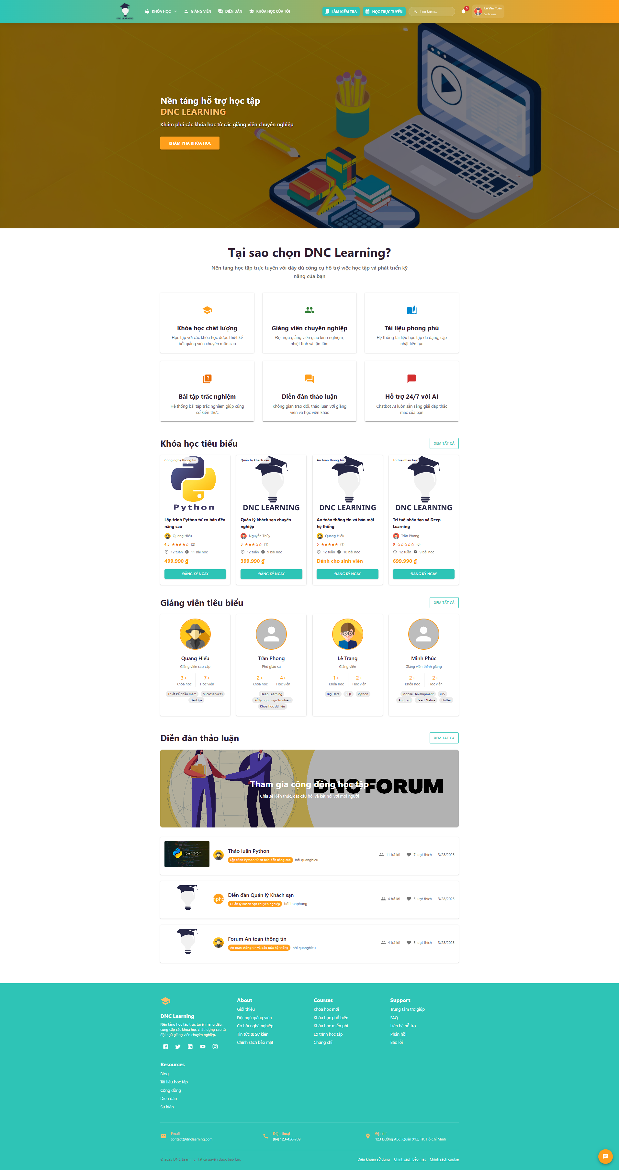

Hình 5.1.1 Trang chủ

Màn hình chính của hệ thống, cung cấp cái nhìn tổng quan về toàn bộ hoạt động học tập, thông báo mới nhất, các khóa học nổi bật và các chức năng truy cập nhanh. Người dùng có thể dễ dàng theo dõi tiến độ học tập, nhận thông báo quan trọng, truy cập nhanh vào các lớp học, bài tập, diễn đàn hoặc các tài liệu học tập. Đây là điểm khởi đầu giúp học viên, giảng viên và quản trị viên định hướng các hoạt động tiếp theo một cách thuận tiện và hiệu quả.

### 5.1.2 Đăng ký

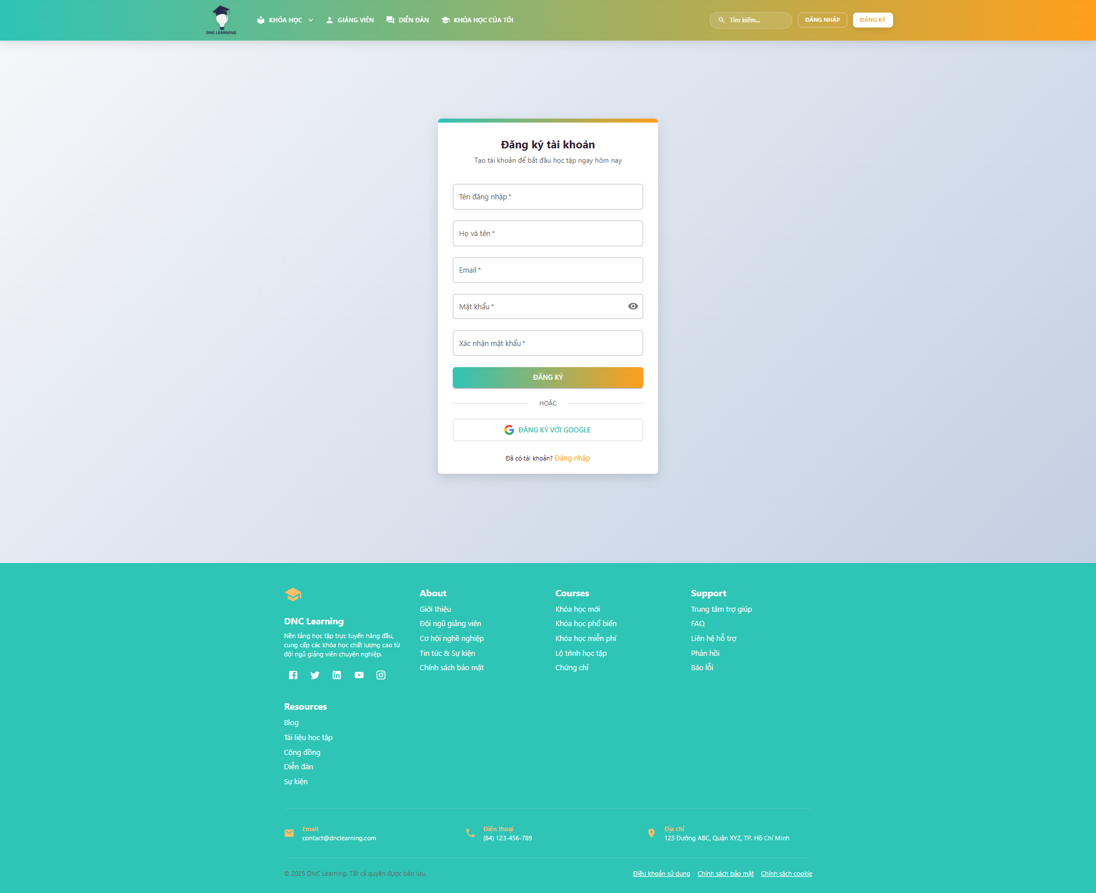

Hình 5.1.2 Đăng ký

Màn hình cho phép học viên đăng ký tài khoản mới bằng cách nhập thông tin cá nhân, email, số điện thoại và thiết lập mật khẩu. Sau khi đăng ký thành công, học viên có thể truy cập vào hệ thống để bắt đầu quá trình học tập. Chức năng này giúp mở rộng đối tượng người dùng và đảm bảo quy trình đăng ký minh bạch, thuận tiện.

### 5.1.3 Đăng nhập

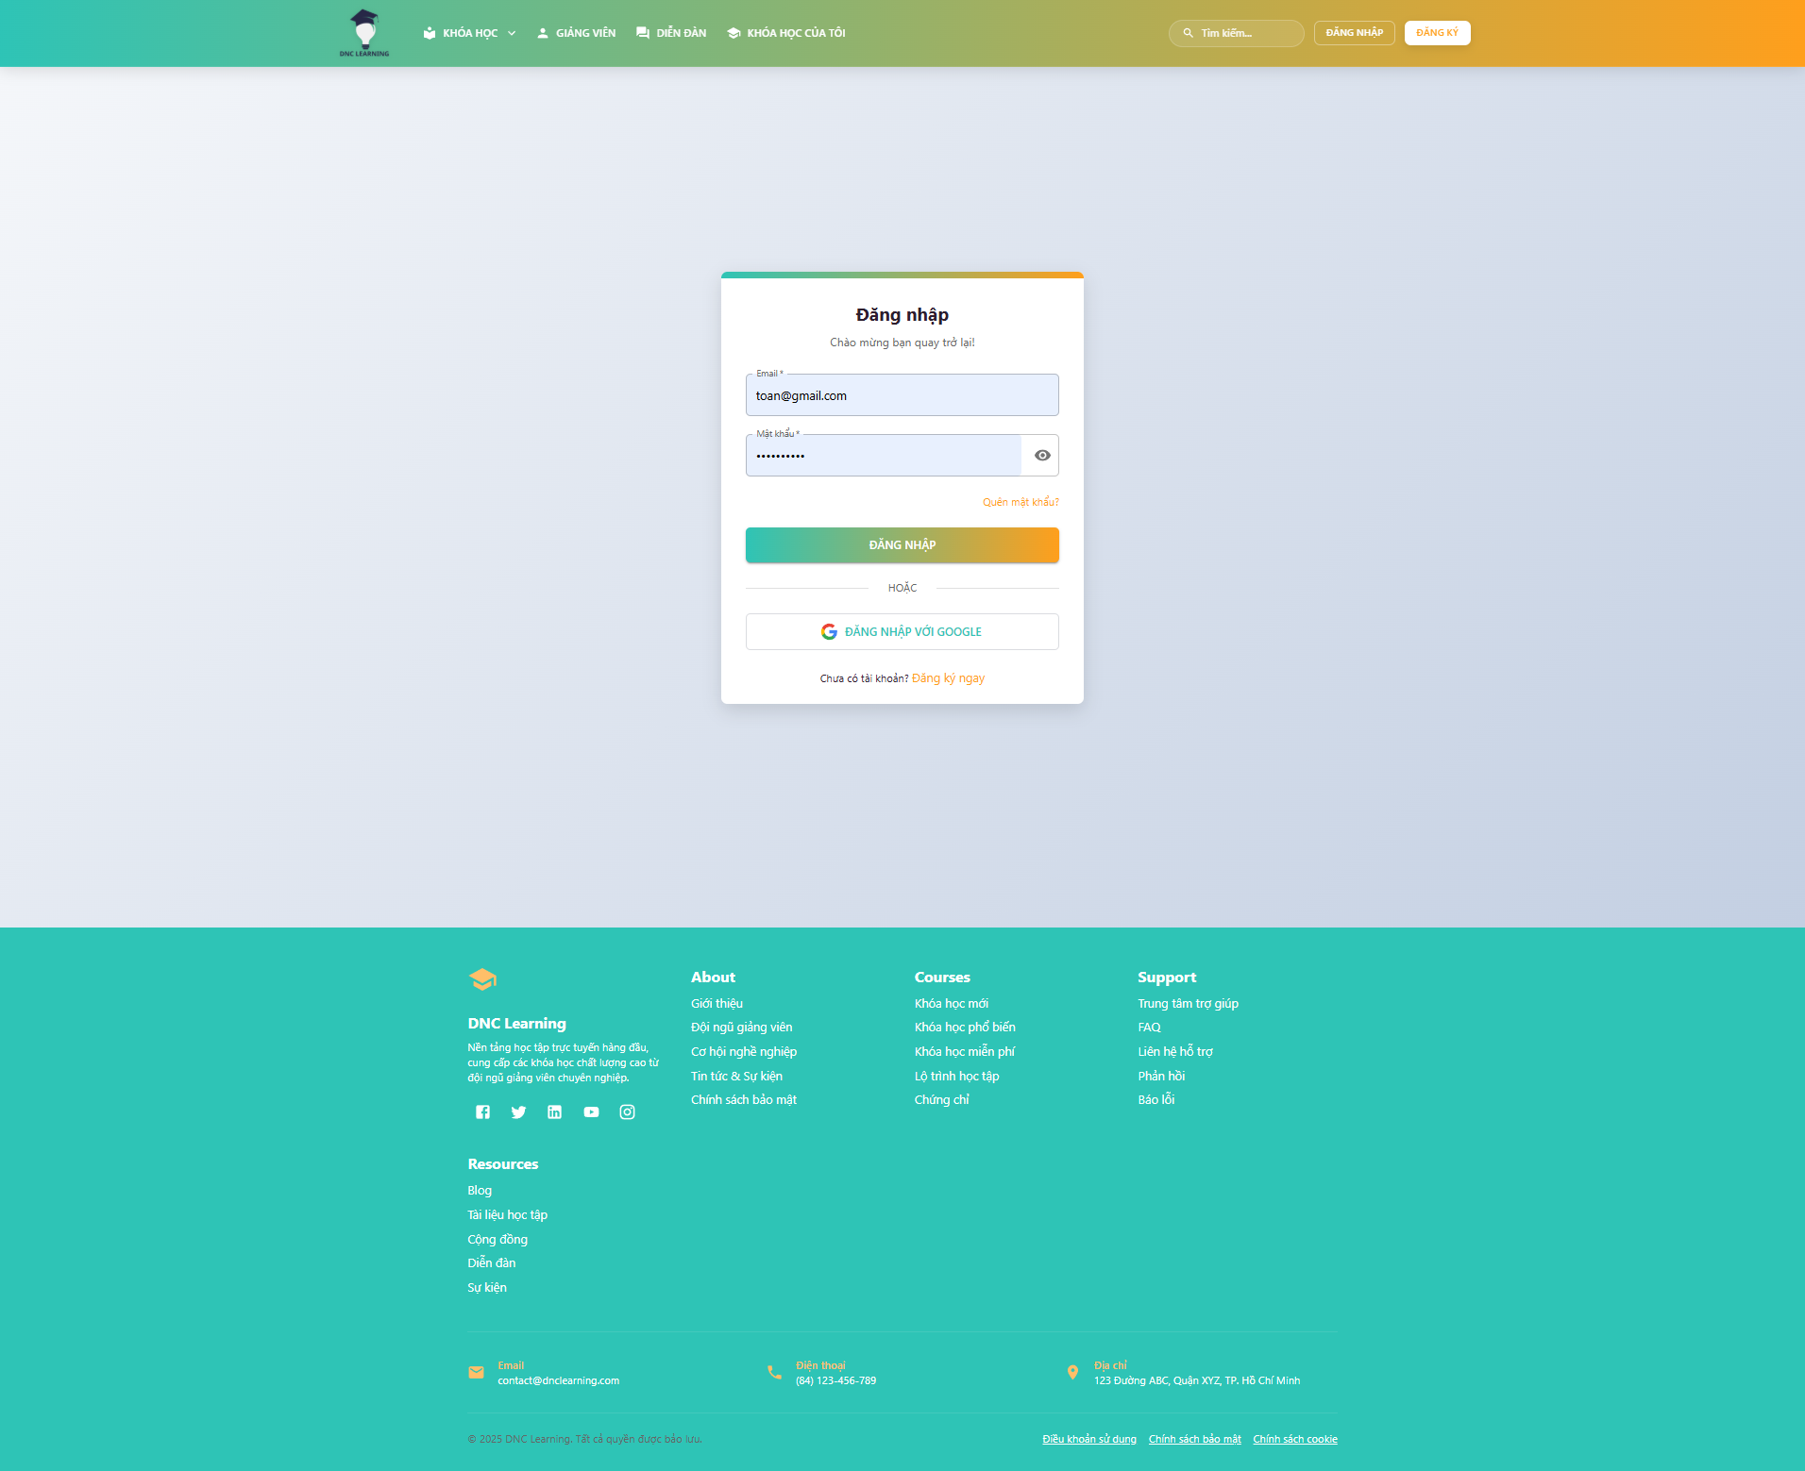

Hình 5.1.3 Đăng nhập

Màn hình đăng nhập được thiết kế dành cho học viên và sinh viên trong hệ thống eLearning. Tại đây, học viên/sinh viên nhập tên đăng nhập và mật khẩu để truy cập vào các chức năng học tập như xem nội dung khóa học, làm bài tập, tham gia diễn đàn, và theo dõi tiến độ cá nhân. Chức năng này đảm bảo an toàn, bảo mật và phân quyền truy cập phù hợp với vai trò của họ trong hệ thống.

### 5.1.4 Hộp thoại chat

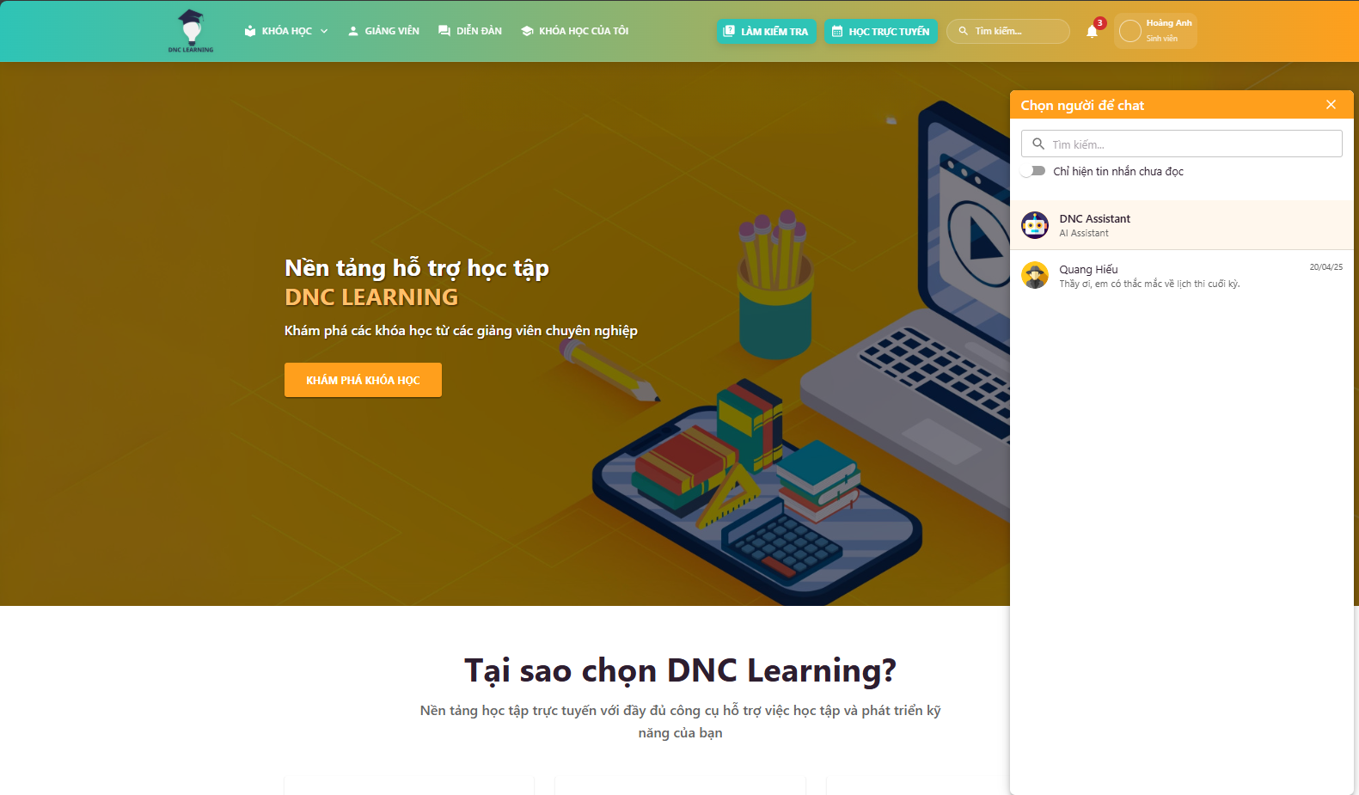

Hình 5.1.4 Hộp thoại chat

Màn hình chat cho phép quản trị viên trao đổi trực tiếp với người dùng (học viên, giảng viên), hỗ trợ giải đáp thắc mắc, xử lý sự cố, gửi thông báo khẩn cấp và lưu trữ lịch sử trò chuyện.

### 5.1.5 Giao diện chatbot

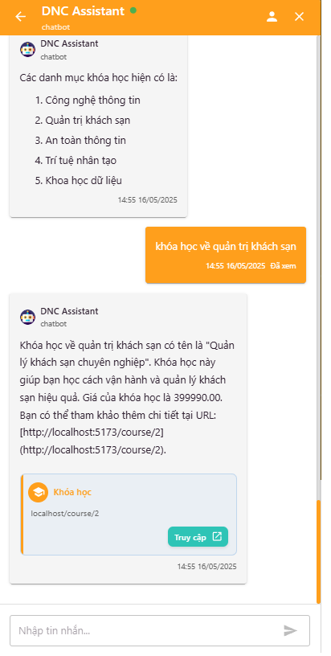

Hình 5.1.5 Giao diện chatbot

Màn hình trò chuyện với chatbot hỗ trợ học tập, cho phép học viên đặt câu hỏi, tìm kiếm tài liệu, nhận hướng dẫn sử dụng hệ thống hoặc giải đáp thắc mắc về bài học.

### 5.1.6 Danh sách khóa học

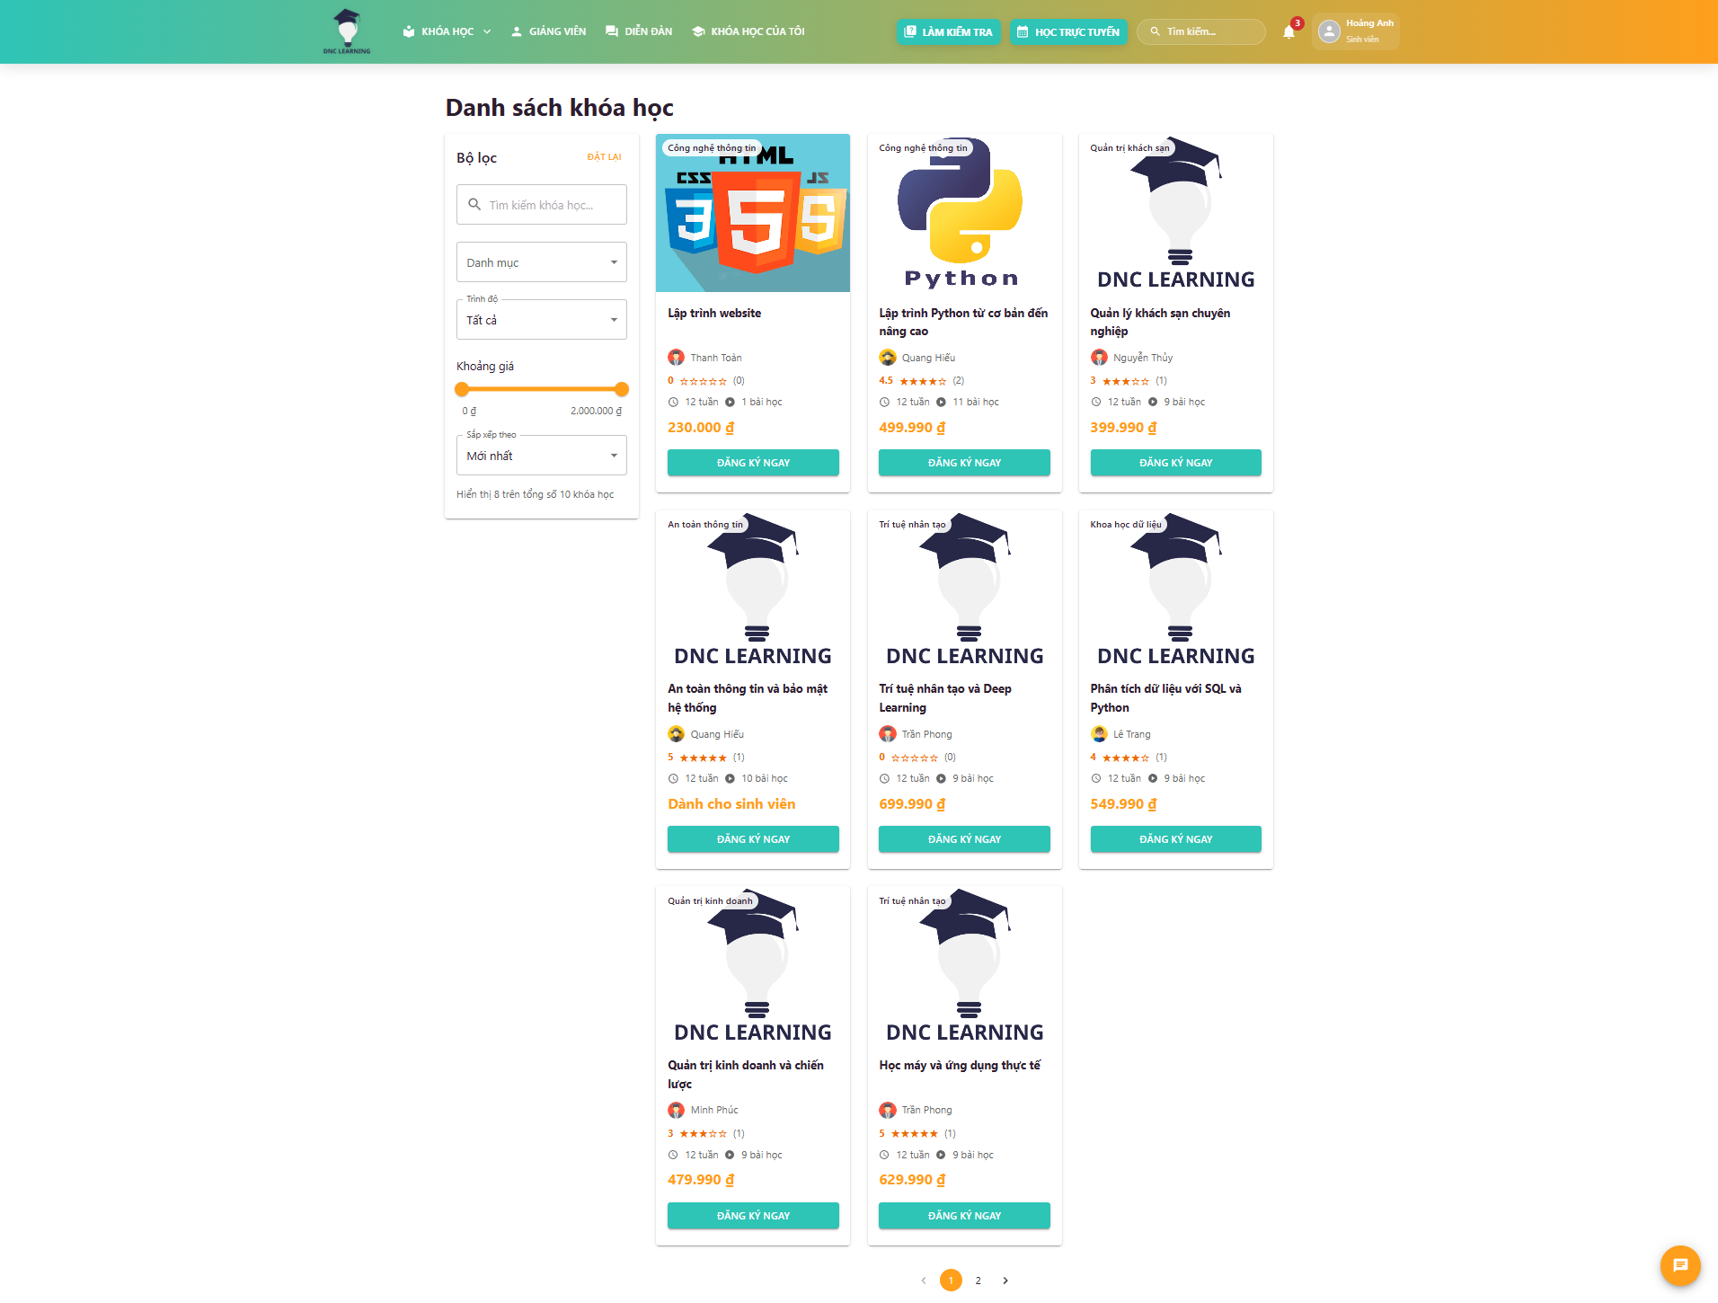

Hình 5.1.6 Danh sách khóa học

Màn hình tổng hợp tất cả các khóa học trong hệ thống, hỗ trợ tìm kiếm, lọc theo chuyên ngành, trạng thái, giảng viên phụ trách và đăng ký nhanh.

### 5.1.7 Chi tiết khóa học

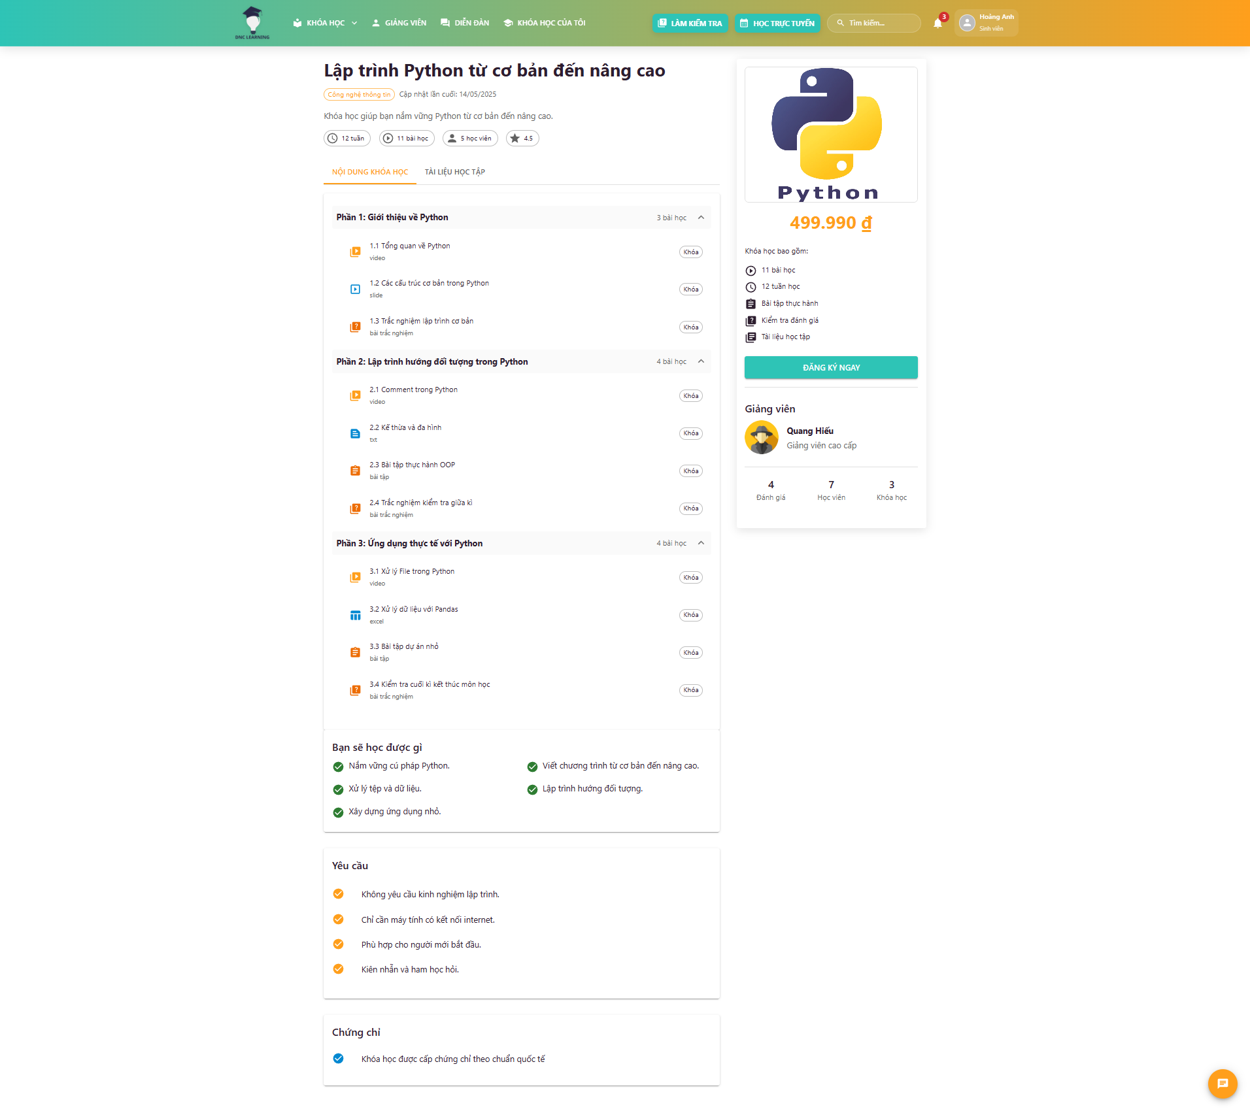

Hình 5.1.7 Chi tiết khóa học

Màn hình này cung cấp thông tin chi tiết về một khóa học cụ thể, bao gồm mô tả, mục tiêu, nội dung các phần học, danh sách bài tập, trắc nghiệm, tài liệu tham khảo và thông tin giảng viên phụ trách. Học viên có thể xem tiến độ học, đăng ký hoặc hủy đăng ký khóa học, tải tài liệu, đặt câu hỏi cho giảng viên và tham gia các hoạt động tương tác. Đây là nơi tập trung mọi thông tin và hoạt động liên quan đến một khóa học.

### 5.1.8 Đăng ký khóa học

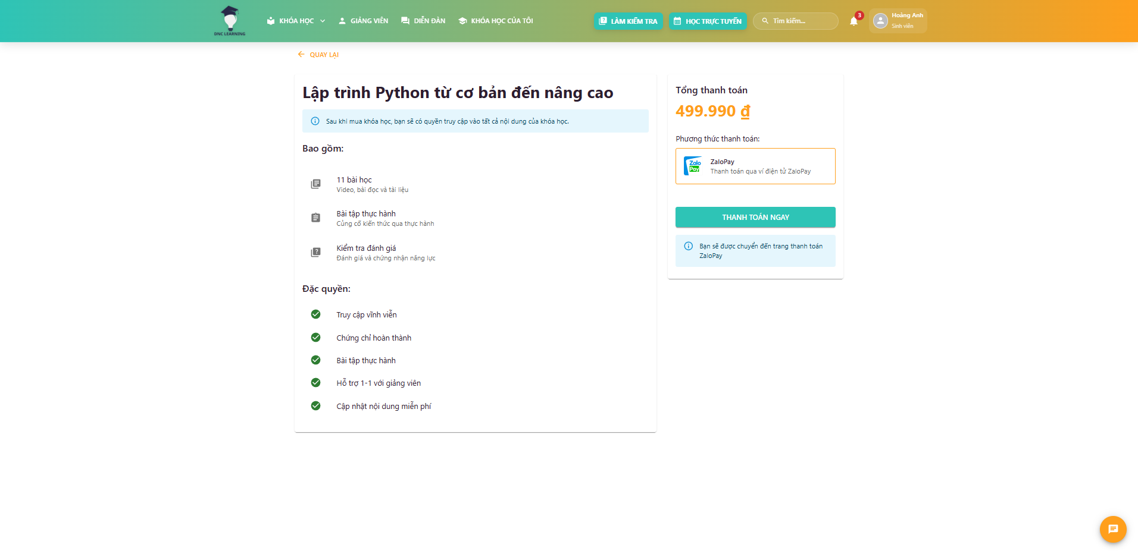

Hình 5.1.8 Đăng ký khóa học

Màn hình cho phép học viên đăng ký các khóa học mới, xem thông tin chi tiết, học phí, lịch học và xác nhận đăng ký trực tuyến. Học viên có thể theo dõi trạng thái đăng ký và nhận thông báo khi được duyệt.

### 5.1.9 Thanh toán zalopay

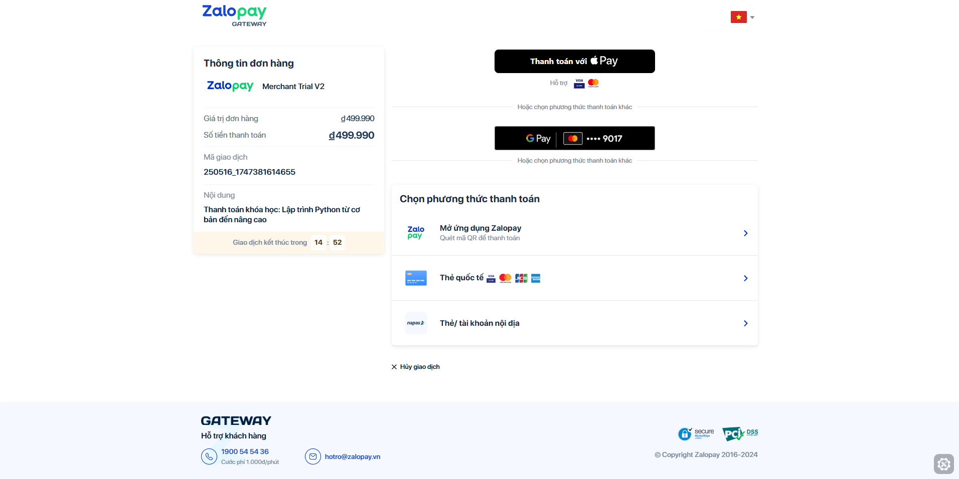

Hình 5.1.9 Thanh toán zalopay

Màn hình hỗ trợ học viên thanh toán học phí hoặc các khoản phí khác qua ZaloPay. Người dùng có thể quét mã QR, kiểm tra trạng thái giao dịch, nhận hóa đơn điện tử và lịch sử thanh toán. Chức năng này giúp quá trình thanh toán trở nên nhanh chóng, an toàn và minh bạch.

### 5.1.10 Chi tiết nội dung học video

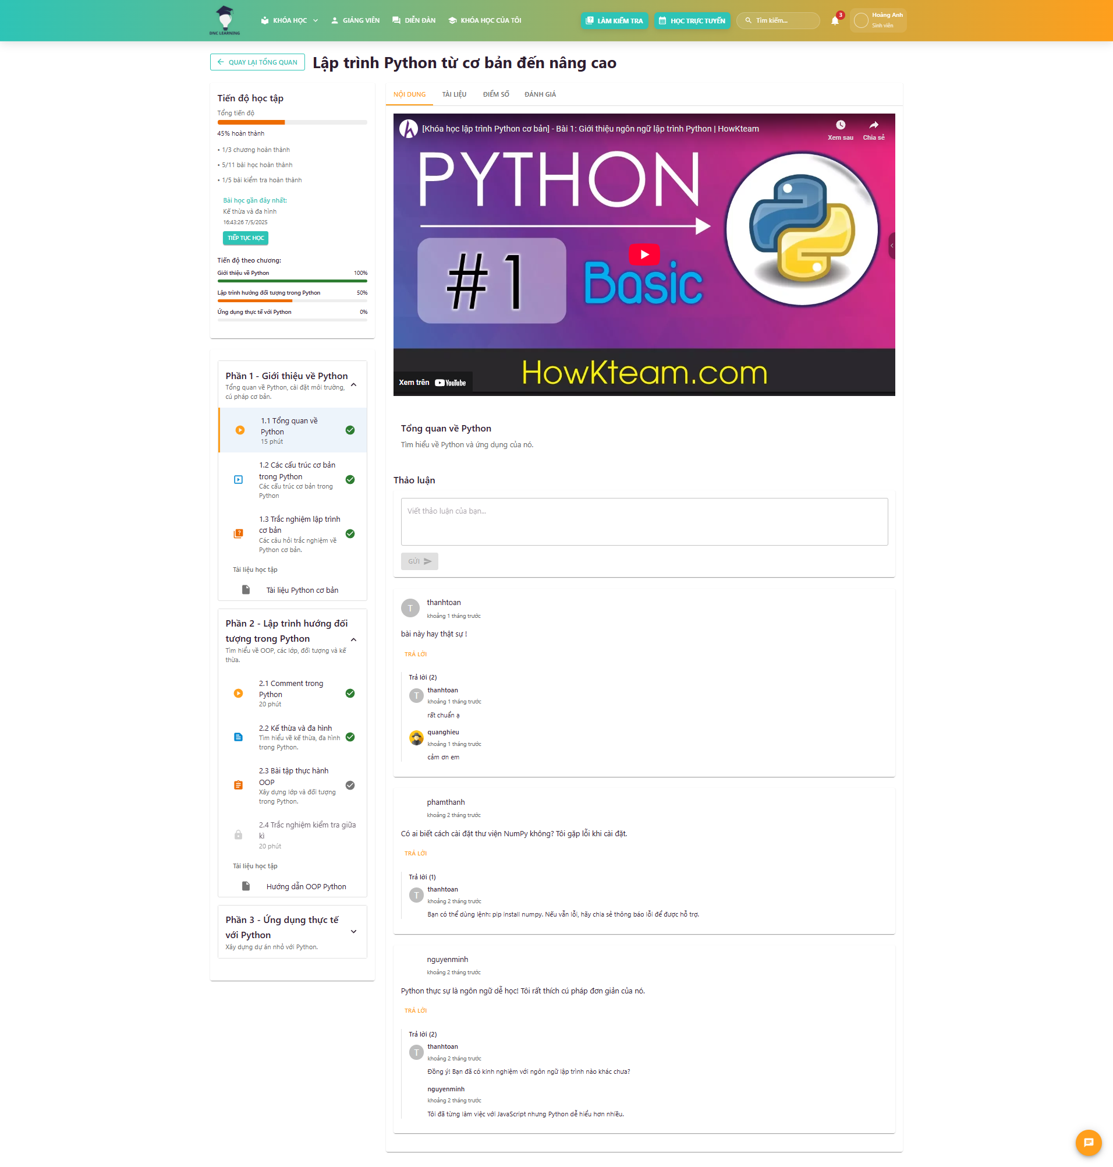

Hình 5.1.10 Chi tiết nội dung học video

Màn hình phát video bài giảng với các tính năng điều chỉnh tốc độ, tua nhanh/chậm, bật/tắt phụ đề và ghi chú. Học viên có thể học mọi lúc, mọi nơi và chủ động kiểm soát quá trình học.

### 5.1.11 Chi tiết nội dung học văn bản

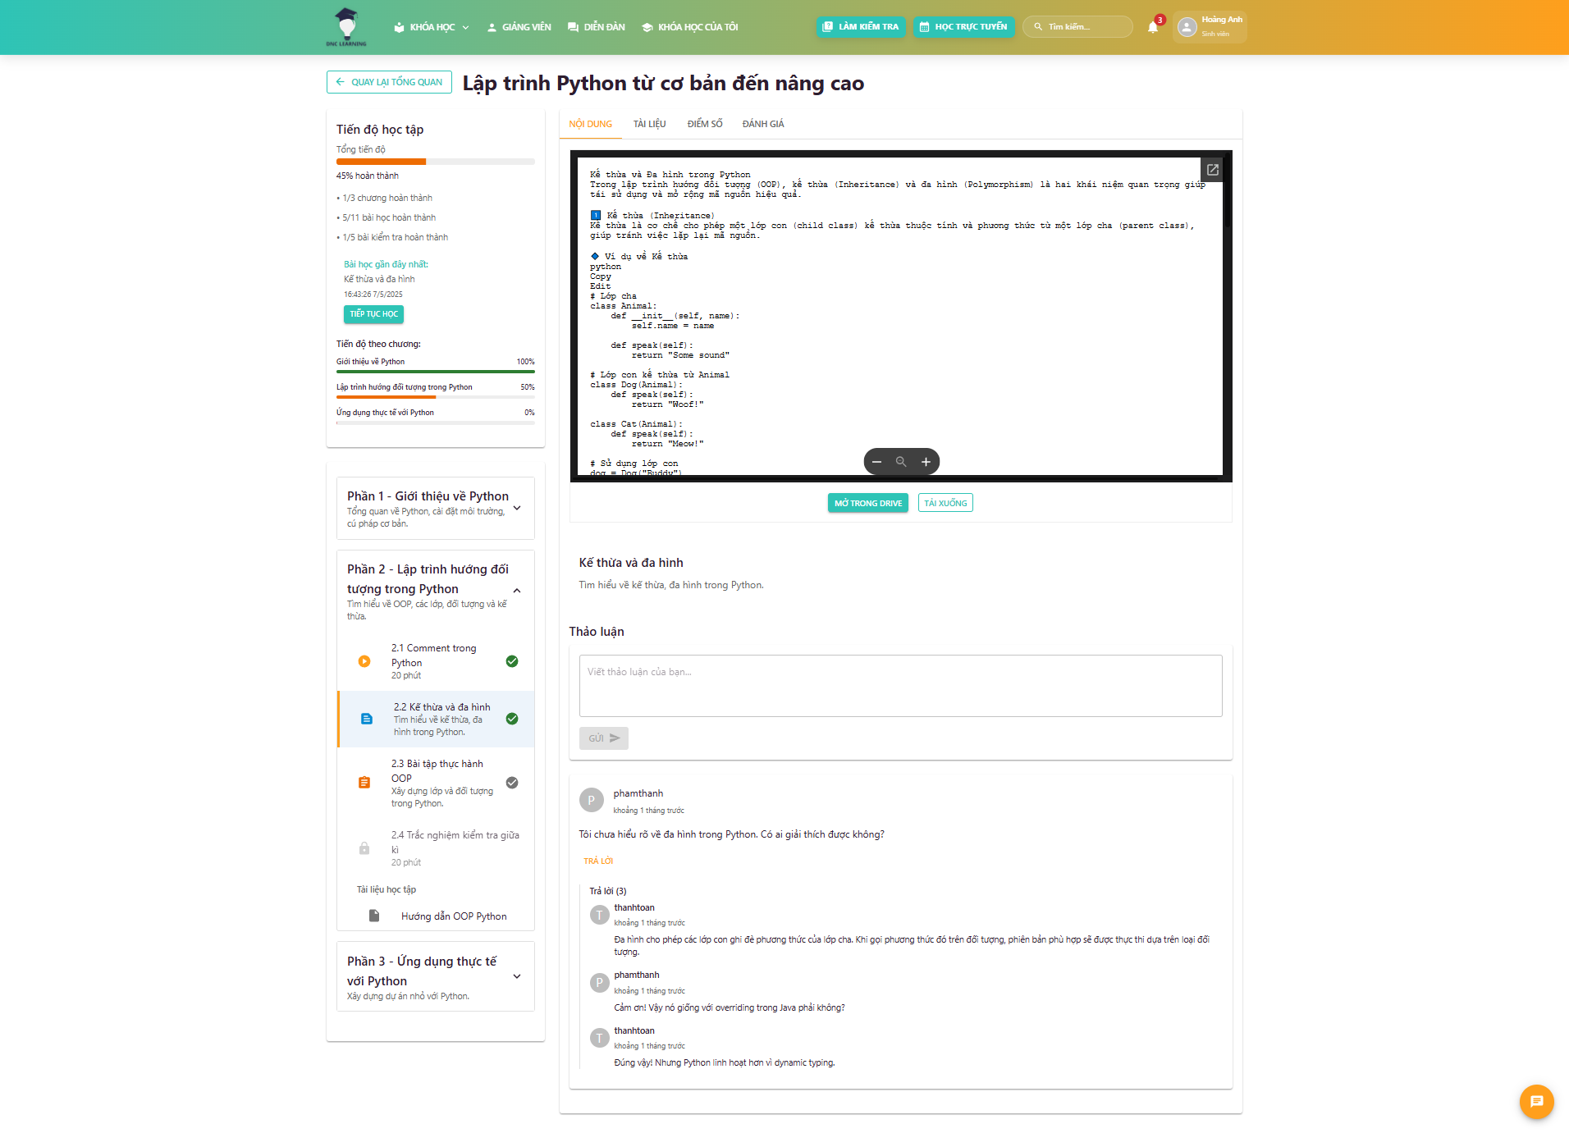

Hình 5.1.11 Chi tiết nội dung học văn bản

Màn hình trình bày nội dung bài học dạng văn bản, hỗ trợ định dạng phong phú, chèn hình ảnh, bảng biểu và liên kết. Học viên có thể đọc, ghi chú, đánh dấu nội dung quan trọng và tìm kiếm thông tin nhanh chóng.

### 5.1.12 Chi tiết nội dung học slide

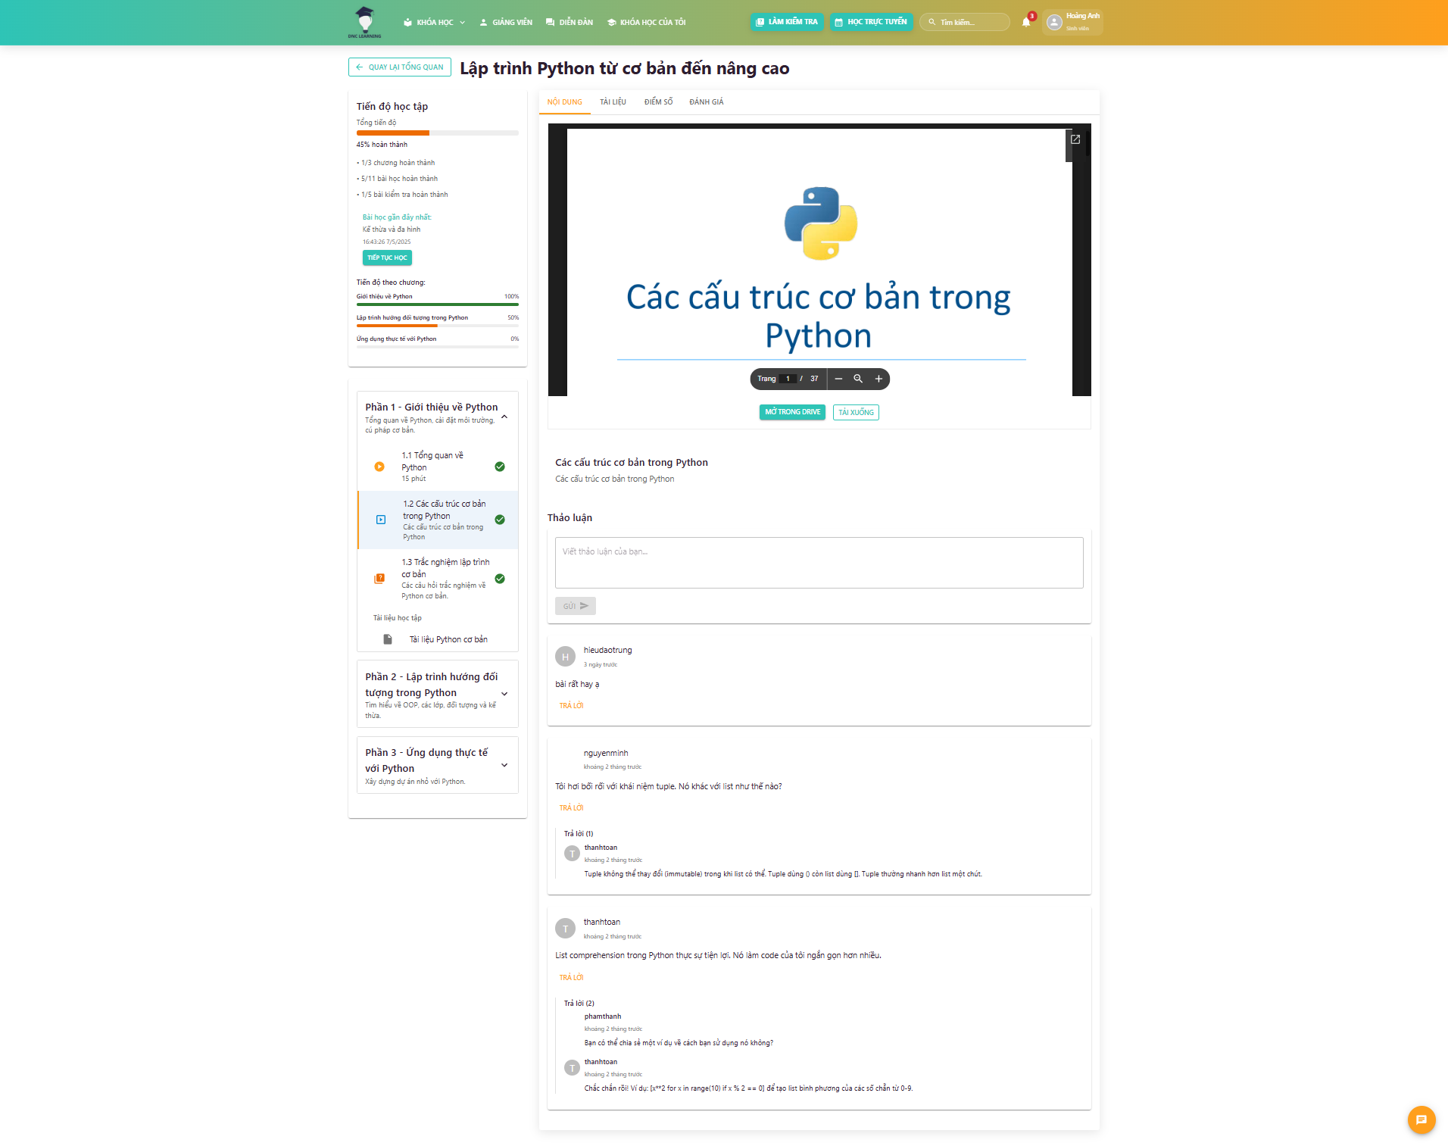

Hình 5.1.12 Chi tiết nội dung học slide

Màn hình trình chiếu bài giảng dạng slide, hỗ trợ chuyển trang, phóng to/thu nhỏ, ghi chú và tải về slide. Học viên có thể học tập trực quan, dễ tiếp thu kiến thức.

### 5.1.13 Chi tiết nội dung học làm trắc nghiệm

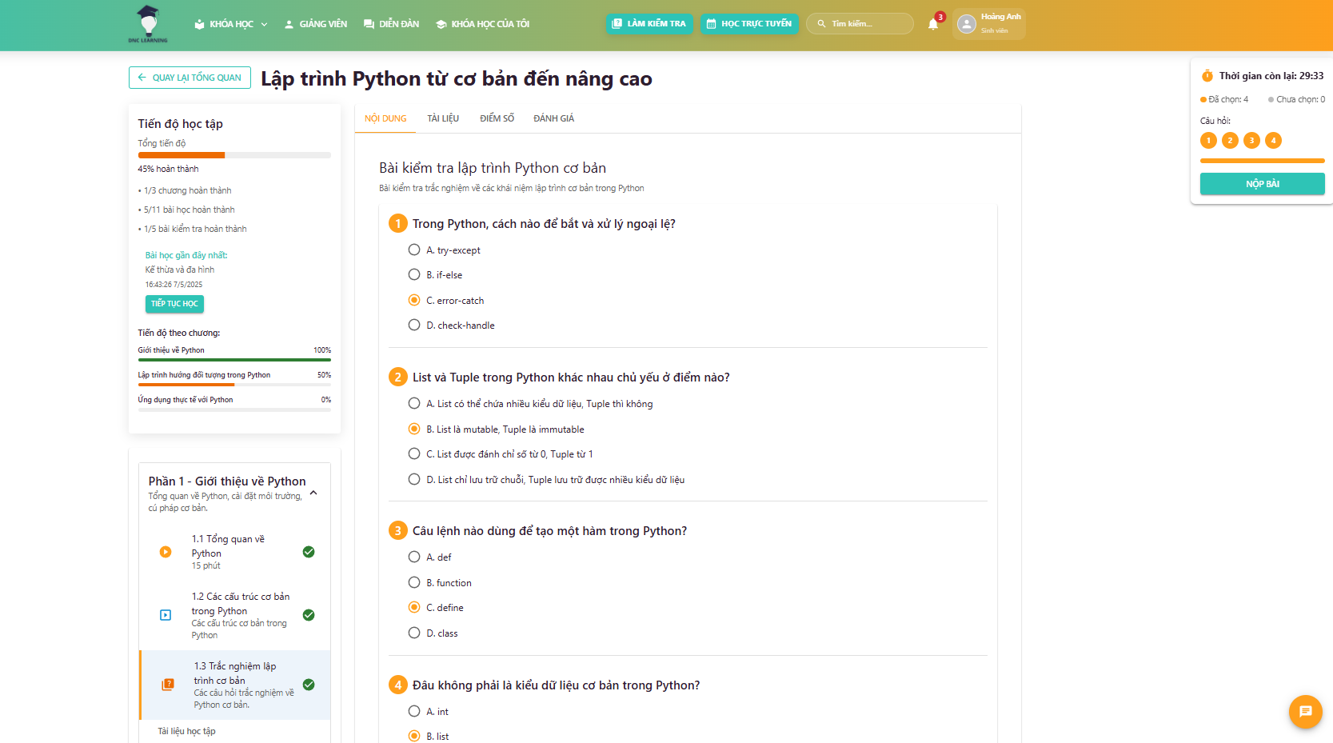

Hình 5.1.13 Chi tiết nội dung học làm trắc nghiệm

Màn hình cung cấp bài kiểm tra trắc nghiệm trong nội dung học, với nhiều dạng câu hỏi, tính năng lưu tạm, xem lại đáp án và nhận kết quả ngay sau khi nộp. Học viên có thể luyện tập, kiểm tra kiến thức và nhận phản hồi tức thì.

### 5.1.14 Chi tiết nội dung học làm bài tập

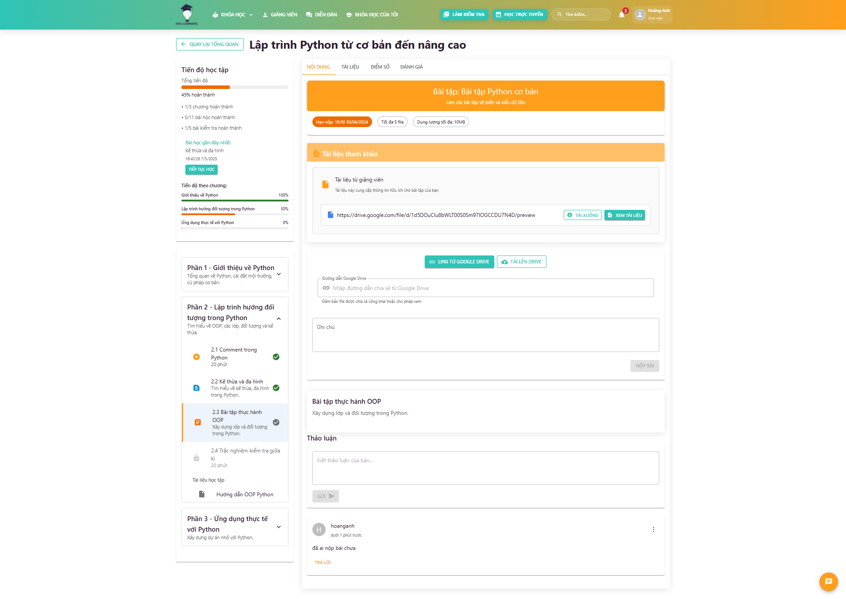

Hình 5.1.14 Chi tiết nội dung học làm bài tập

Màn hình hiển thị chi tiết một bài tập trong nội dung học, bao gồm yêu cầu, hướng dẫn, tài liệu tham khảo và nút nộp bài. Học viên có thể đọc kỹ yêu cầu, tải tài liệu, làm bài và nộp trực tiếp trên hệ thống.

### 5.1.15 Tham gia học trực tuyến

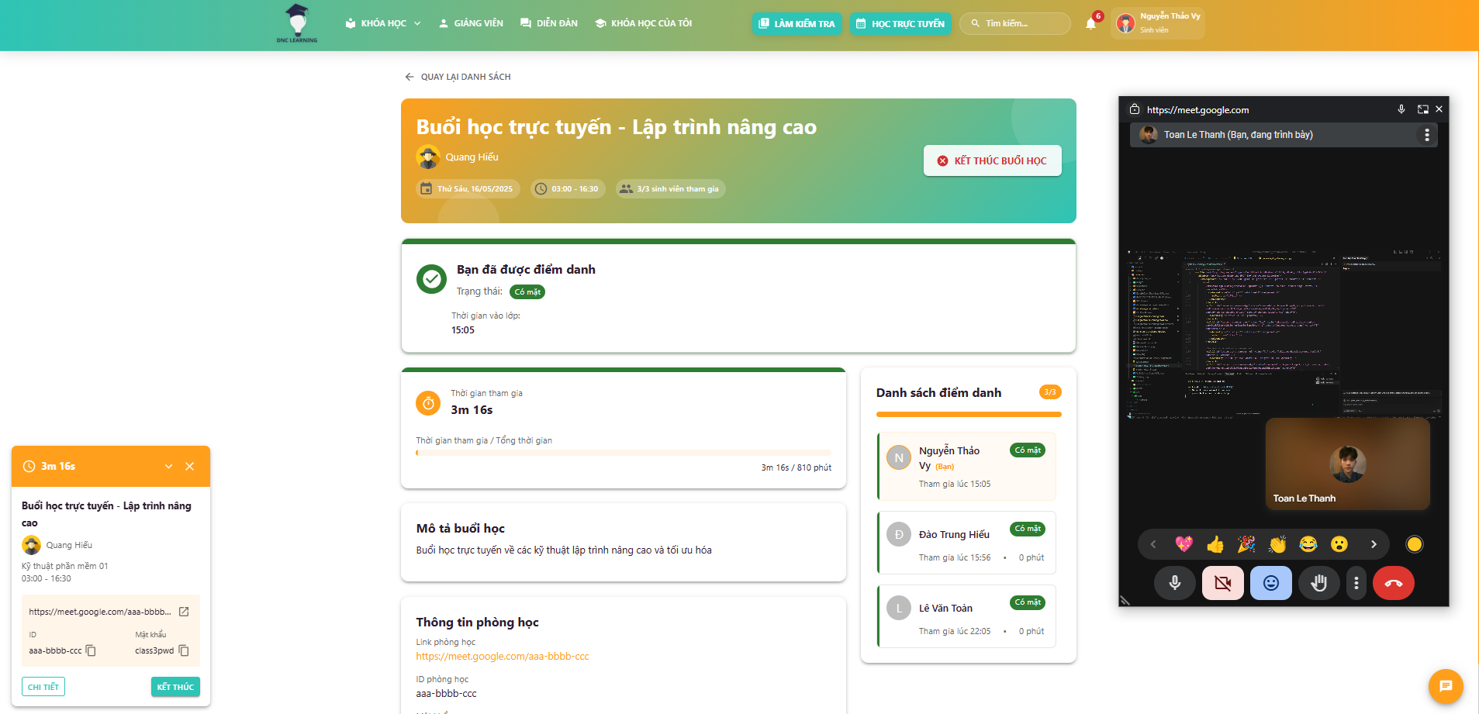

Hình 5.1.15 Tham gia học trực tuyến

Màn hình cho phép học viên tham gia các lớp học trực tuyến thông qua Google Meet, tích hợp hệ thống điểm danh tự động và theo dõi thời gian học tập. Học viên có thể kết nối vào phiên học, xem thông tin chi tiết về lịch học, và hệ thống sẽ ghi nhận sự hiện diện cũng như thời lượng tham gia của họ, đảm bảo quản lý hiệu quả quá trình học tập.

### 5.1.16 Trang cá nhân tiến độ học

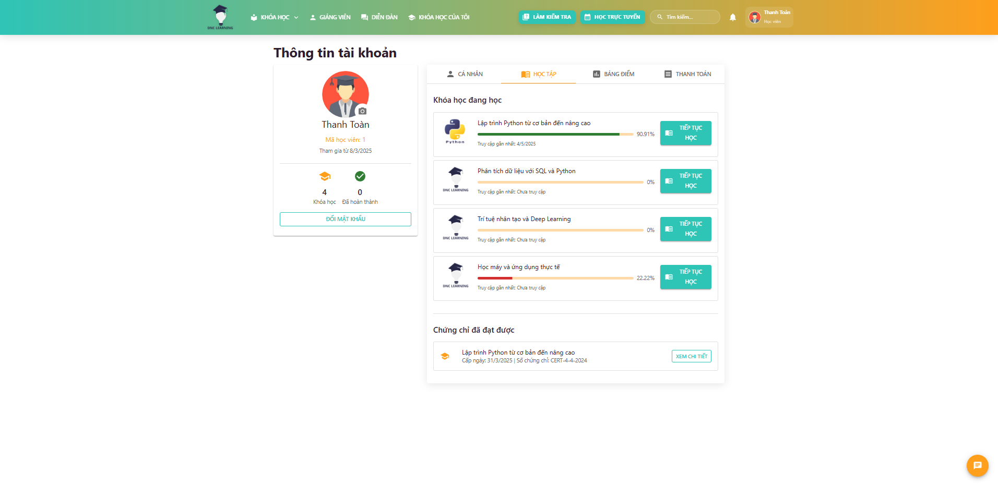

Hình 5.1.16 Trang cá nhân tiến độ học

Màn hình cho phép học viên theo dõi tiến độ học tập của mình qua từng khóa học, từng phần học, bài tập và trắc nghiệm. Học viên có thể biết được mình đã hoàn thành bao nhiêu phần trăm nội dung, còn những mục nào chưa hoàn thành và nhận nhắc nhở khi cần thiết.

### 5.1.17 Trang cá nhân bảng điểm

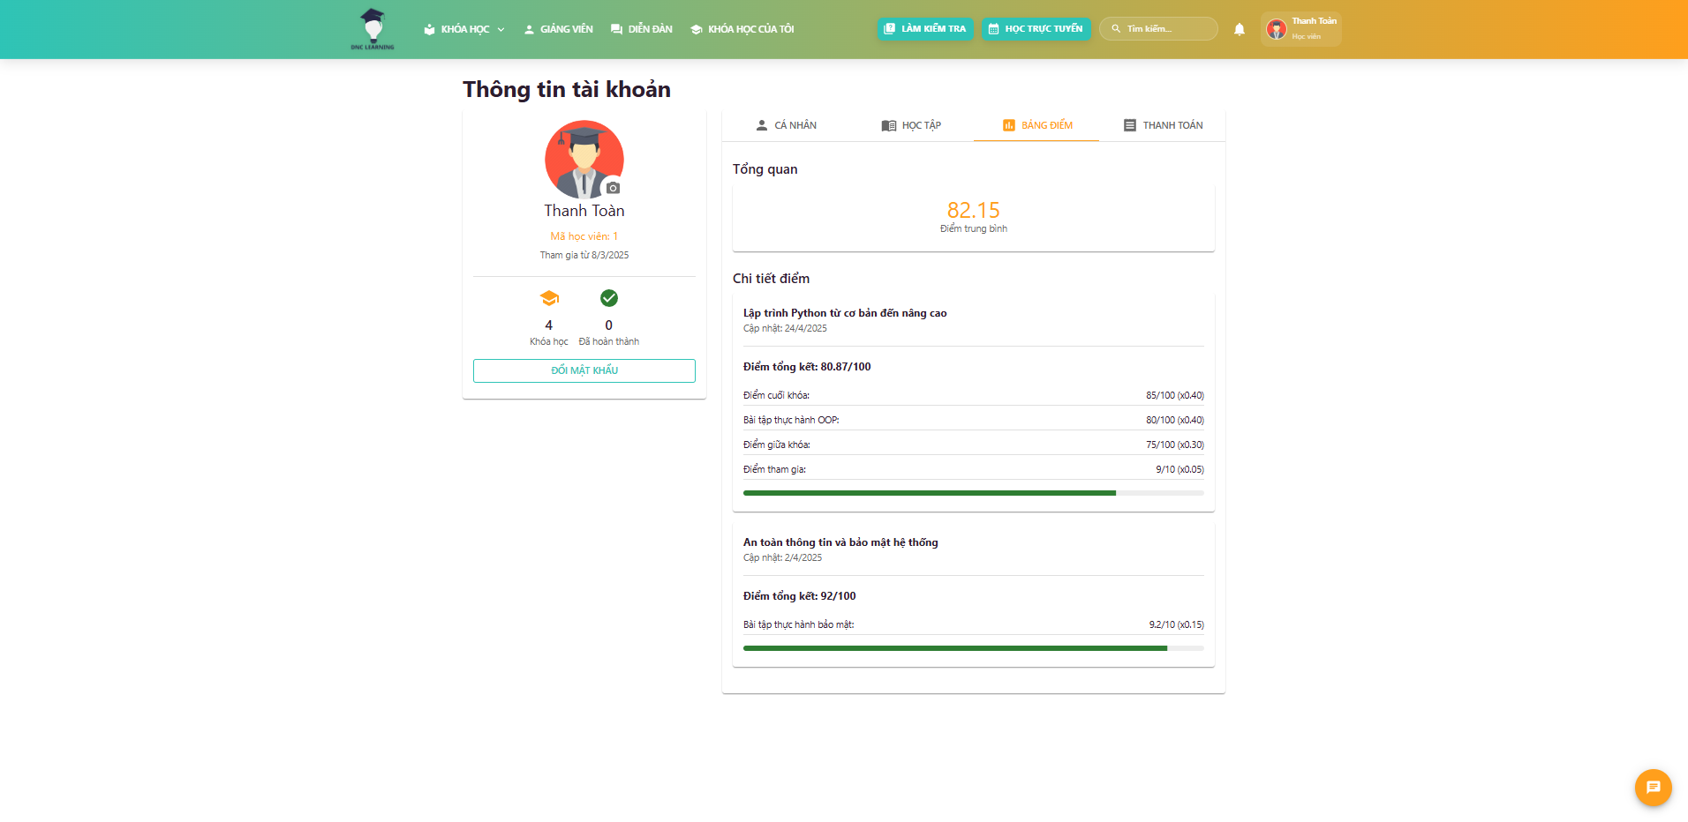

Hình 5.1.17 Trang cá nhân bảng điểm

Màn hình tổng hợp kết quả học tập của học viên, bao gồm điểm số từng bài tập, bài kiểm tra, trắc nghiệm và điểm tổng kết các khóa học. Học viên có thể xem chi tiết từng mục, nhận nhận xét từ giảng viên và theo dõi tiến độ học tập của mình qua từng giai đoạn.

### 5.1.18 Trang cá nhân chứng chỉ

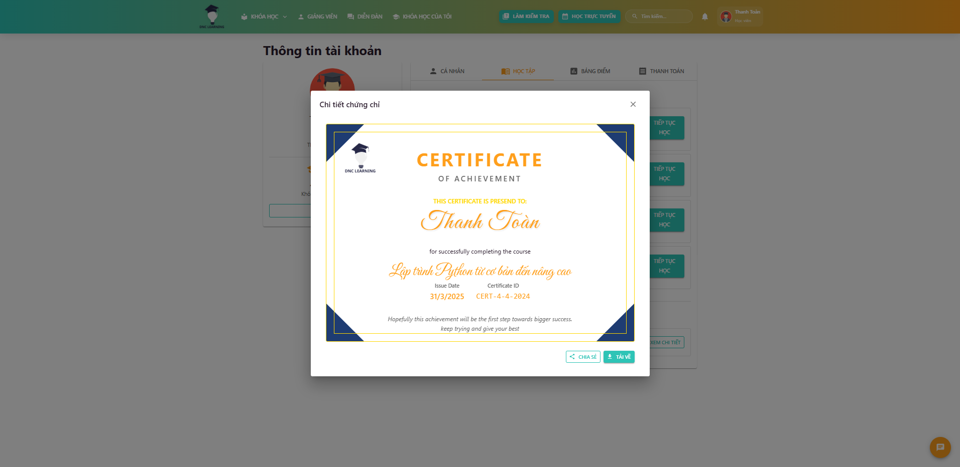

Hình 5.1.18 Trang cá nhân chứng chỉ

Màn hình hiển thị danh sách các chứng chỉ mà học viên đã đạt được sau khi hoàn thành khóa học. Học viên có thể tải về chứng chỉ, xem chi tiết thông tin và chia sẻ thành tích lên mạng xã hội. Chức năng này giúp ghi nhận và khích lệ thành tích học tập.

### 5.1.19 Trang cá nhân thanh toán

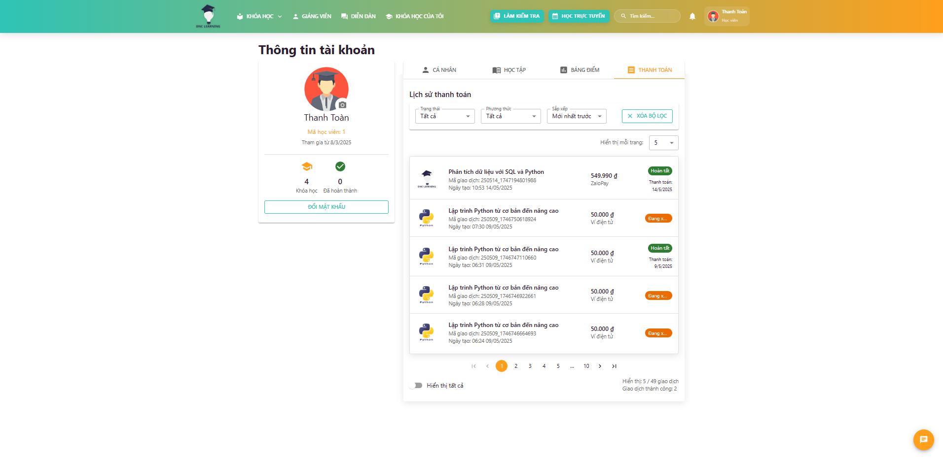

Hình 5.1.19 Trang cá nhân thanh toán

Màn hình hiển thị chi tiết các khoản thanh toán, lịch sử giao dịch, trạng thái học phí và các khoản phí khác của học viên. Người dùng có thể kiểm tra, tải hóa đơn, thực hiện thanh toán trực tuyến và nhận thông báo khi có thay đổi về tài chính. Chức năng này giúp học viên chủ động quản lý tài chính học tập.

### 5.1.20 Thông báo

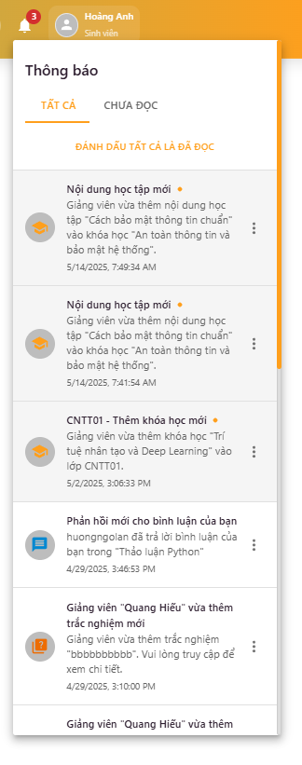

Hình 5.1.20 Thông báo

Màn hình tổng hợp tất cả các thông báo quan trọng từ hệ thống, giảng viên hoặc quản trị viên.

### 5.1.21 Thông báo mail

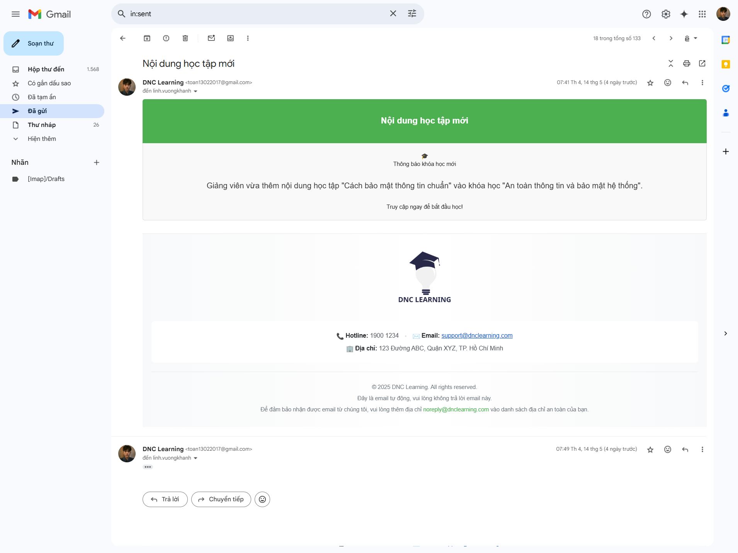

Hình 5.1.21 Thông báo mail

Đồng thời tích hợp gửi thông báo qua email. Người dùng có thể xem chi tiết từng thông báo, đánh dấu đã đọc, lọc theo loại thông báo (học tập, tài chính, sự kiện, v.v.), nhận thông báo đẩy khi có tin mới, và nhận email để đảm bảo thông tin được truyền tải kịp thời. Chức năng này giúp duy trì kết nối hiệu quả giữa hệ thống và người dùng.

### 5.1.22 Tìm kiếm thông tin

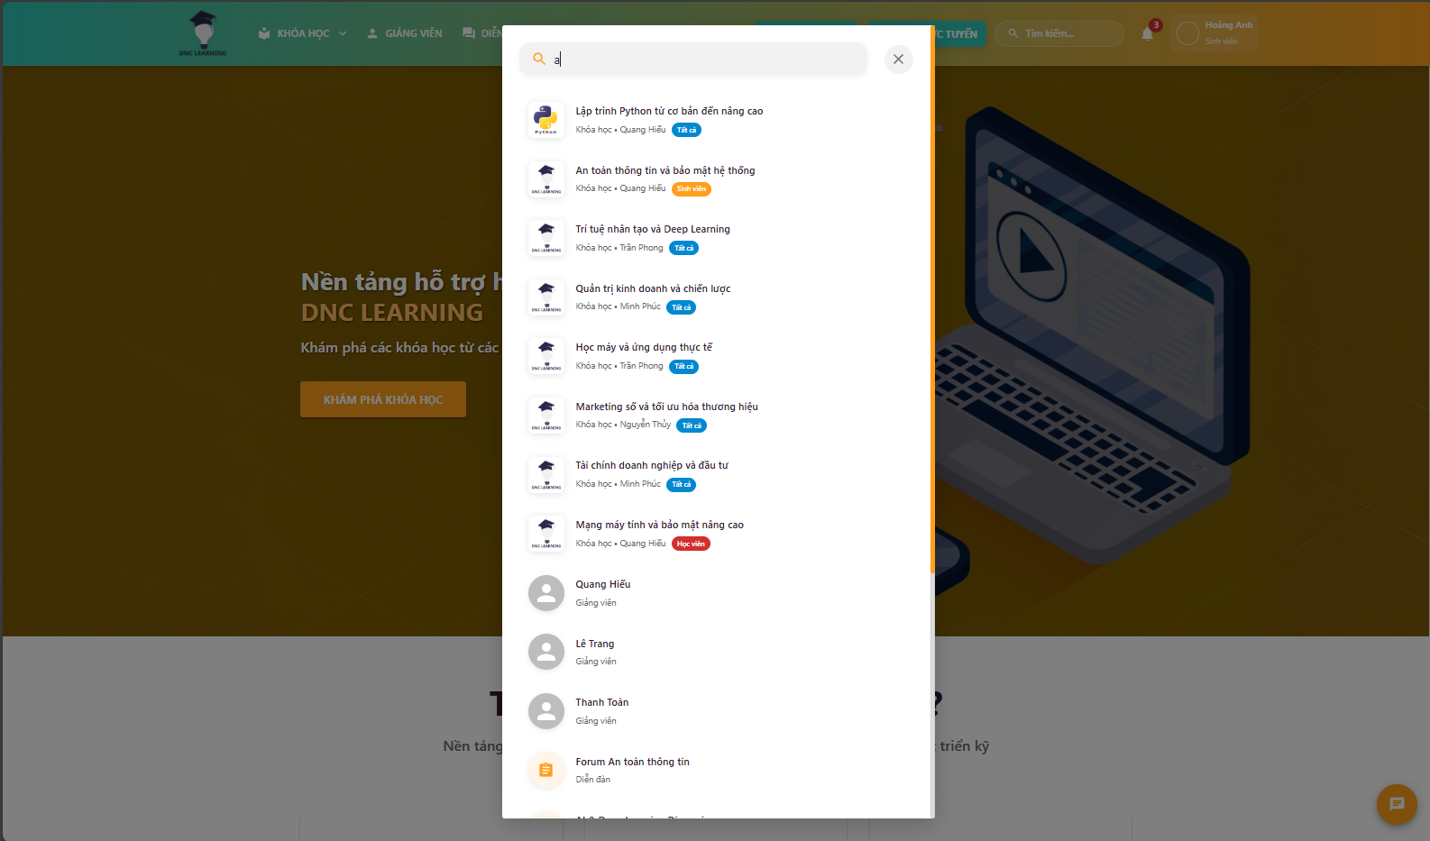

Hình 5.1.22 Tìm kiếm thông tin

Màn hình tìm kiếm toàn bộ nội dung trong hệ thống, bao gồm khóa học, bài học, tài liệu, giảng viên, diễn đàn và thông báo. Học viên có thể sử dụng bộ lọc nâng cao để tìm kiếm nhanh và chính xác.

### 5.1.23 Danh sách giảng viên

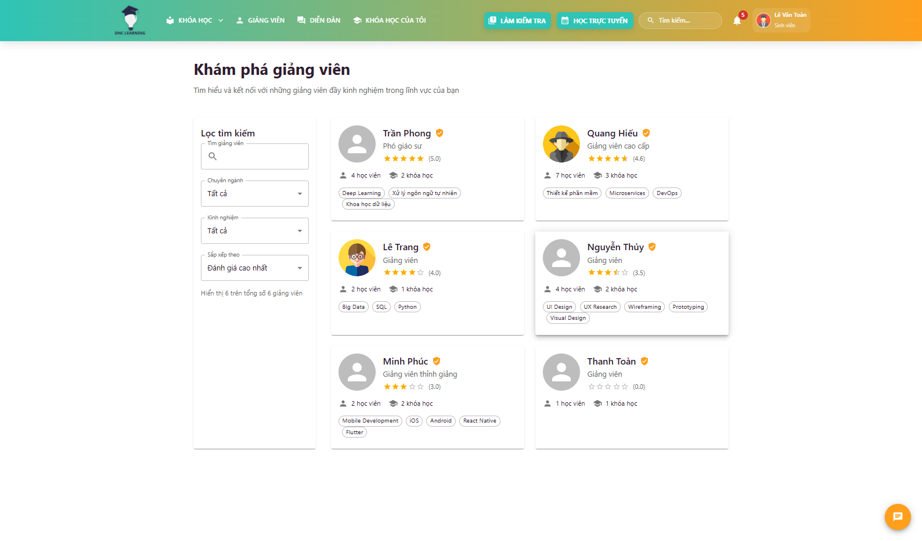

Hình 5.1.23 Danh sách giảng viên

Màn hình hiển thị danh sách tất cả giảng viên trong hệ thống, cho phép học viên xem thông tin, tìm kiếm theo chuyên ngành, liên hệ hoặc gửi phản hồi.

### 5.1.24 Các bài tập và trắc nghiệm

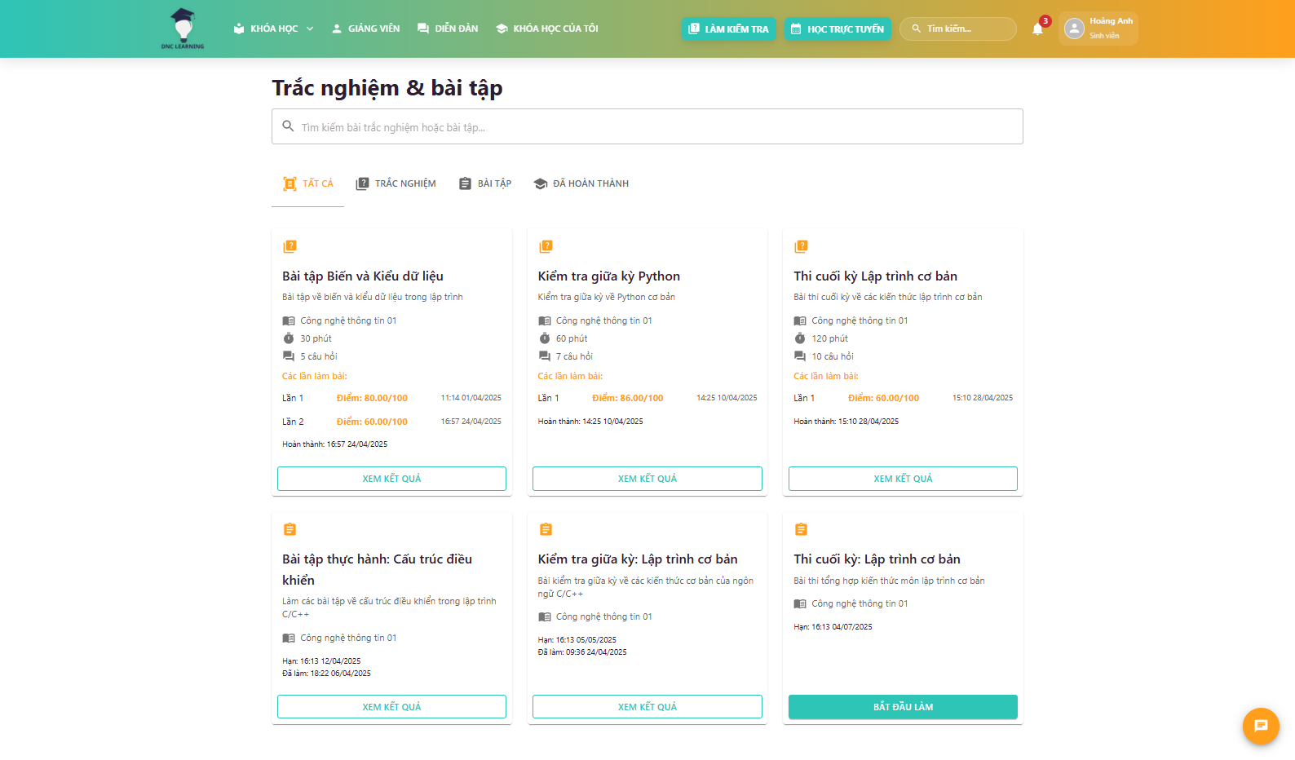

Hình 5.1.24 Các bài tập và trắc nghiệm

Màn hình tổng hợp tất cả các bài tập và bài kiểm tra trắc nghiệm cần hoàn thành trong từng khóa học. Học viên có thể theo dõi hạn nộp, trạng thái hoàn thành và truy cập nhanh vào từng bài.

### 5.1.25 Nộp bài tập

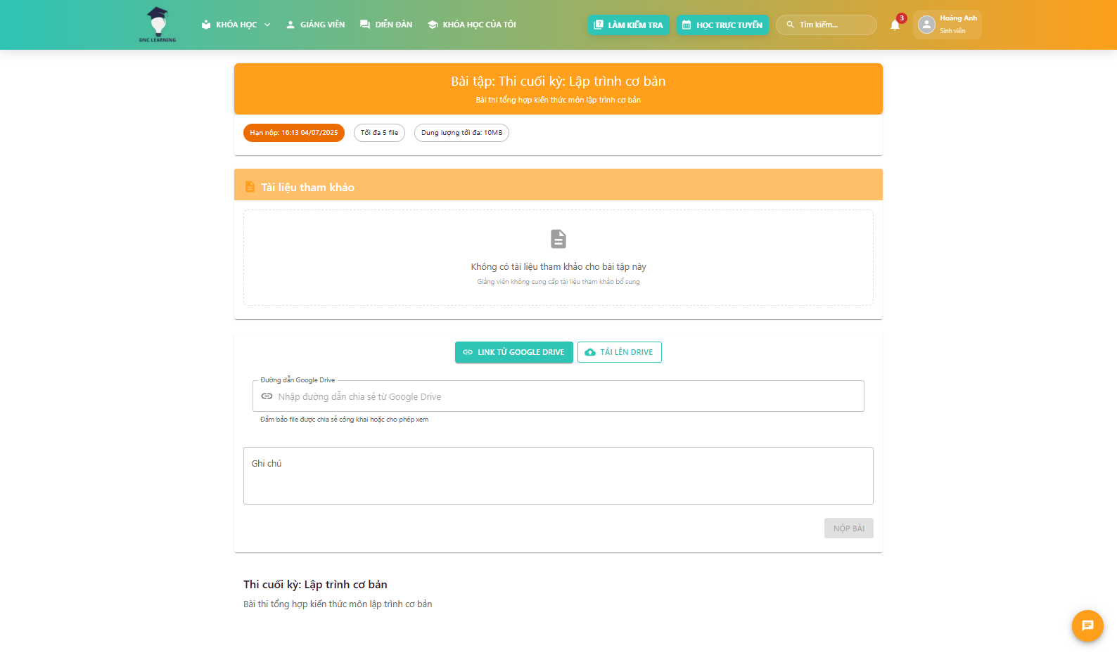

Hình 5.1.25 Nộp bài tập

Màn hình cho phép học viên nộp bài tập trực tuyến, tải lên file, nhập nội dung trả lời, kiểm tra thời hạn nộp và nhận phản hồi từ giảng viên. Ngoài ra, học viên có thể xem lại các bài đã nộp, chỉnh sửa trước hạn chót, nhận thông báo khi có điểm hoặc nhận xét. Chức năng này giúp quá trình nộp và chấm bài tập trở nên minh bạch, thuận tiện và tiết kiệm thời gian.

### 5.1.26 Kết quả bài tập

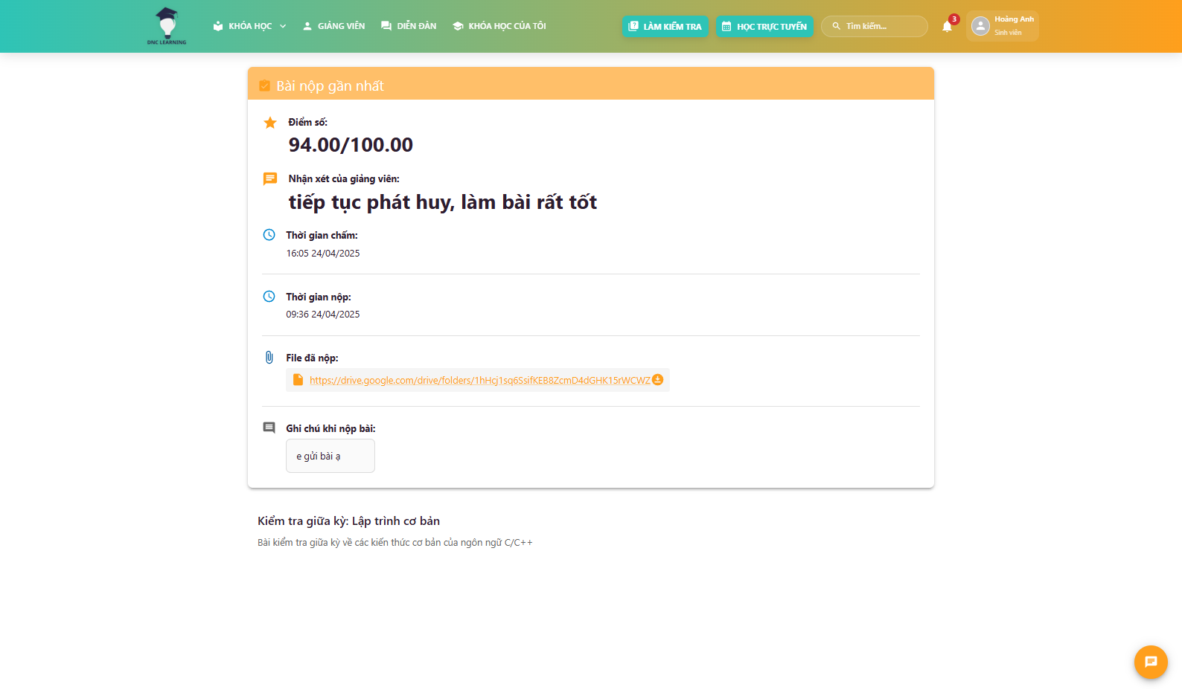

Hình 5.1.26 Kết quả bài tập

Màn hình tổng hợp kết quả các bài tập đã nộp, điểm số, nhận xét của giảng viên và trạng thái hoàn thành. Học viên có thể xem lại bài đã nộp, nhận phản hồi chi tiết và cải thiện kết quả học tập.

### 5.1.27 Làm bài trắc nghiệm

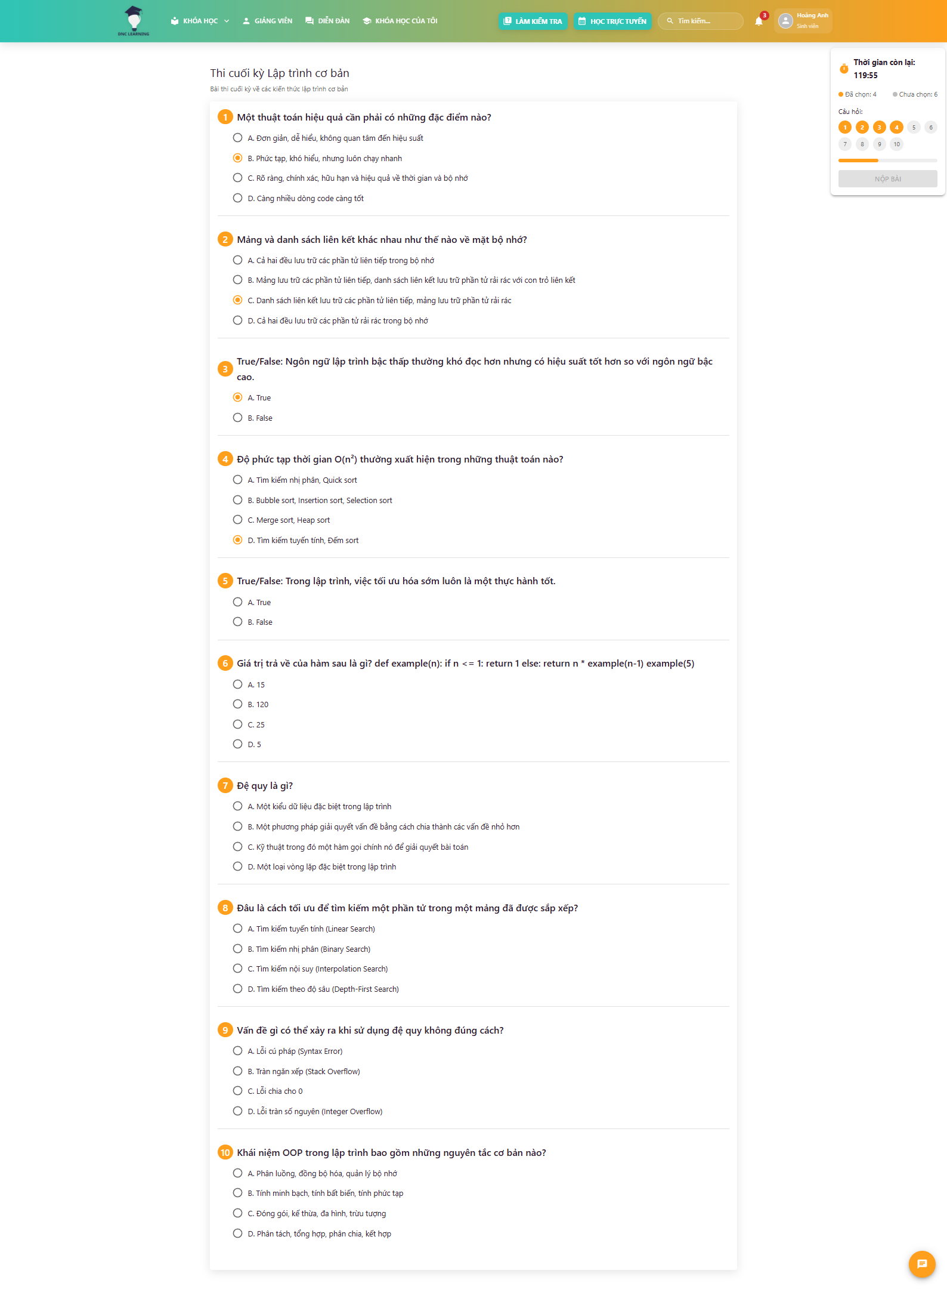

Hình 5.1.27 Làm bài trắc nghiệm

Màn hình cho phép học viên thực hiện các bài kiểm tra trắc nghiệm trực tuyến với nhiều dạng câu hỏi khác nhau. Học viên có thể xem thời gian làm bài, chọn đáp án, nộp bài và nhận kết quả ngay sau khi hoàn thành. Ngoài ra, hệ thống còn hỗ trợ lưu tạm thời, xem lại đáp án, nhận nhận xét từ giảng viên và thống kê kết quả. Chức năng này giúp đánh giá năng lực học viên một cách khách quan, nhanh chóng và hiệu quả.

### 5.1.28 Hiển thị điểm và đáp án

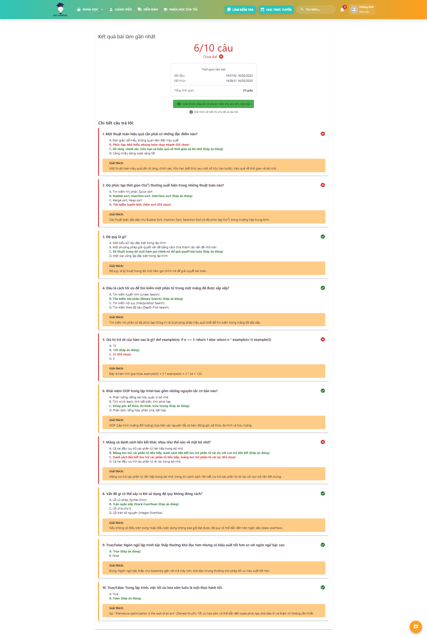

Hình 5.1.28 Hiển thị điểm và đáp án

Màn hình hiển thị chi tiết điểm số và đáp án đúng của các bài kiểm tra trắc nghiệm. Học viên có thể so sánh đáp án của mình với đáp án đúng, nhận nhận xét và rút kinh nghiệm cho các lần kiểm tra sau.

### 5.1.29 Chi tiết diễn đàn

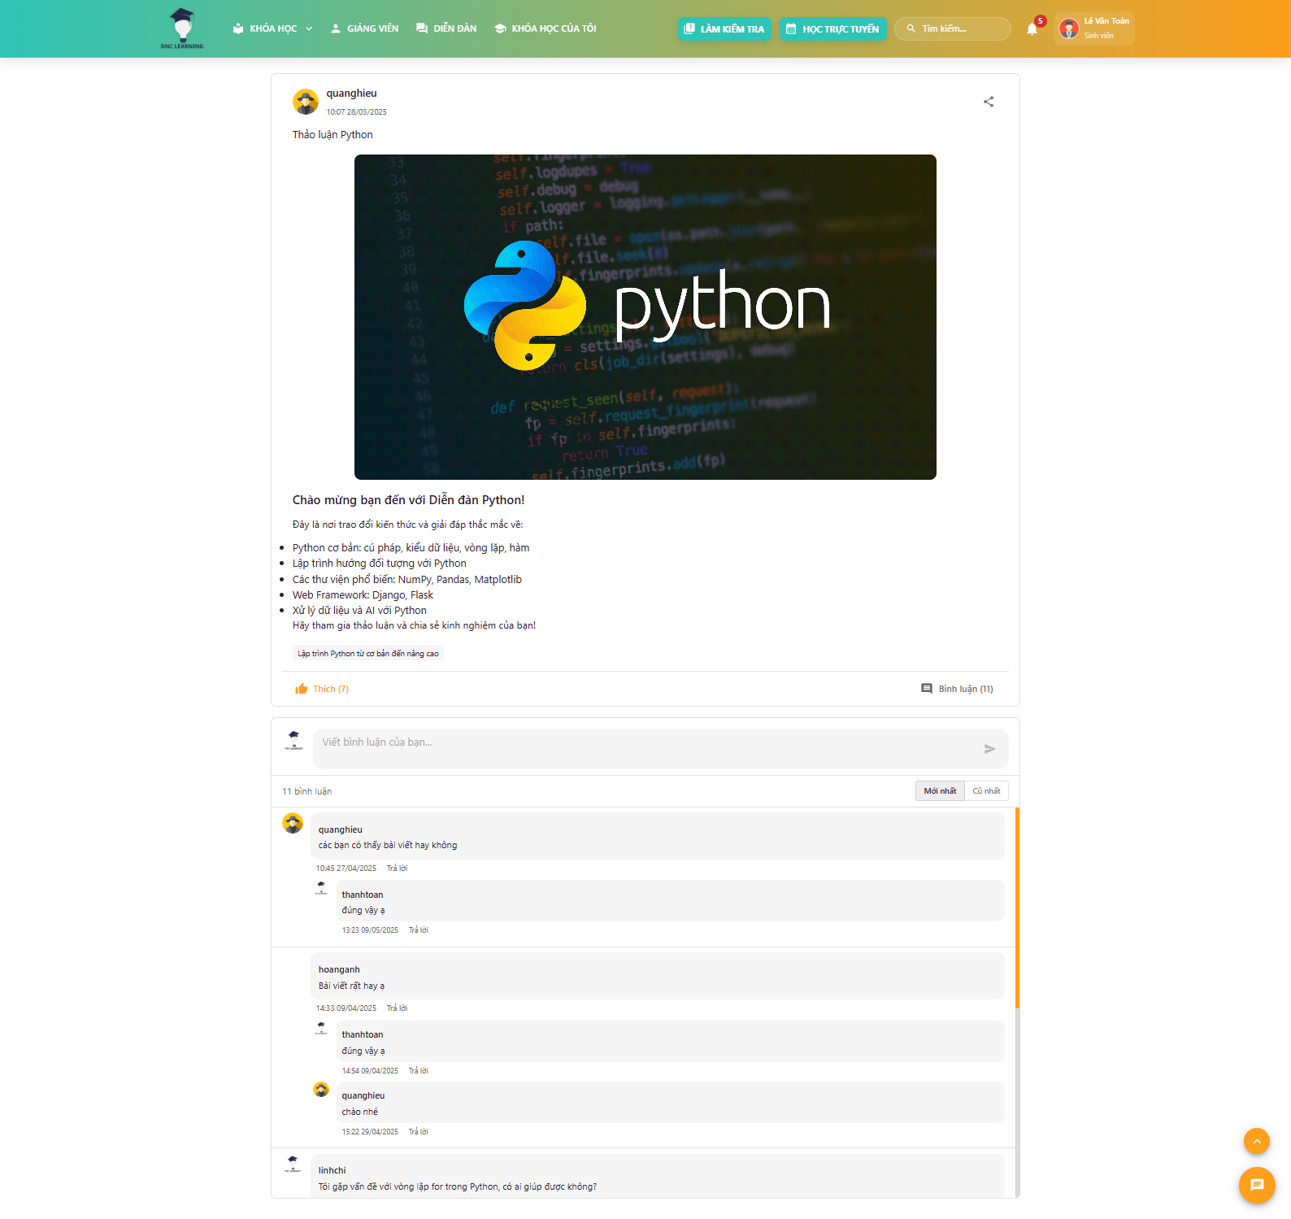

Hình 5.1.29 Chi tiết diễn đàn

Màn hình hiển thị chi tiết một chủ đề thảo luận trong diễn đàn, bao gồm nội dung chủ đề, các bình luận, phản hồi từ học viên và giảng viên. Người dùng có thể đăng bài mới, trả lời, trích dẫn, đính kèm file, và nhận thông báo khi có phản hồi mới. Chức năng này tạo môi trường trao đổi học thuật sôi nổi, giúp học viên giải đáp thắc mắc và học hỏi lẫn nhau.

## 5.2 Giảng viên

### 5.2.1 Đăng nhập giảng viên

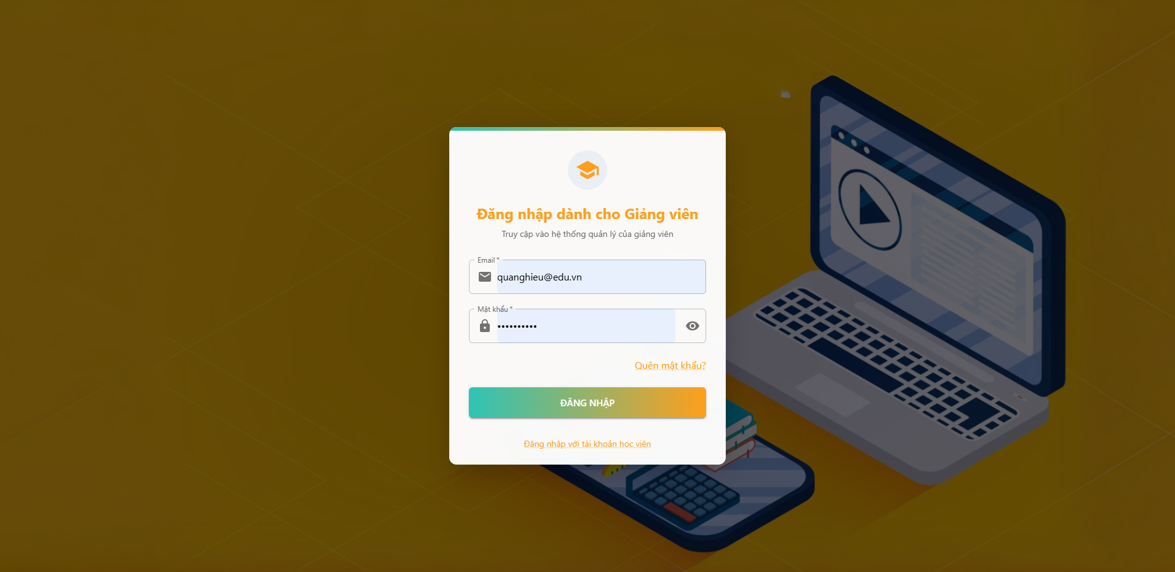

Hình 5.2.1 Đăng nhập giảng viên

Màn hình đăng nhập dành riêng cho giảng viên, cho phép truy cập các chức năng quản lý lớp học, khóa học, bài tập, trắc nghiệm và trao đổi với học viên. Đảm bảo an toàn, bảo mật và phân quyền rõ ràng cho giảng viên.

### 5.2.2 Quản lý khóa học

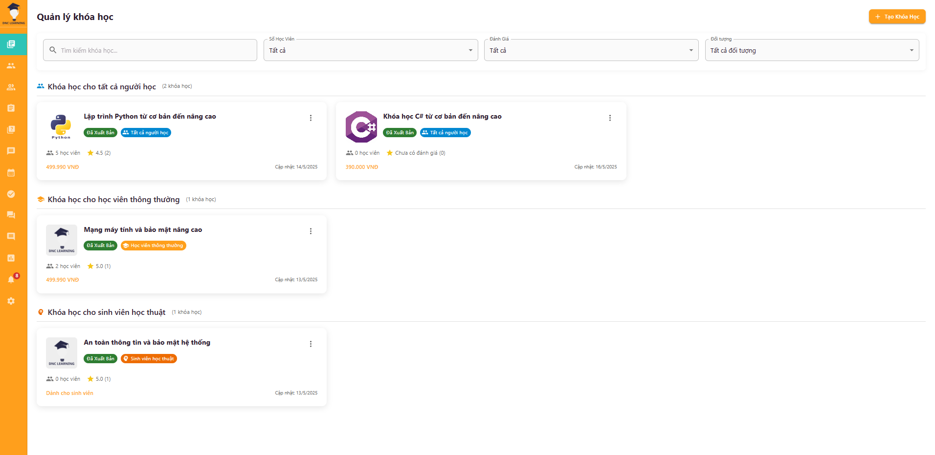

Hình 5.2.2 Quản lý khóa học

Đây là màn hình trung tâm cho phép quản trị viên hoặc giảng viên quản lý toàn bộ các khóa học trên hệ thống. Người dùng có thể xem danh sách các khóa học hiện có, tìm kiếm, lọc theo chuyên ngành, trạng thái hoặc giảng viên phụ trách. Ngoài ra, chức năng này còn hỗ trợ thêm mới khóa học, chỉnh sửa thông tin chi tiết (tên, mô tả, học phí, thời lượng, giảng viên phụ trách), xóa hoặc tạm ngưng khóa học. Người dùng cũng có thể truy cập vào từng khóa học để quản lý nội dung bài học, tài liệu, bài tập, trắc nghiệm, cũng như theo dõi số lượng học viên đăng ký và tiến độ học tập của từng lớp. Chức năng này giúp đảm bảo việc tổ chức, vận hành và cập nhật các khóa học được thực hiện hiệu quả, đáp ứng nhu cầu đào tạo đa dạng.

### 5.2.3 Quản lý khóa học (hộp thoại)

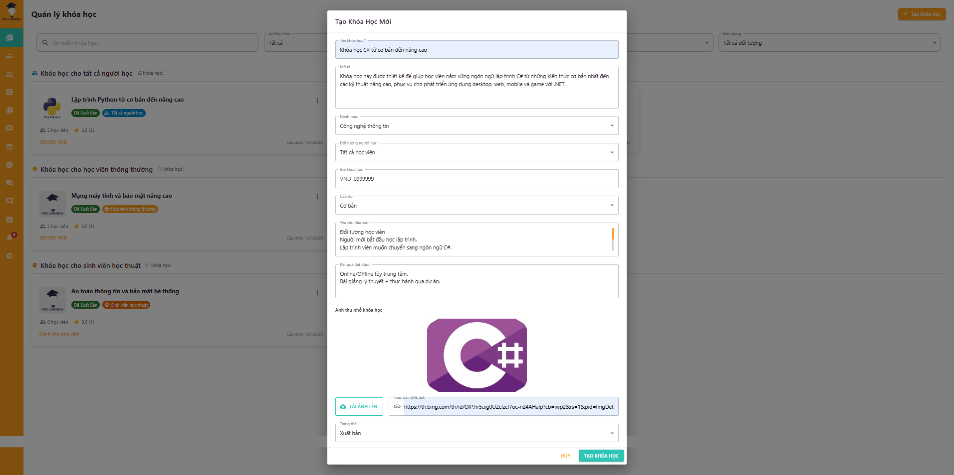

Hình 5.2.3 Quản lý khóa học (hộp thoại)

Màn hình hộp thoại cho phép quản trị viên quản lý thông tin chi tiết của khóa học, chỉnh sửa tên, mô tả, lịch học, giảng viên phụ trách.

### 5.2.4 Quản lý nội dung khóa học

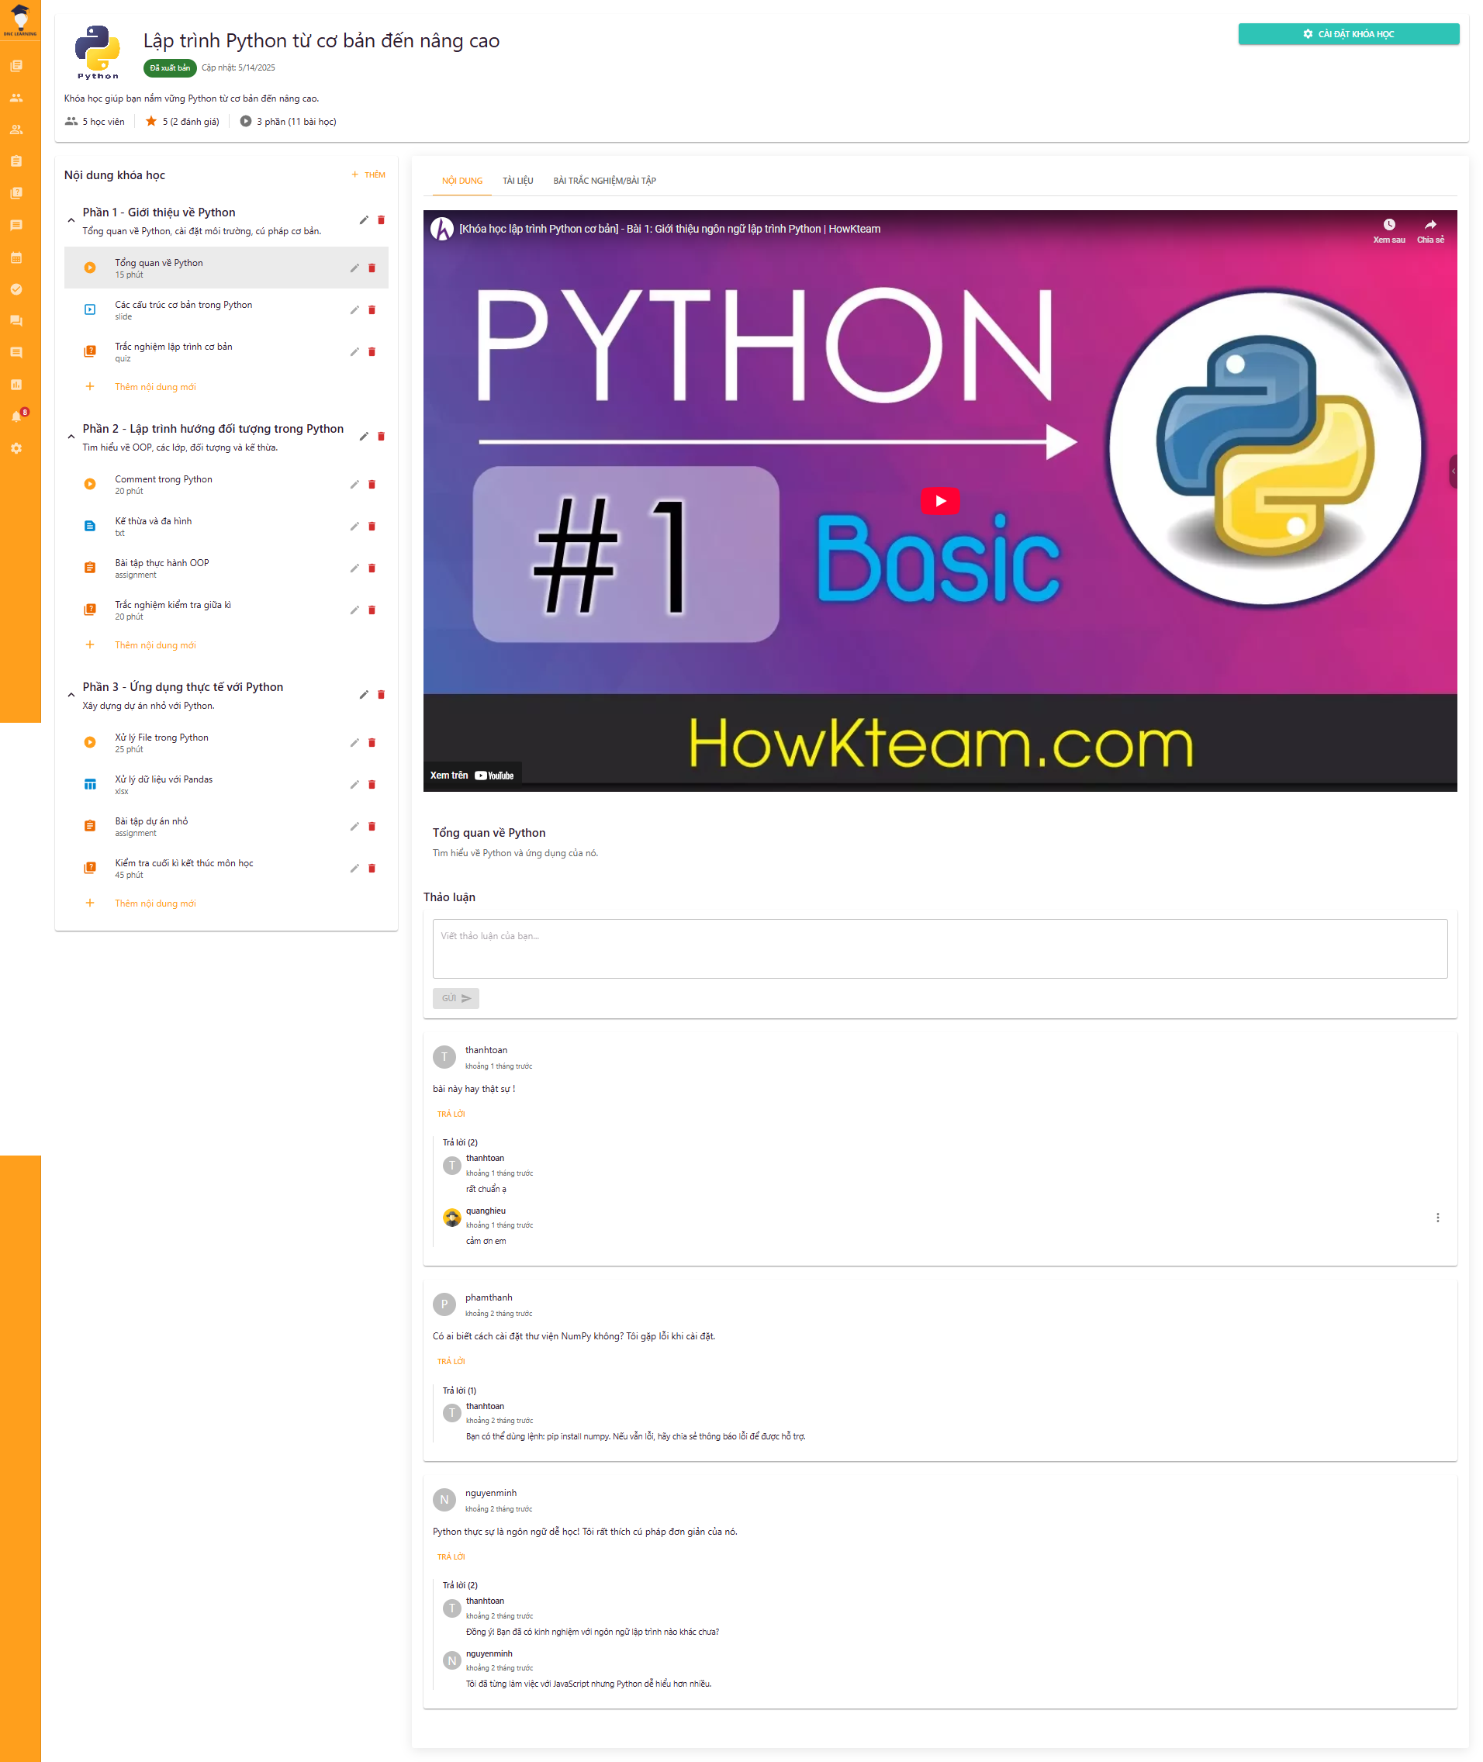

Hình 5.2.4 Quản lý nội dung khóa học

Màn hình tổng quan về quản lý nội dung khóa học, cho phép giảng viên xem, tìm kiếm, chỉnh sửa, phân loại, xuất báo cáo nội dung các khóa học.

### 5.2.5 Quản lý nội dung khóa học (thêm nội dung)

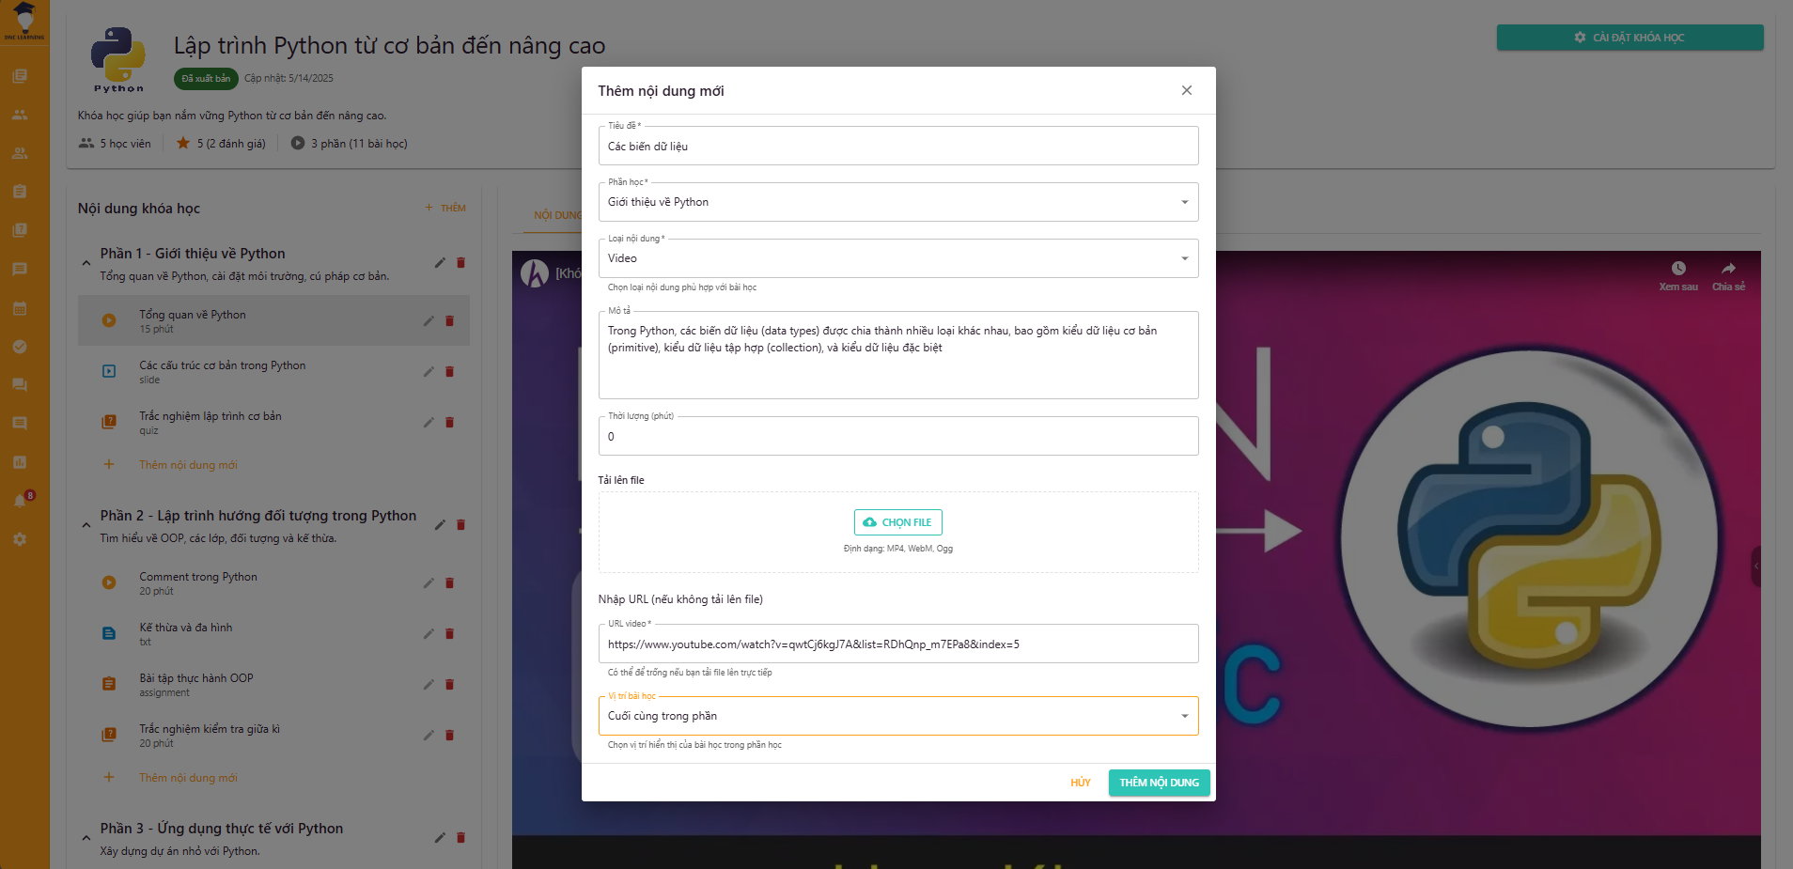

Hình 5.2.5 Quản lý nội dung khóa học (thêm nội dung)

Màn hình cho phép giảng viên thêm mới nội dung bài học, bài tập, trắc nghiệm vào khóa học, thiết lập thứ tự, phân loại nội dung.

### 5.2.6 Quản lý nội dung khóa học (thêm tài liệu)

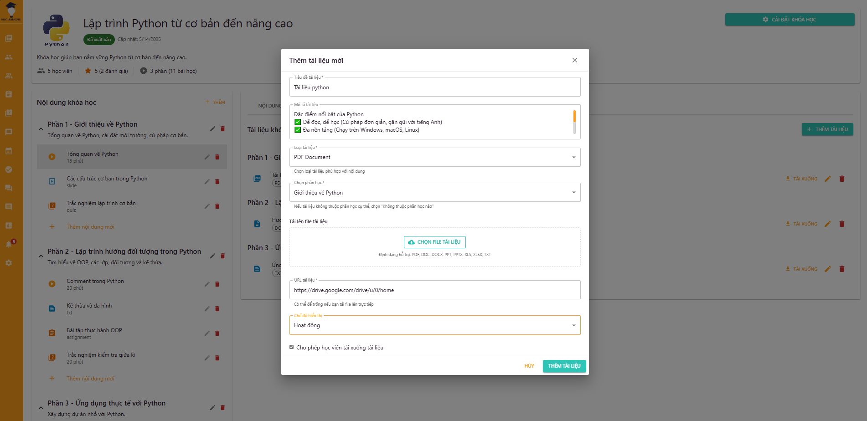

Hình 5.2.6 Quản lý nội dung khóa học (thêm tài liệu)

Màn hình cho phép giảng viên thêm mới tài liệu học tập vào khóa học, đính kèm file, mô tả chi tiết, phân loại tài liệu.

### 5.2.7 Quản lý nội dung khóa học (hộp thoại bài tập)

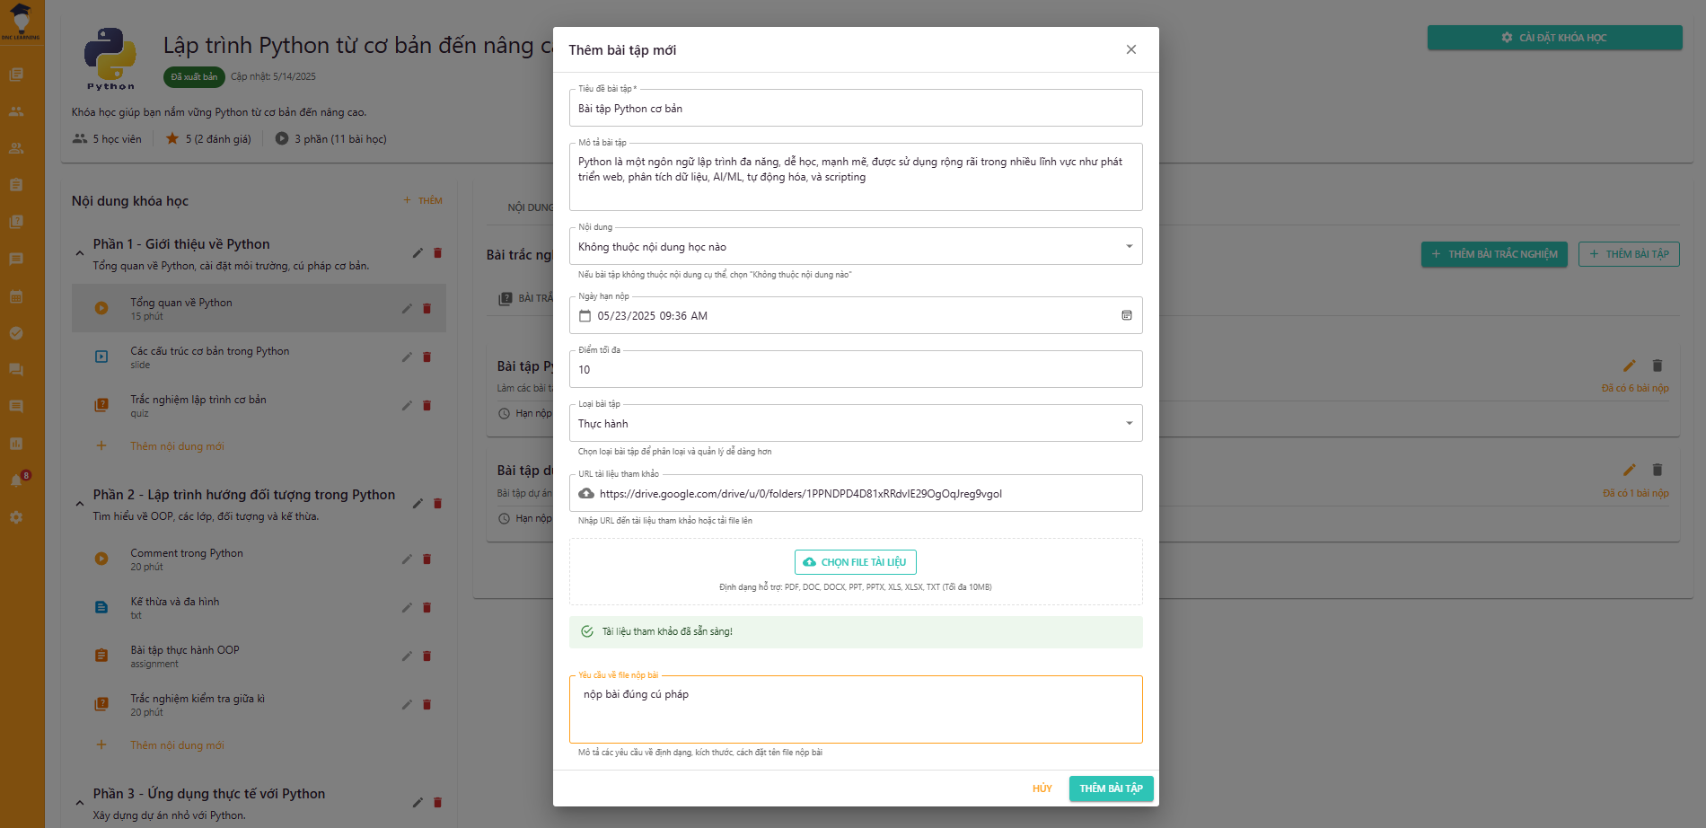

Hình 5.2.7 Quản lý nội dung khóa học (hộp thoại bài tập)

Màn hình hộp thoại cho phép giảng viên quản lý, thêm mới, chỉnh sửa, xóa bài tập trong nội dung khóa học, đính kèm tài liệu hướng dẫn, phân loại bài tập.

### 5.2.8 Quản lý nội dung khóa học (hộp thoại trắc nghiệm)

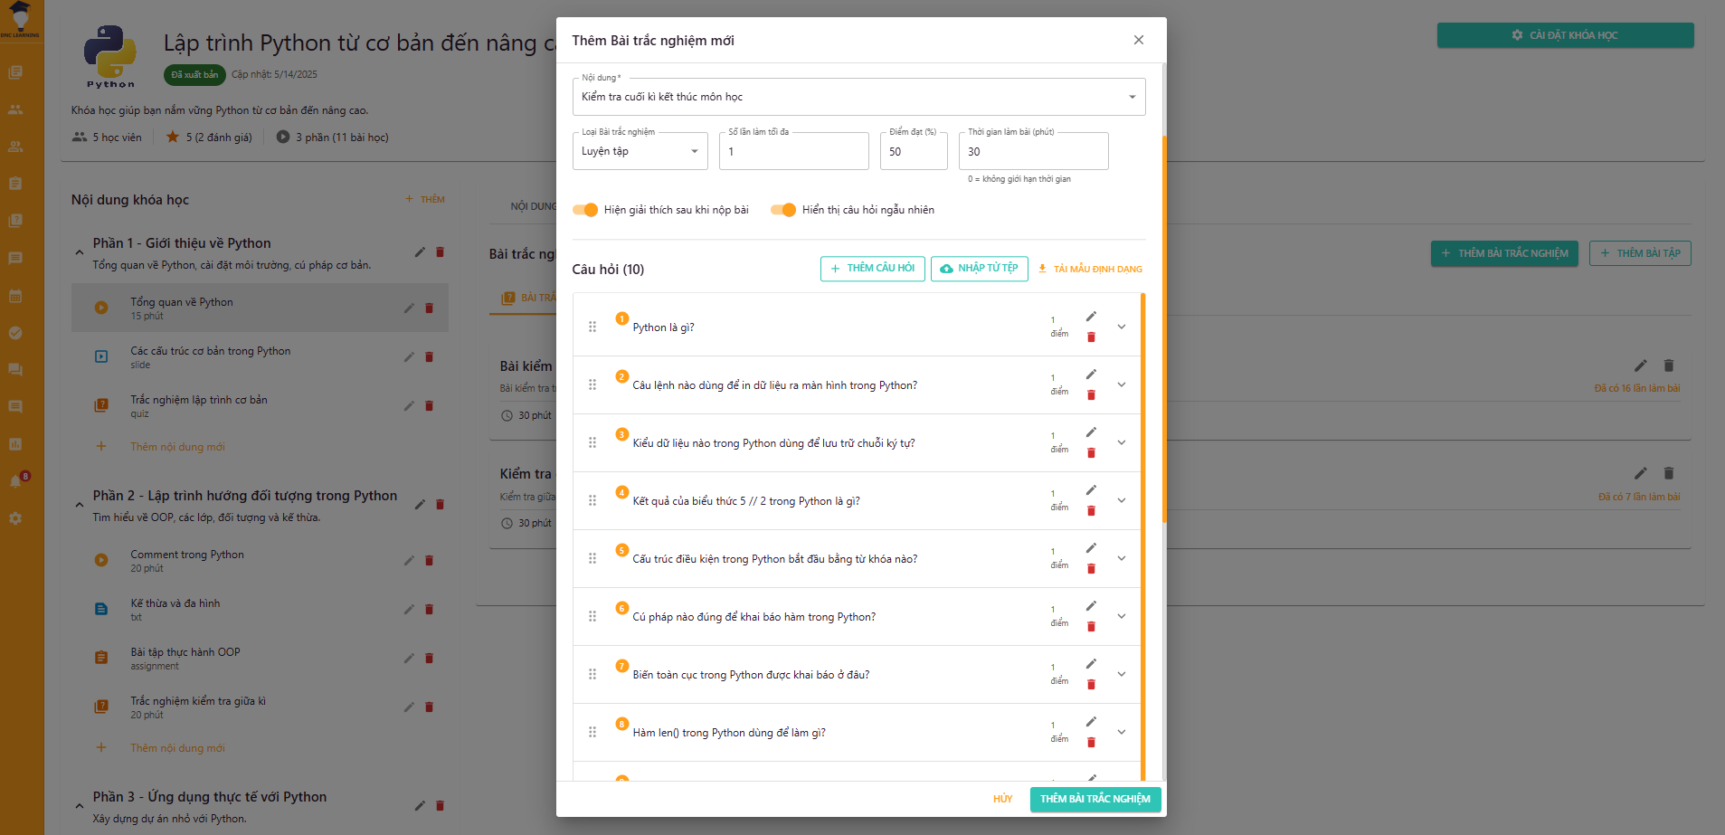

Hình 5.2.8 Quản lý nội dung khóa học (hộp thoại trắc nghiệm)

Màn hình hộp thoại cho phép giảng viên quản lý, thêm mới, chỉnh sửa, xóa bài trắc nghiệm trong nội dung khóa học, thiết lập câu hỏi, đáp án.

### 5.2.9 Quản lý học sinh sinh viên

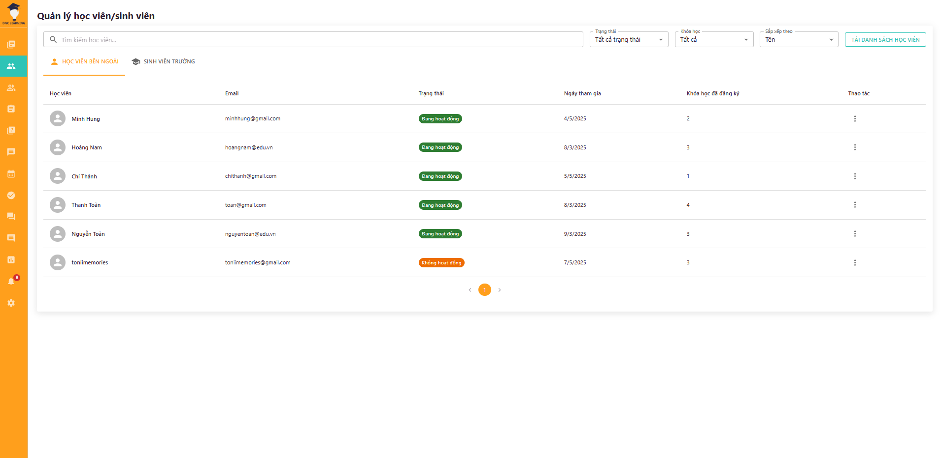

Hình 5.2.9 Quản lý học sinh sinh viên

Màn hình tổng quan cho phép giảng viên quản lý toàn bộ học sinh/sinh viên trong các lớp học phụ trách. Giảng viên có thể xem danh sách học viên, tìm kiếm, lọc theo lớp học, khóa học hoặc trạng thái học tập. Ngoài ra, giảng viên có thể truy cập vào thông tin chi tiết của từng học viên để xem tiến độ học tập, điểm số, lịch sử tham gia các hoạt động học tập và các cảnh báo học vụ nếu có. Chức năng này giúp giảng viên theo dõi và hỗ trợ học viên một cách hiệu quả.

### 5.2.10 Quản lý học sinh sinh viên (cảnh báo học vụ)

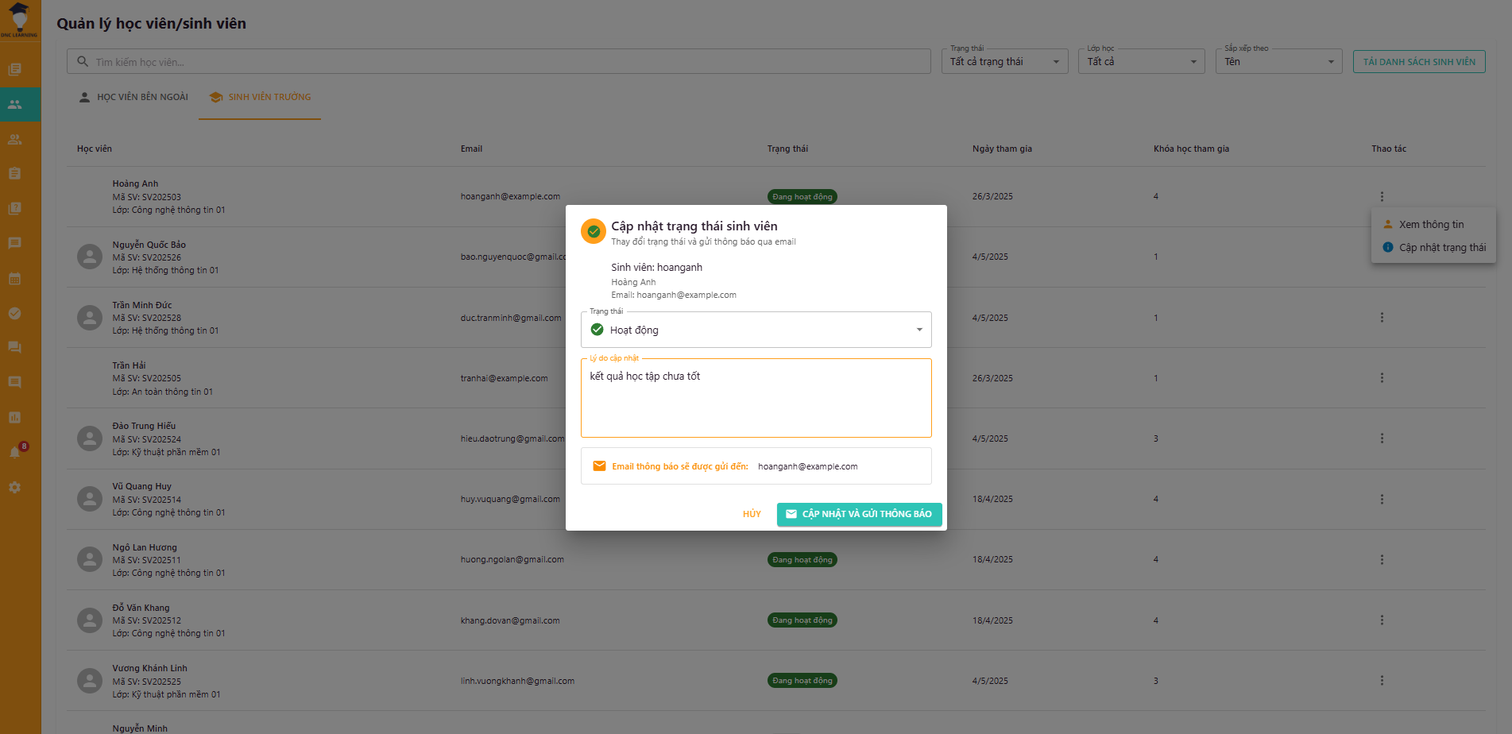

Hình 5.2.10 Quản lý học sinh sinh viên (cảnh báo học vụ)

Màn hình cho phép giảng viên tạo và quản lý các cảnh báo học vụ cho học viên có kết quả học tập yếu hoặc vắng mặt nhiều. Giảng viên có thể thiết lập các tiêu chí cảnh báo, gửi thông báo đến học viên và phụ huynh, theo dõi quá trình cải thiện và đánh giá hiệu quả của các biện pháp hỗ trợ. Chức năng này giúp phát hiện sớm và can thiệp kịp thời để nâng cao chất lượng học tập.

### 5.2.11 Quản lý học sinh sinh viên (bảng điểm)

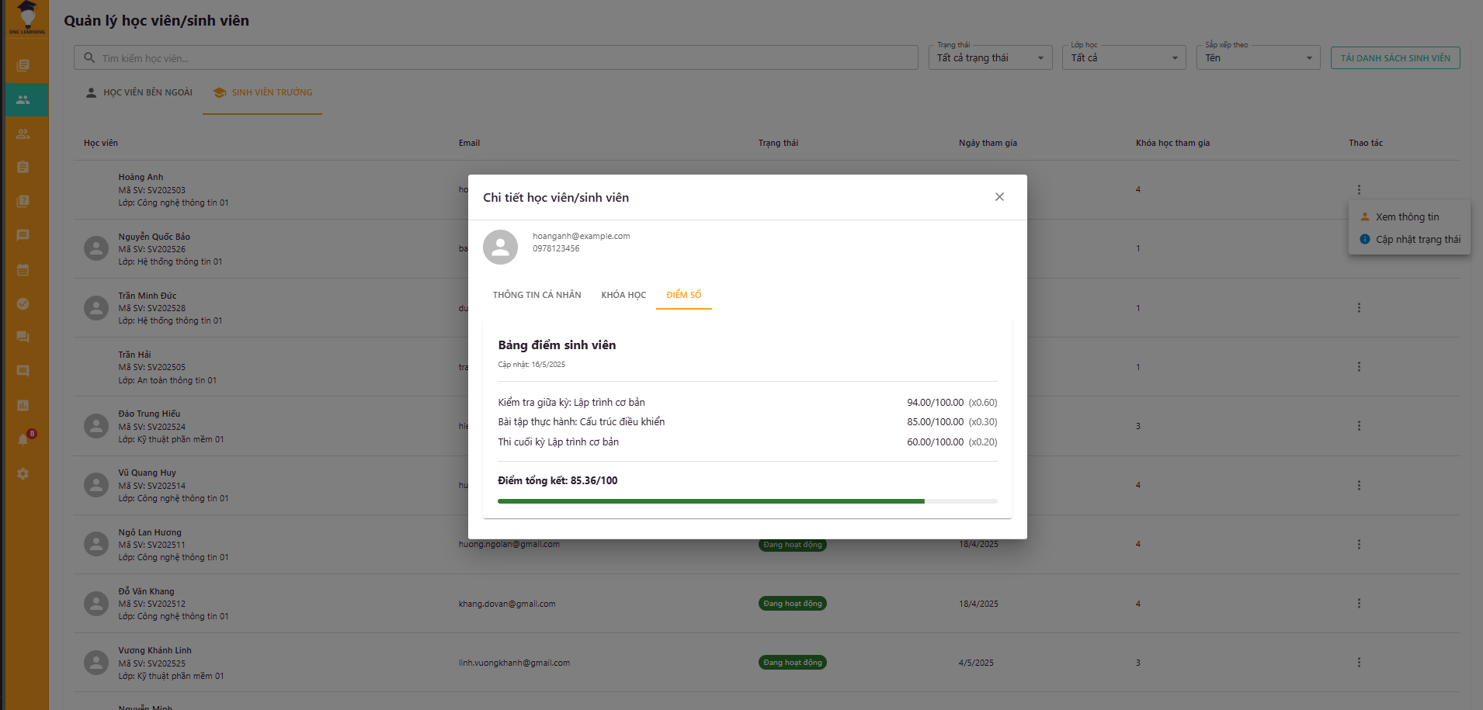

Hình 5.2.11 Quản lý học sinh sinh viên (bảng điểm)

Màn hình cho phép giảng viên quản lý và theo dõi bảng điểm của học viên trong các lớp học. Giảng viên có thể nhập điểm cho từng bài tập, bài kiểm tra, trắc nghiệm, tính điểm trung bình, xuất báo cáo điểm số và gửi thông báo kết quả học tập cho học viên. Chức năng này giúp đánh giá chính xác và minh bạch kết quả học tập của học viên.

### 5.2.12 Quản lý lớp học thuật

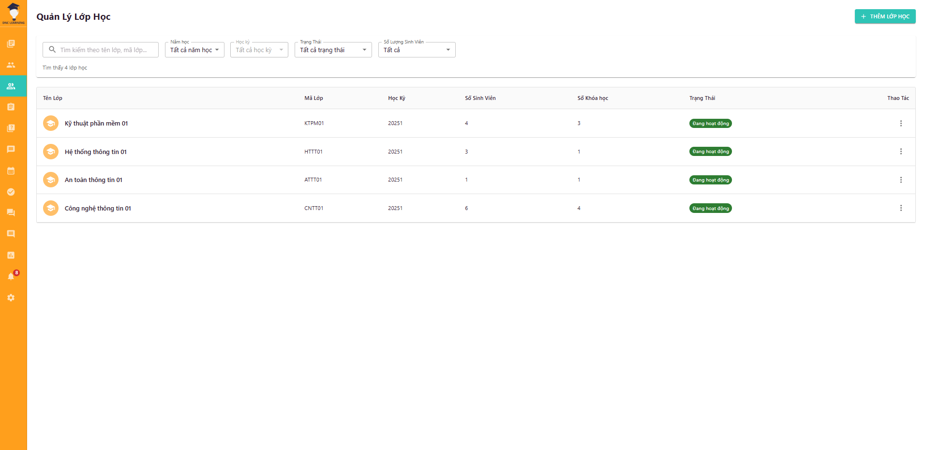

Hình 5.2.12 Quản lý lớp học thuật

Màn hình tổng quan về quản lý lớp học thuật, cho phép quản trị viên xem, tìm kiếm, lọc, xuất báo cáo danh sách lớp, tiến độ học tập, gửi thông báo cho lớp.

### 5.2.13 Quản lý lớp học thuật (hộp thoại)

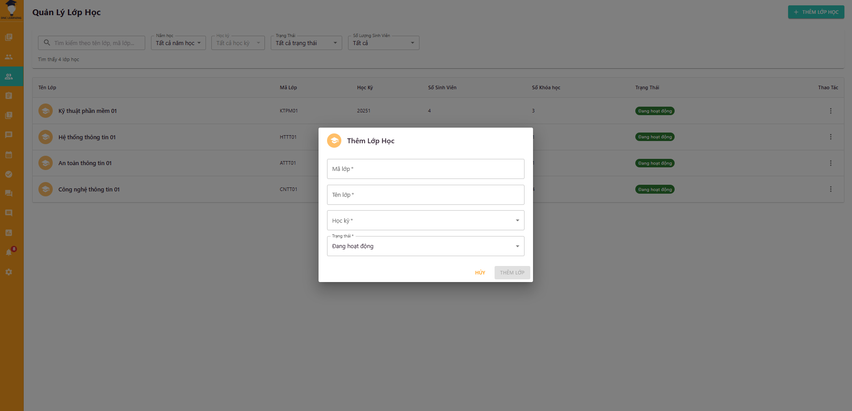

Hình 5.2.13 Quản lý lớp học thuật (hộp thoại)

Màn hình hộp thoại cho phép quản trị viên quản lý thông tin chi tiết của lớp học, chỉnh sửa tên lớp, mô tả, lịch học, danh sách sinh viên, giảng viên.

### 5.2.14 Quản lý lớp học thuật (thêm sinh viên)

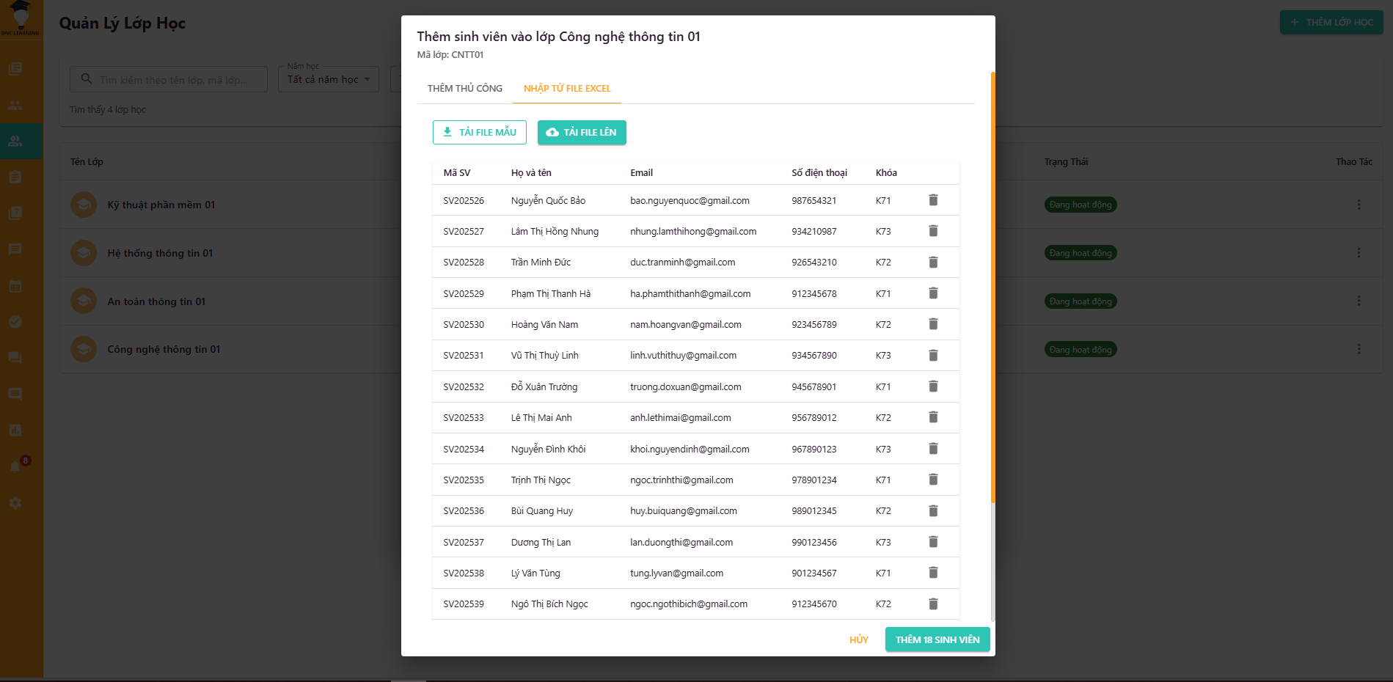

Hình 5.2.14 Quản lý lớp học thuật (thêm sinh viên)

Màn hình cho phép quản trị viên thêm sinh viên vào lớp học thuật, tìm kiếm, lọc, phân nhóm sinh viên, gửi thông báo mời tham gia lớp.

### 5.2.15 Quản lý lớp học thuật (thêm khóa học)

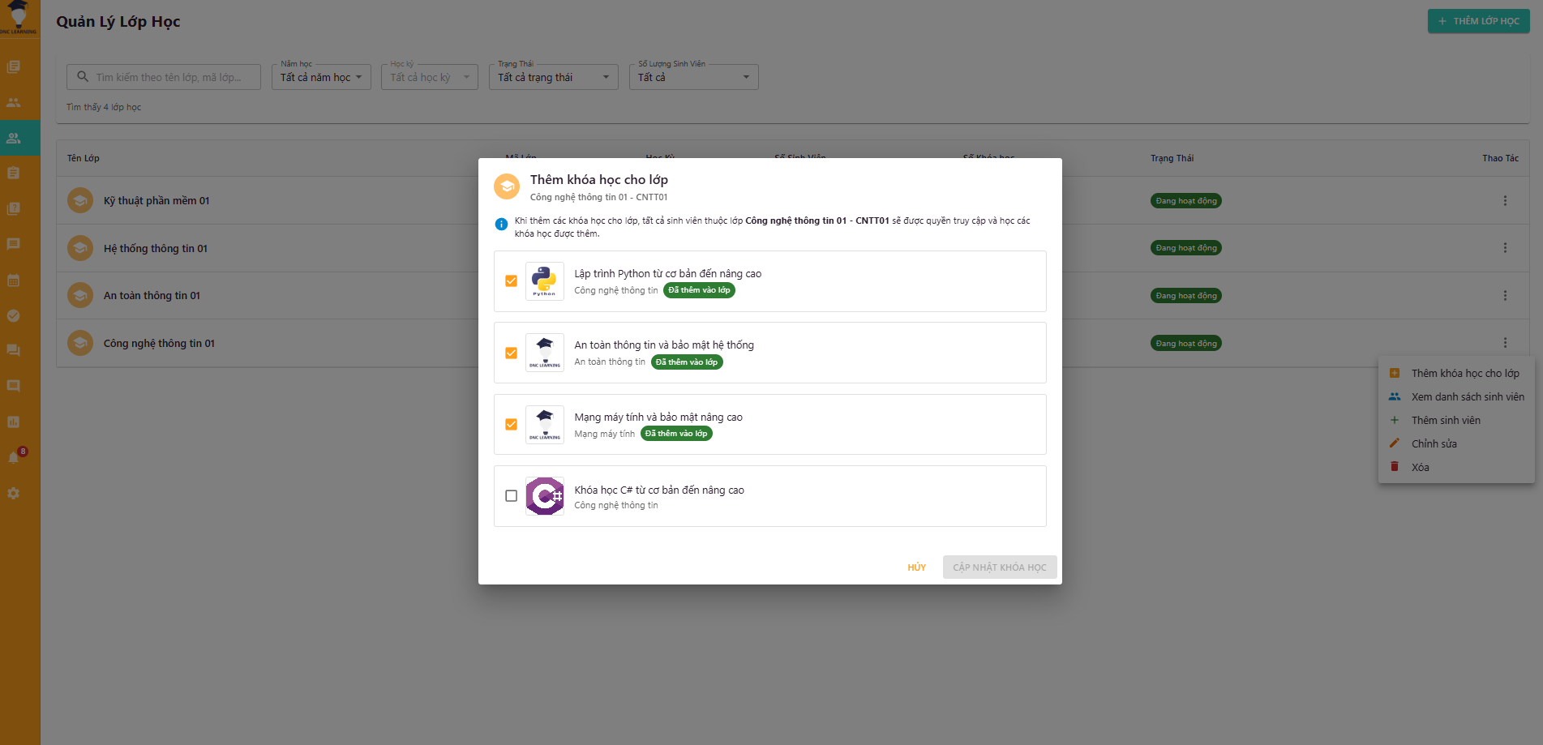

Hình 5.2.15 Quản lý lớp học thuật (thêm khóa học)

Màn hình cho phép giảng viên thêm khóa học vào lớp học thuật, thiết lập lịch học, phân công giảng viên phụ trách.

### 5.2.16 Quản lý bài tập

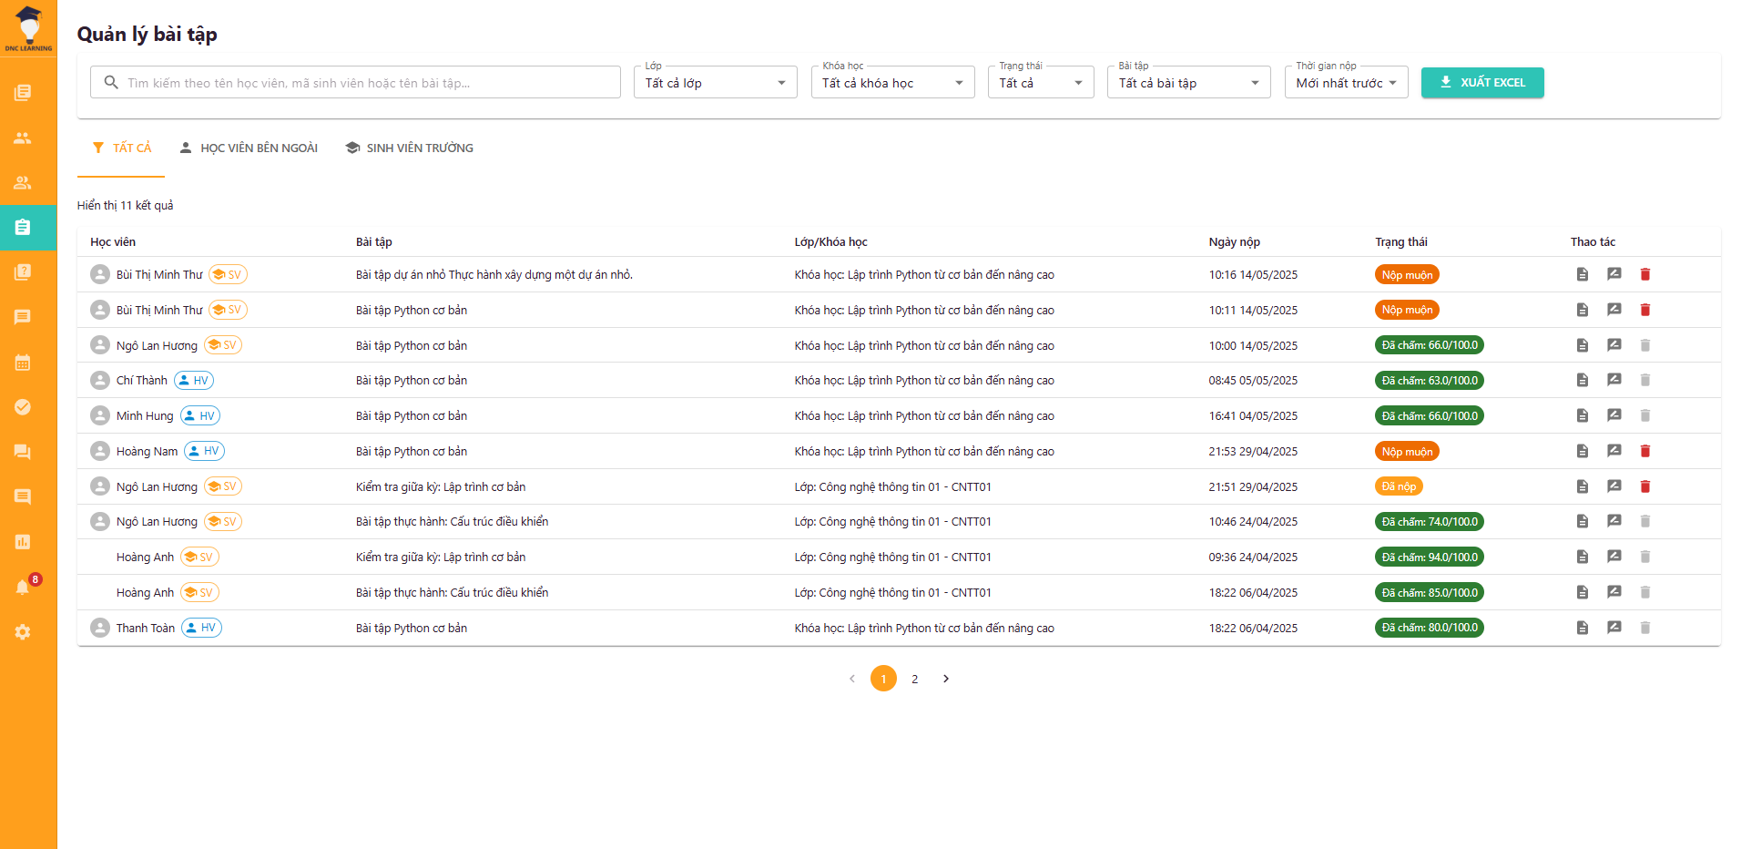

Hình 5.2.16 Quản lý bài tập

Màn hình này cung cấp đầy đủ các nghiệp vụ liên quan đến quản lý bài tập cho từng lớp học hoặc khóa học. Giảng viên có thể tạo mới bài tập, thiết lập thời hạn nộp, mô tả yêu cầu, đính kèm tài liệu hướng dẫn. Ngoài ra, chức năng còn cho phép xem danh sách bài tập đã giao, chỉnh sửa hoặc xóa bài tập, theo dõi số lượng học viên đã nộp bài, chấm điểm trực tiếp trên hệ thống, nhận xét và trả bài cho học viên. Đối với từng bài tập, giảng viên có thể xem chi tiết từng bài nộp, tải về file đính kèm, và gửi phản hồi cá nhân hóa cho từng học viên. Chức năng này giúp nâng cao hiệu quả quản lý, đánh giá và hỗ trợ học viên trong quá trình học tập.

### 5.2.17 Quản lý bài tập (thêm bài cho lớp học thuật)

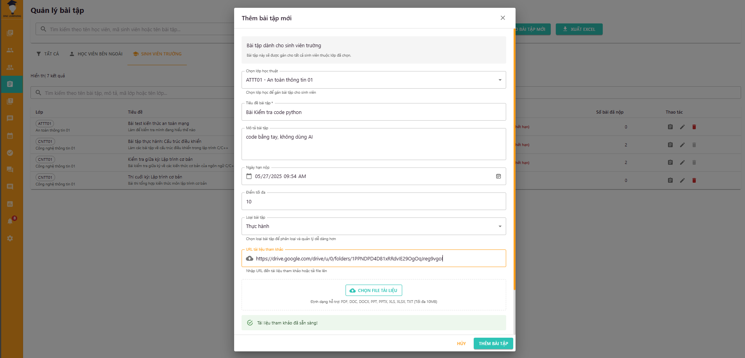

Hình 5.2.17 Quản lý bài tập (thêm bài cho lớp học thuật)

Màn hình cho phép giảng viên tạo mới bài tập cho từng lớp học thuật, thiết lập yêu cầu, thời hạn nộp, đính kèm tài liệu hướng dẫn, phân loại bài tập theo mức độ khó, chủ đề. Giảng viên có thể gửi thông báo giao bài tập đến học viên.

### 5.2.18 Quản lý bài tập (chấm điểm)

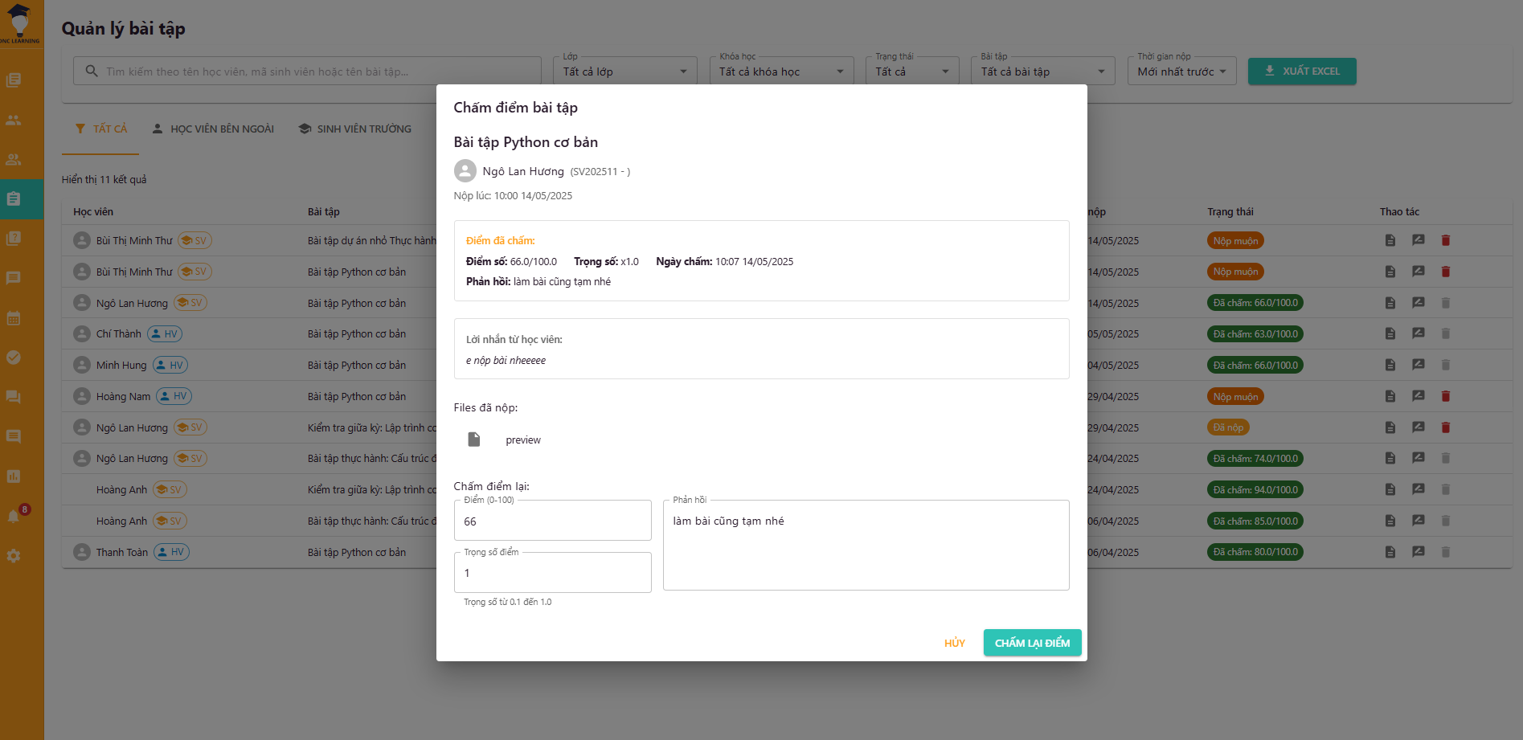

Hình 5.2.18 Quản lý bài tập (chấm điểm)

Màn hình cho phép giảng viên chấm điểm bài tập, nhập nhận xét chi tiết, gửi phản hồi cho từng học viên, xuất bảng điểm và thống kê kết quả học tập.

### 5.2.19 Quản lý bài trắc nghiệm

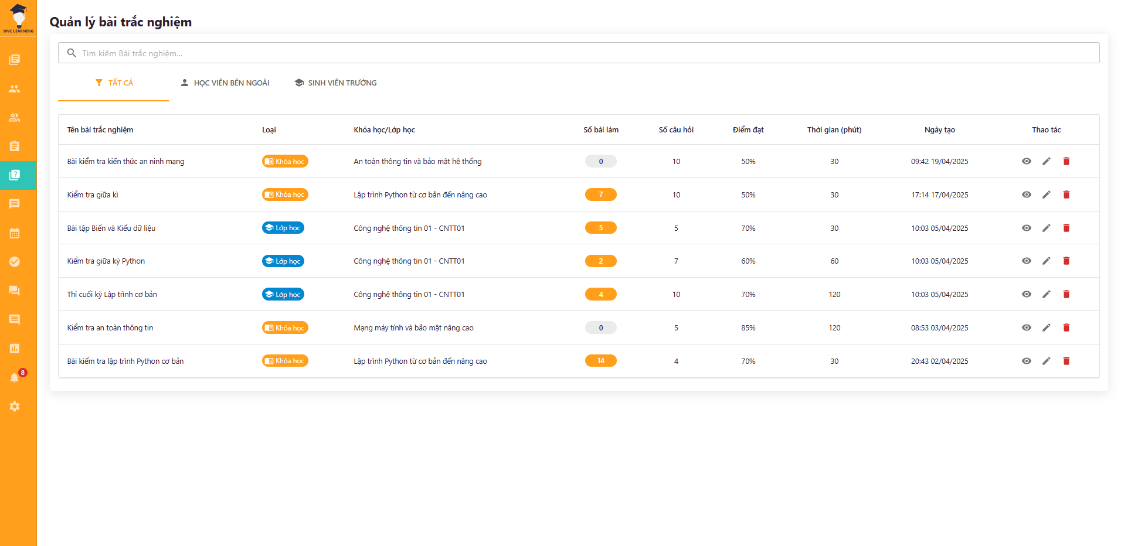

Hình 5.2.19 Quản lý bài trắc nghiệm

Màn hình tổng quan về quản lý bài trắc nghiệm, cho phép giảng viên tạo mới, chỉnh sửa, xóa, phân loại, xuất kết quả, thống kê điểm số và gửi thông báo cho học viên.

### 5.2.20 Quản lý bài trắc nghiệm (thêm bài cho lớp học thuật)

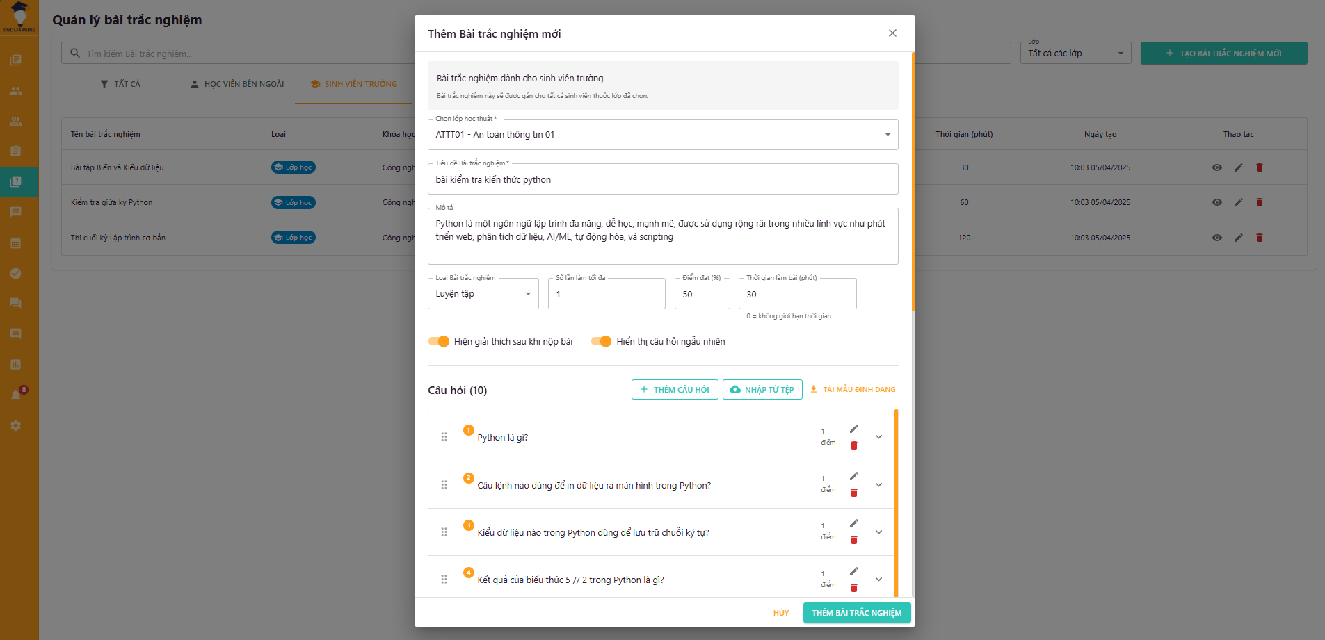

Hình 5.2.20 Quản lý bài trắc nghiệm (thêm bài cho lớp học thuật)

Màn hình cho phép giảng viên tạo mới bài trắc nghiệm cho lớp học thuật, thiết lập câu hỏi, đáp án, thời gian làm bài, phân loại theo chủ đề, mức độ. Giảng viên có thể xem trước bài trắc nghiệm, gửi thông báo cho học viên.

### 5.2.21 Quản lý bài trắc nghiệm (xem bài làm)

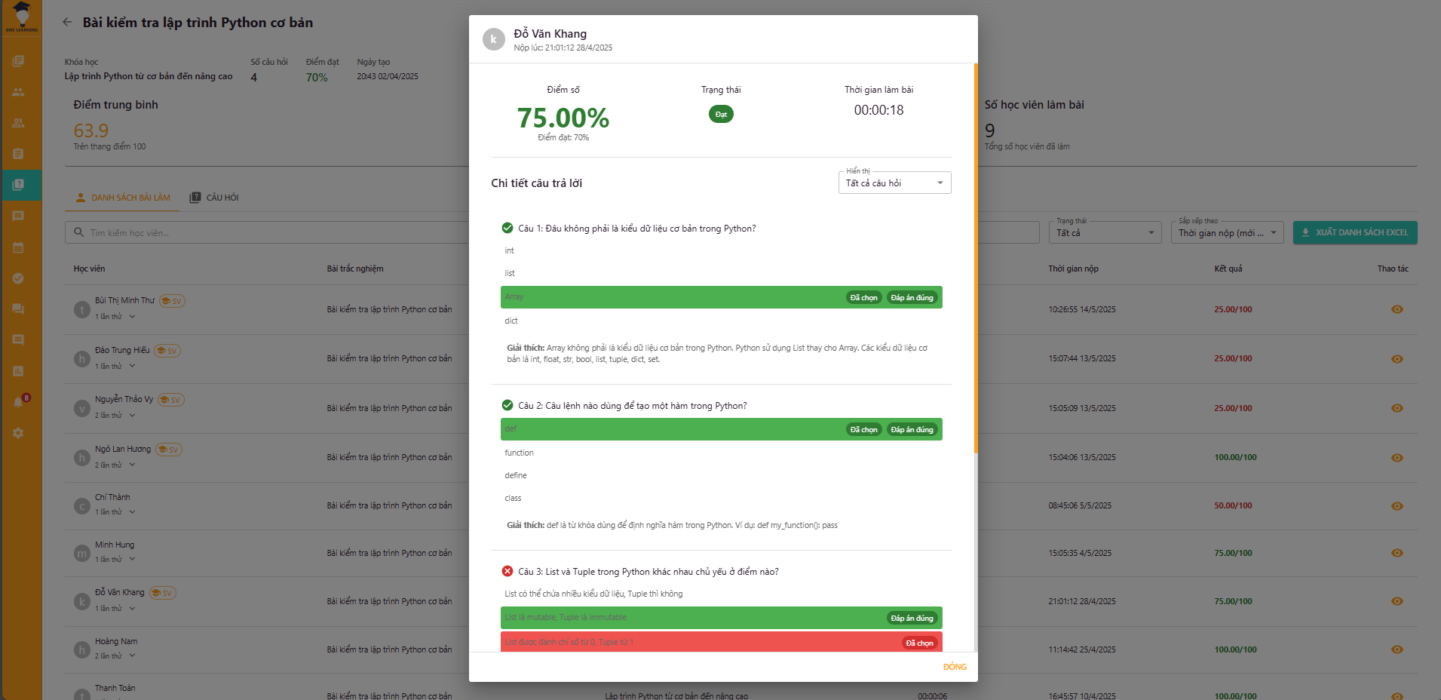

Hình 5.2.21 Quản lý bài trắc nghiệm (xem bài làm)

Màn hình cho phép giảng viên xem chi tiết bài làm trắc nghiệm của từng học viên, chấm điểm, nhận xét, phát hiện gian lận, xuất kết quả và gửi phản hồi cá nhân hóa.

### 5.2.22 Hộp thoại chat

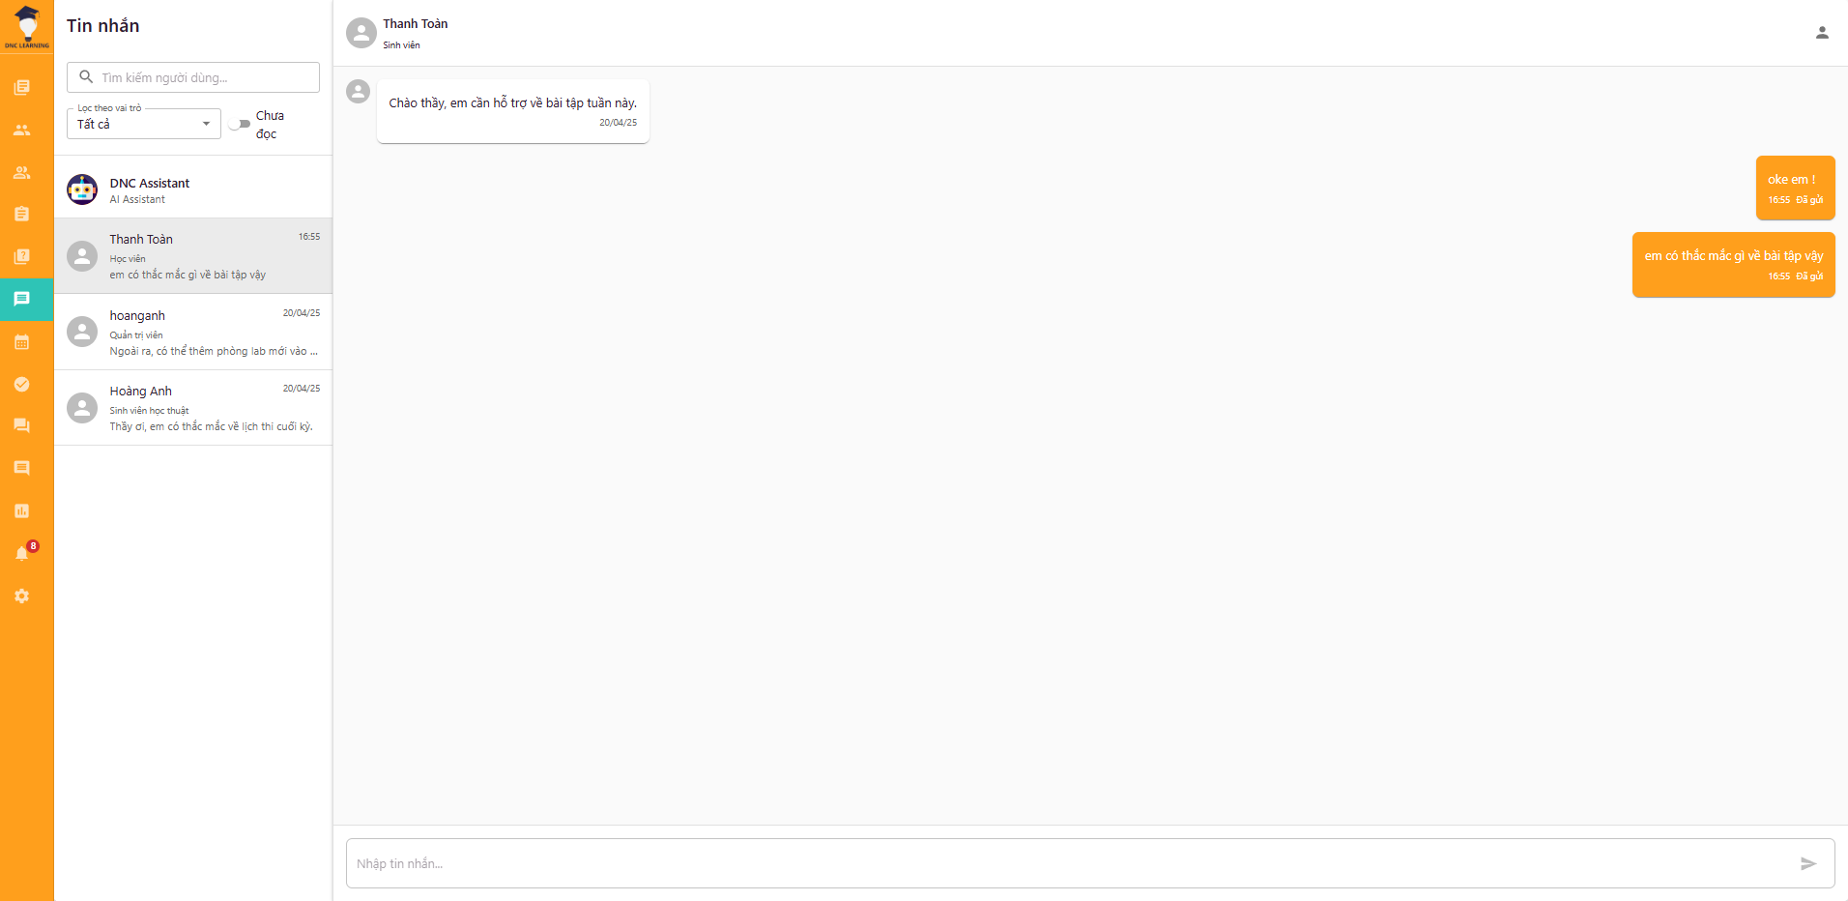

Hình 5.2.22 Hộp thoại chat

Màn hình chat cho phép quản trị viên trao đổi trực tiếp với người dùng (học viên, giảng viên), hỗ trợ giải đáp thắc mắc, xử lý sự cố, gửi thông báo khẩn cấp và lưu trữ lịch sử trò chuyện.

### 5.2.23 Quản lý lịch dạy

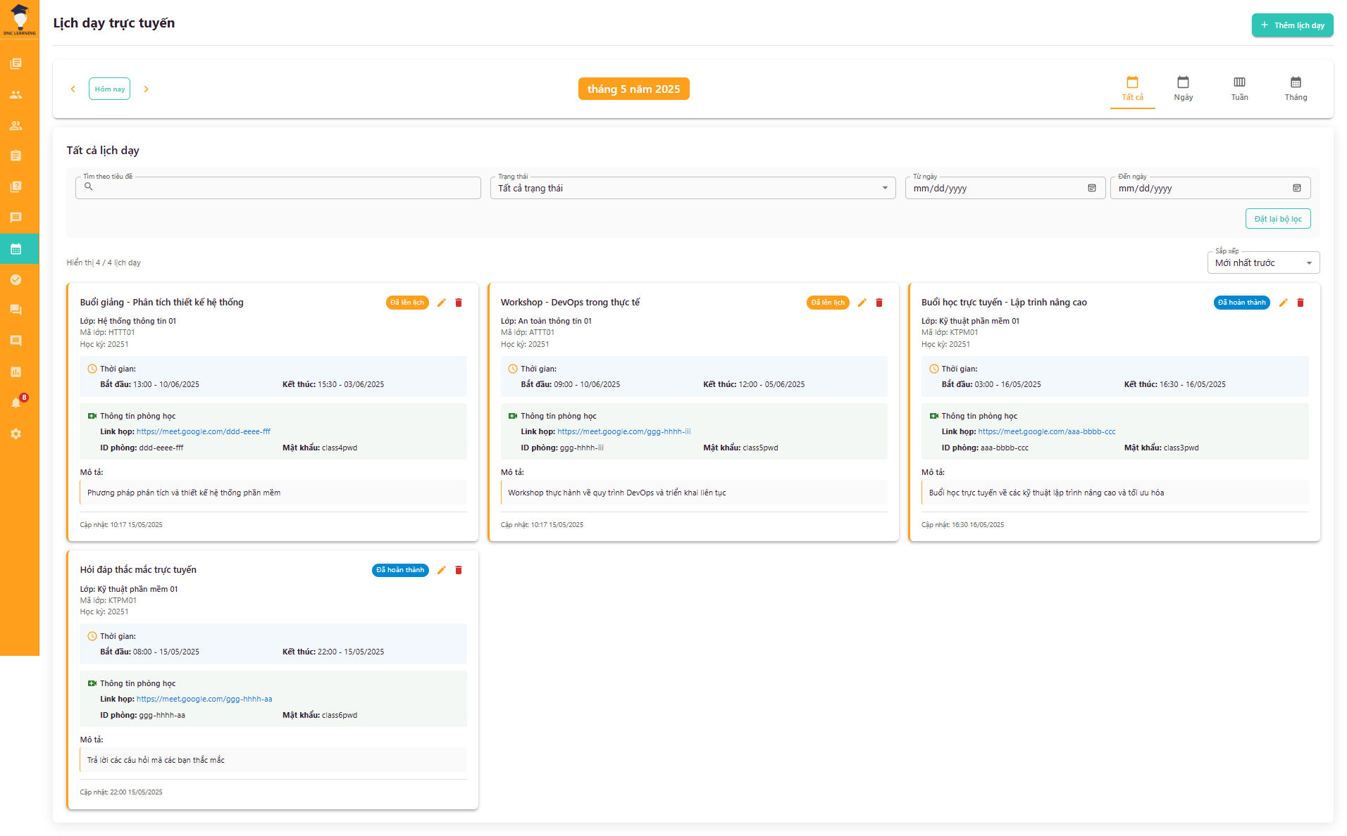

Hình 5.2.23 Quản lý lịch dạy

Màn hình tổng quan về lịch dạy của giảng viên, hiển thị chi tiết các buổi học, lớp học, thời gian, địa điểm, nội dung giảng dạy. Giảng viên có thể xem, lọc, tìm kiếm lịch dạy theo tuần, tháng, xuất lịch ra file và nhận thông báo nhắc lịch.

### 5.2.24 Quản lý lịch dạy (hộp thoại)

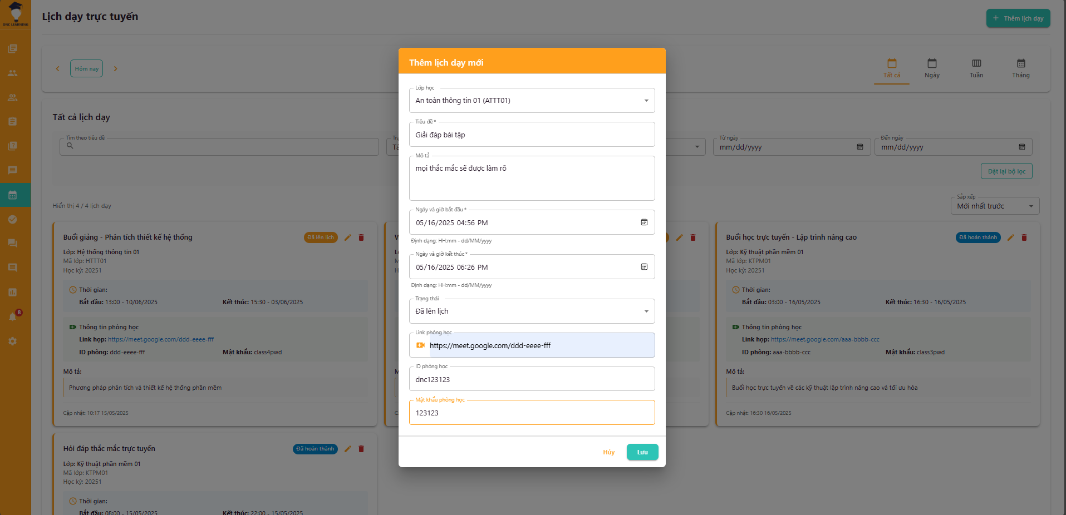

Hình 5.2.24 Quản lý lịch dạy (hộp thoại)

Màn hình hộp thoại cho phép giảng viên tạo mới, chỉnh sửa, xóa các buổi học, thiết lập lịch dạy, phân công phòng học, gửi thông báo nhắc lịch cho học viên. Giảng viên có thể đồng bộ lịch dạy với các thiết bị cá nhân, đảm bảo không bỏ lỡ buổi học nào.

### 5.2.25 Quản lý điểm danh

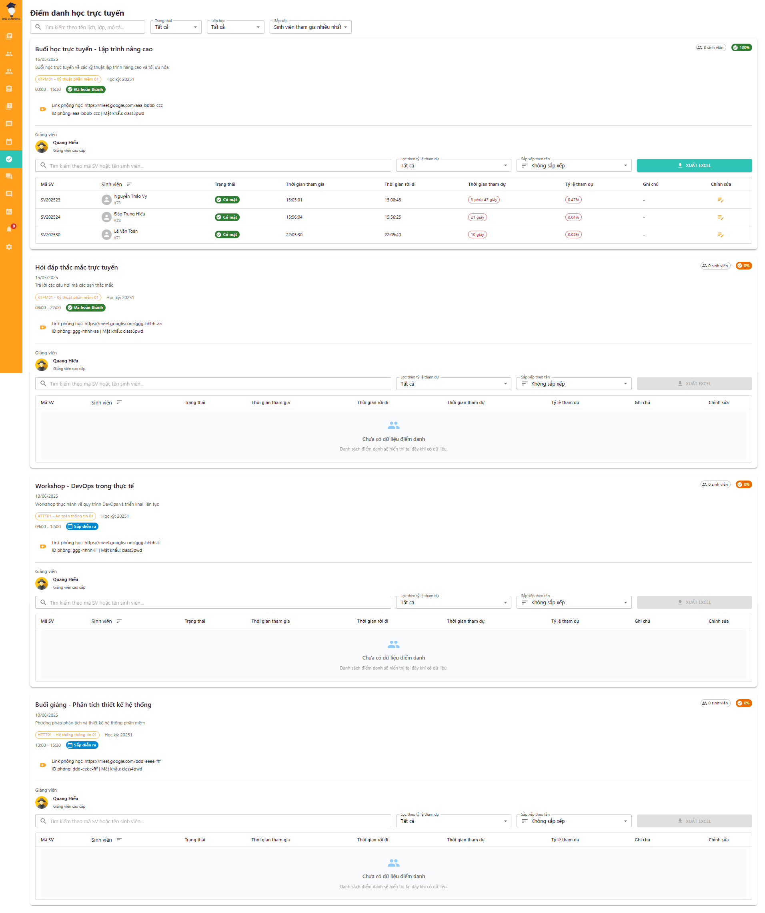

Hình 5.2.25 Quản lý điểm danh

Màn hình cho phép giảng viên điểm danh học viên trong từng buổi học, theo dõi lịch sử điểm danh, xuất báo cáo chuyên cần, gửi cảnh báo cho học viên vắng mặt nhiều lần. Chức năng này giúp nâng cao ý thức học tập, đảm bảo sự tham gia đầy đủ của học viên.

### 5.2.26 Quản lý diễn đàn

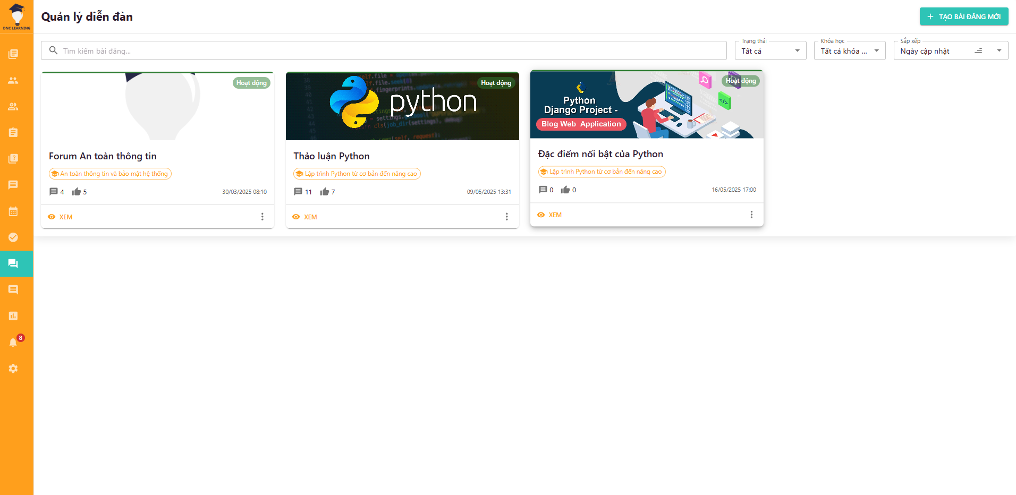

Hình 5.2.26 Quản lý diễn đàn

Màn hình tổng quan về quản lý diễn đàn, cho phép giảng viên xem danh sách tất cả các diễn đàn, chủ đề, số lượng bài viết, bình luận, mức độ tương tác của học viên và thống kê hoạt động thảo luận. Giảng viên có thể tìm kiếm, lọc, truy cập nhanh vào từng diễn đàn để quản lý nội dung.

### 5.2.27 Quản lý diễn đàn (hộp thoại)

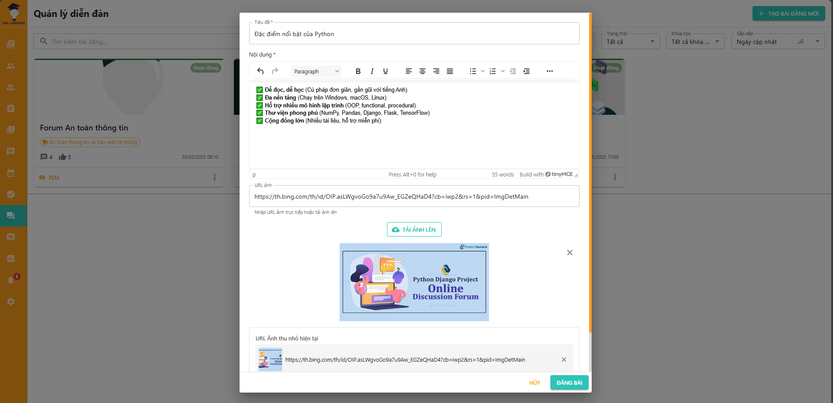

Hình 5.2.27 Quản lý diễn đàn (hộp thoại)

Màn hình hộp thoại cho phép giảng viên tạo mới, chỉnh sửa hoặc xóa các chủ đề thảo luận, thiết lập quyền truy cập, đính kèm tài liệu, hình ảnh và gửi thông báo đến học viên khi có chủ đề mới. Chức năng này giúp quản lý diễn đàn hiệu quả, tạo môi trường học tập tương tác, sáng tạo.

### 5.2.28 Quản lý đánh giá

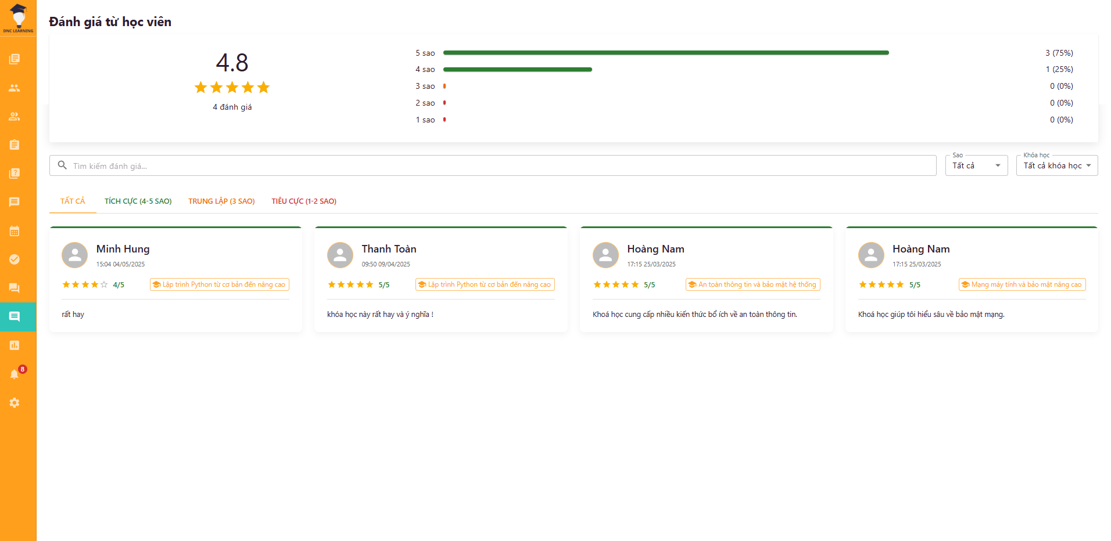

Hình 5.2.28 Quản lý đánh giá

Màn hình cho phép quản trị viên xem, tổng hợp, phân tích và phản hồi các đánh giá từ học viên về chất lượng đào tạo, giảng viên, khóa học, tài liệu. Quản trị viên có thể lọc, xuất báo cáo đánh giá, phát hiện các vấn đề nổi bật và đề xuất cải tiến chất lượng đào tạo.

### 5.2.29 Quản lý thống kê

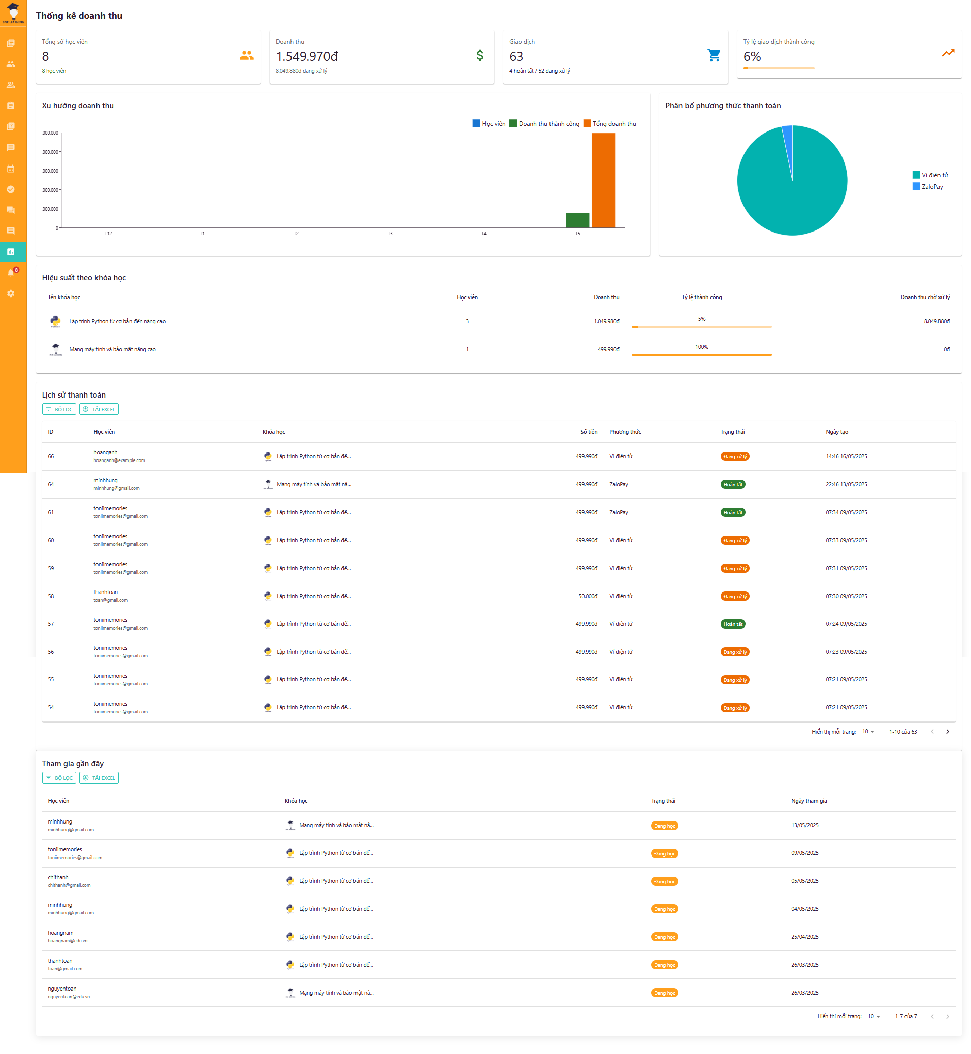

Hình 5.2.29 Quản lý thống kê

Màn hình này cung cấp các báo cáo, thống kê tổng hợp về hoạt động học tập, giảng dạy và vận hành hệ thống. Người dùng có thể xem thống kê số lượng học viên, giảng viên, khóa học, bài tập, trắc nghiệm, tỷ lệ hoàn thành khóa học, điểm trung bình, số lượng chứng chỉ đã cấp, doanh thu từ học phí, v.v. Ngoài ra, chức năng còn hỗ trợ lọc, xuất báo cáo theo từng khoảng thời gian, lớp học, khóa học hoặc giảng viên. Thông tin thống kê giúp nhà quản lý đưa ra quyết định kịp thời, tối ưu hóa hoạt động đào tạo và nâng cao chất lượng dịch vụ.

### 5.2.30 Quản lý thông báo

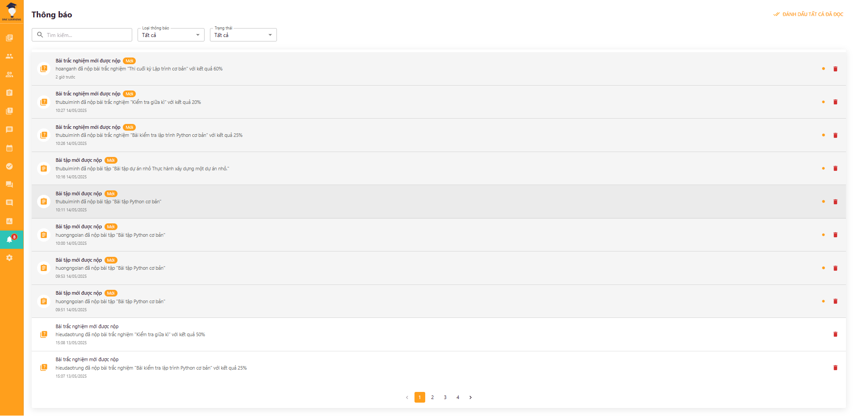

Hình 5.2.30 Quản lý thông báo

Màn hình cho phép giảng viên tạo mới, chỉnh sửa, gửi và quản lý các thông báo đến học viên trong lớp hoặc toàn bộ hệ thống. Giảng viên có thể phân loại thông báo theo chủ đề, theo dõi trạng thái đã đọc/chưa đọc, đính kèm tài liệu, hình ảnh và nhận phản hồi từ học viên. Chức năng này giúp đảm bảo thông tin quan trọng được truyền tải kịp thời, tăng cường tương tác giữa giảng viên và học viên.

## 5.3 Quản trị viên

### 5.3.1 Đăng nhập quản trị viên

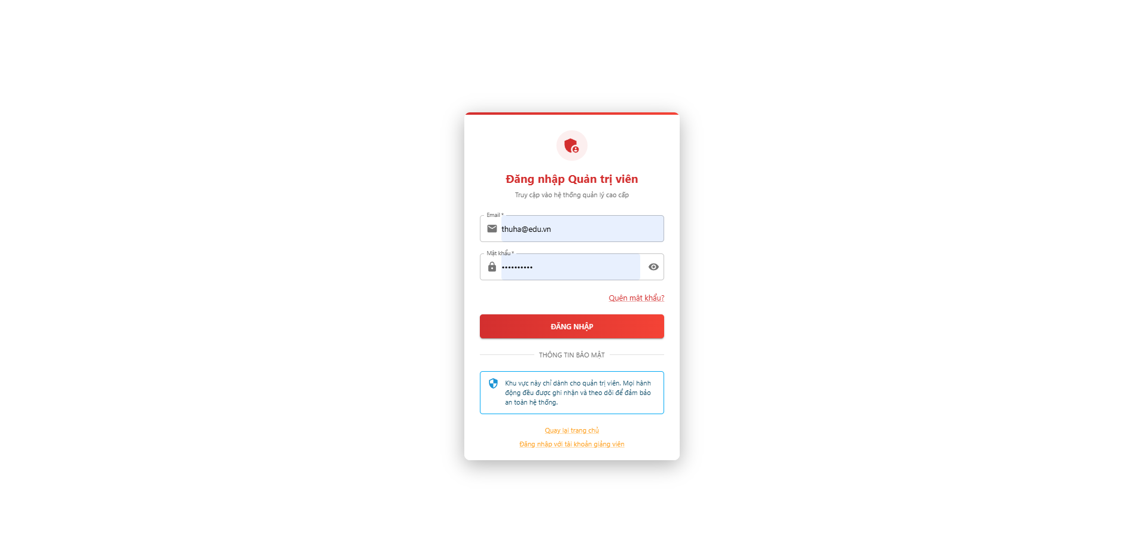

Hình 5.3.1 Đăng nhập quản trị viên

Màn hình đăng nhập dành riêng cho quản trị viên hệ thống. Tại đây, quản trị viên nhập tên đăng nhập và mật khẩu để truy cập các chức năng quản lý, cấu hình hệ thống, kiểm soát người dùng, khóa học, tài chính và các nghiệp vụ quan trọng khác. Chức năng này đảm bảo an toàn, bảo mật và phân quyền truy cập rõ ràng giữa các vai trò trong hệ thống.

### 5.3.2 Quản lý khóa học

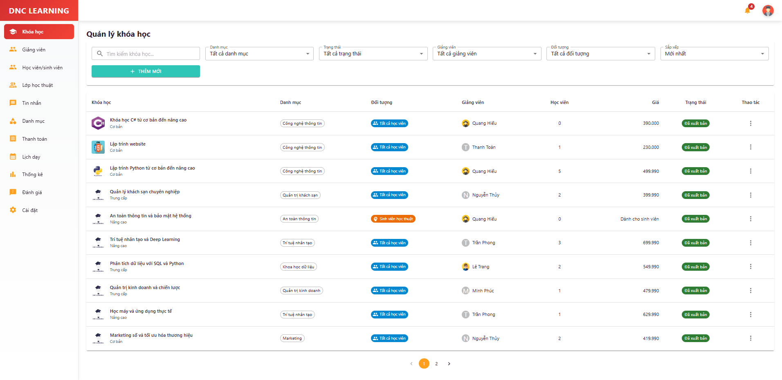

Hình 5.3.2 Quản lý khóa học

Đây là màn hình trung tâm cho phép quản trị viên hoặc giảng viên quản lý toàn bộ các khóa học trên hệ thống. Người dùng có thể xem danh sách các khóa học hiện có, tìm kiếm, lọc theo chuyên ngành, trạng thái hoặc giảng viên phụ trách. Ngoài ra, chức năng này còn hỗ trợ thêm mới khóa học, chỉnh sửa thông tin chi tiết (tên, mô tả, học phí, thời lượng, giảng viên phụ trách), xóa hoặc tạm ngưng khóa học. Người dùng cũng có thể truy cập vào từng khóa học để quản lý nội dung bài học, tài liệu, bài tập, trắc nghiệm, cũng như theo dõi số lượng học viên đăng ký và tiến độ học tập của từng lớp. Chức năng này giúp đảm bảo việc tổ chức, vận hành và cập nhật các khóa học được thực hiện hiệu quả, đáp ứng nhu cầu đào tạo đa dạng.

### 5.3.3 Quản lý khóa học (hộp thoại)

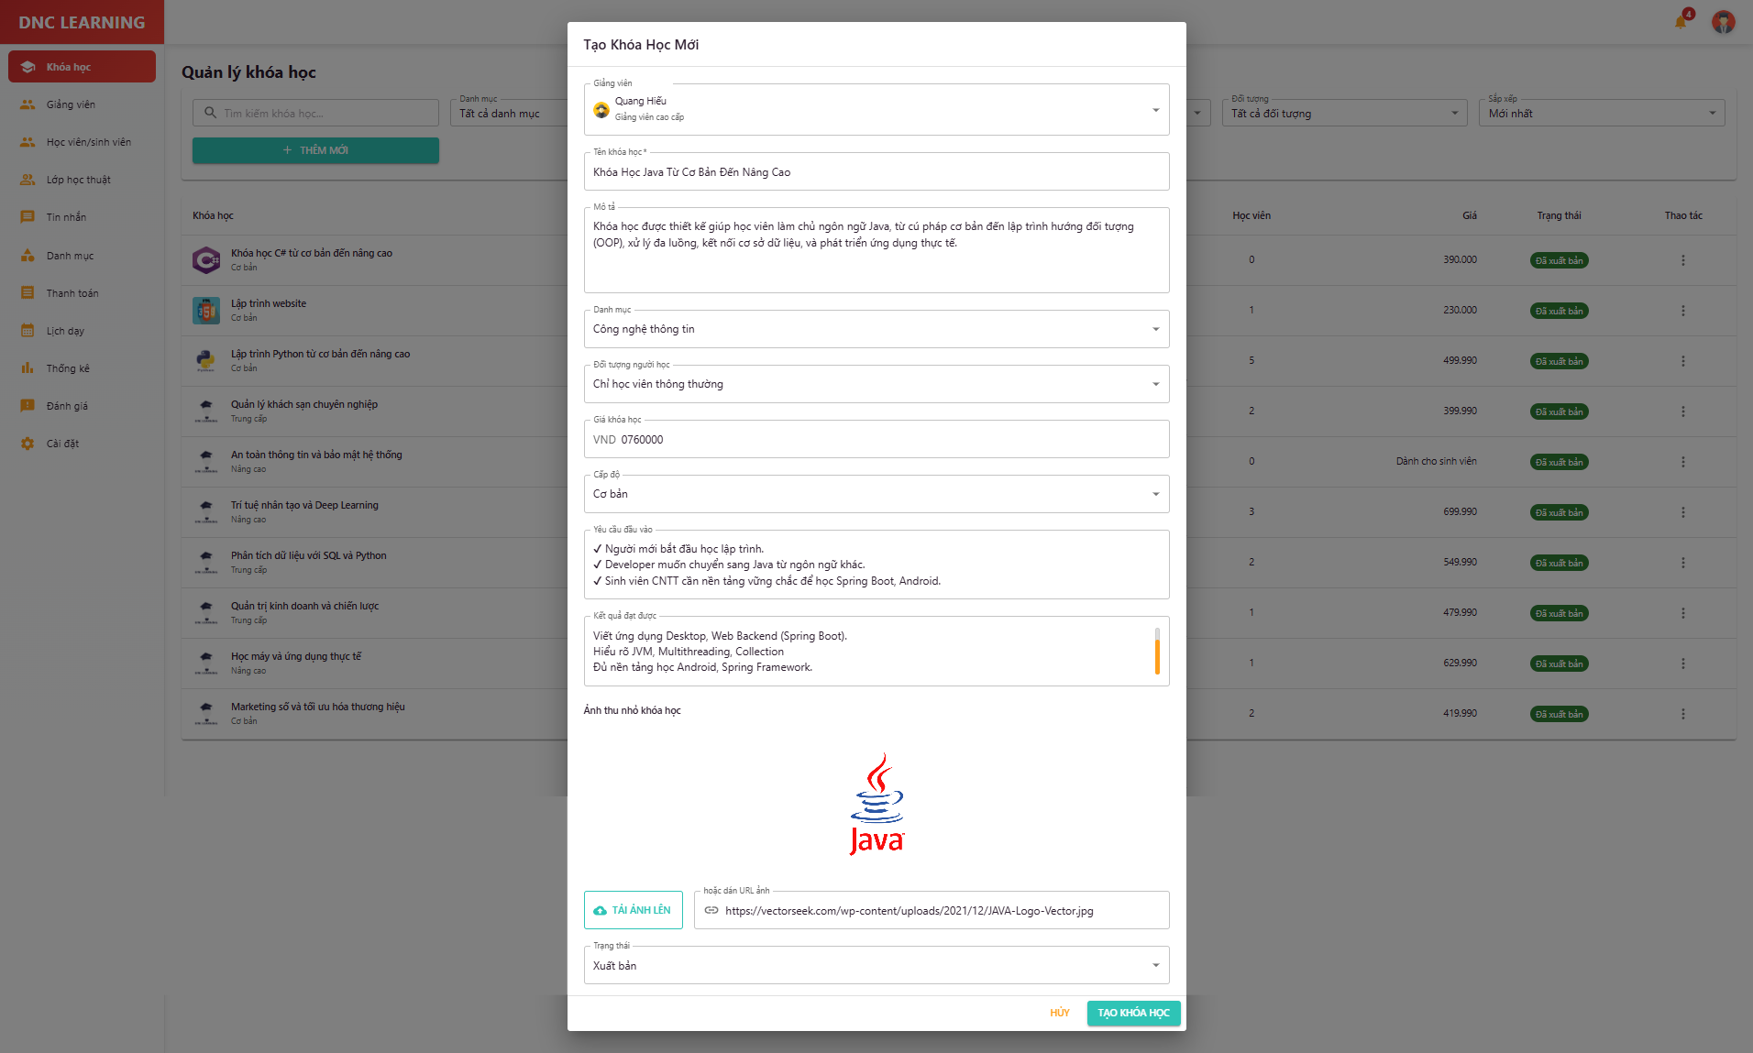

Hình 5.3.3 Quản lý khóa học (hộp thoại)

Màn hình hộp thoại cho phép quản trị viên quản lý thông tin chi tiết của khóa học, chỉnh sửa tên, mô tả, lịch học, giảng viên phụ trách.

### 5.3.4 Quản lý khóa học (xem nội dung khóa học)

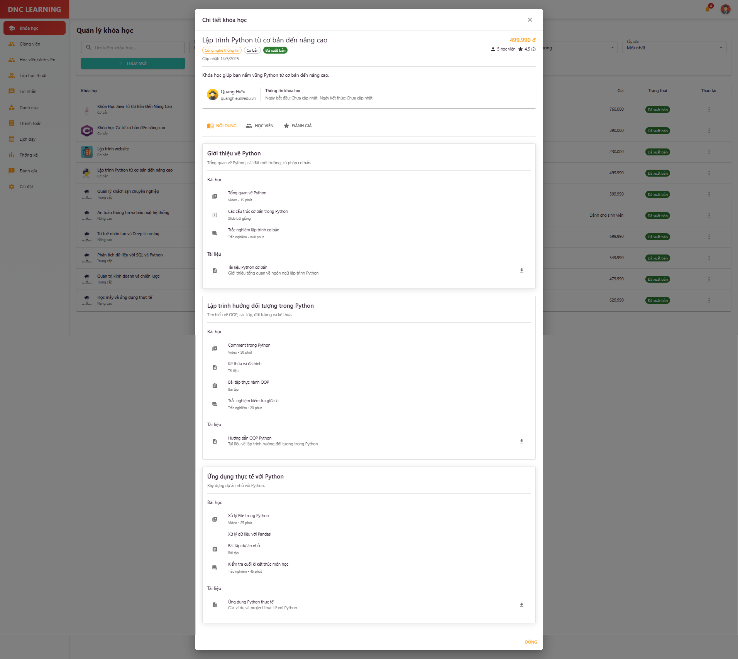

Hình 5.3.4 Quản lý khóa học (xem nội dung khóa học)

Màn hình cho phép quản trị viên xem chi tiết nội dung của từng khóa học, bao gồm bài học, bài tập, trắc nghiệm, tài liệu, giảng viên phụ trách.

### 5.3.5 Quản lý giảng viên

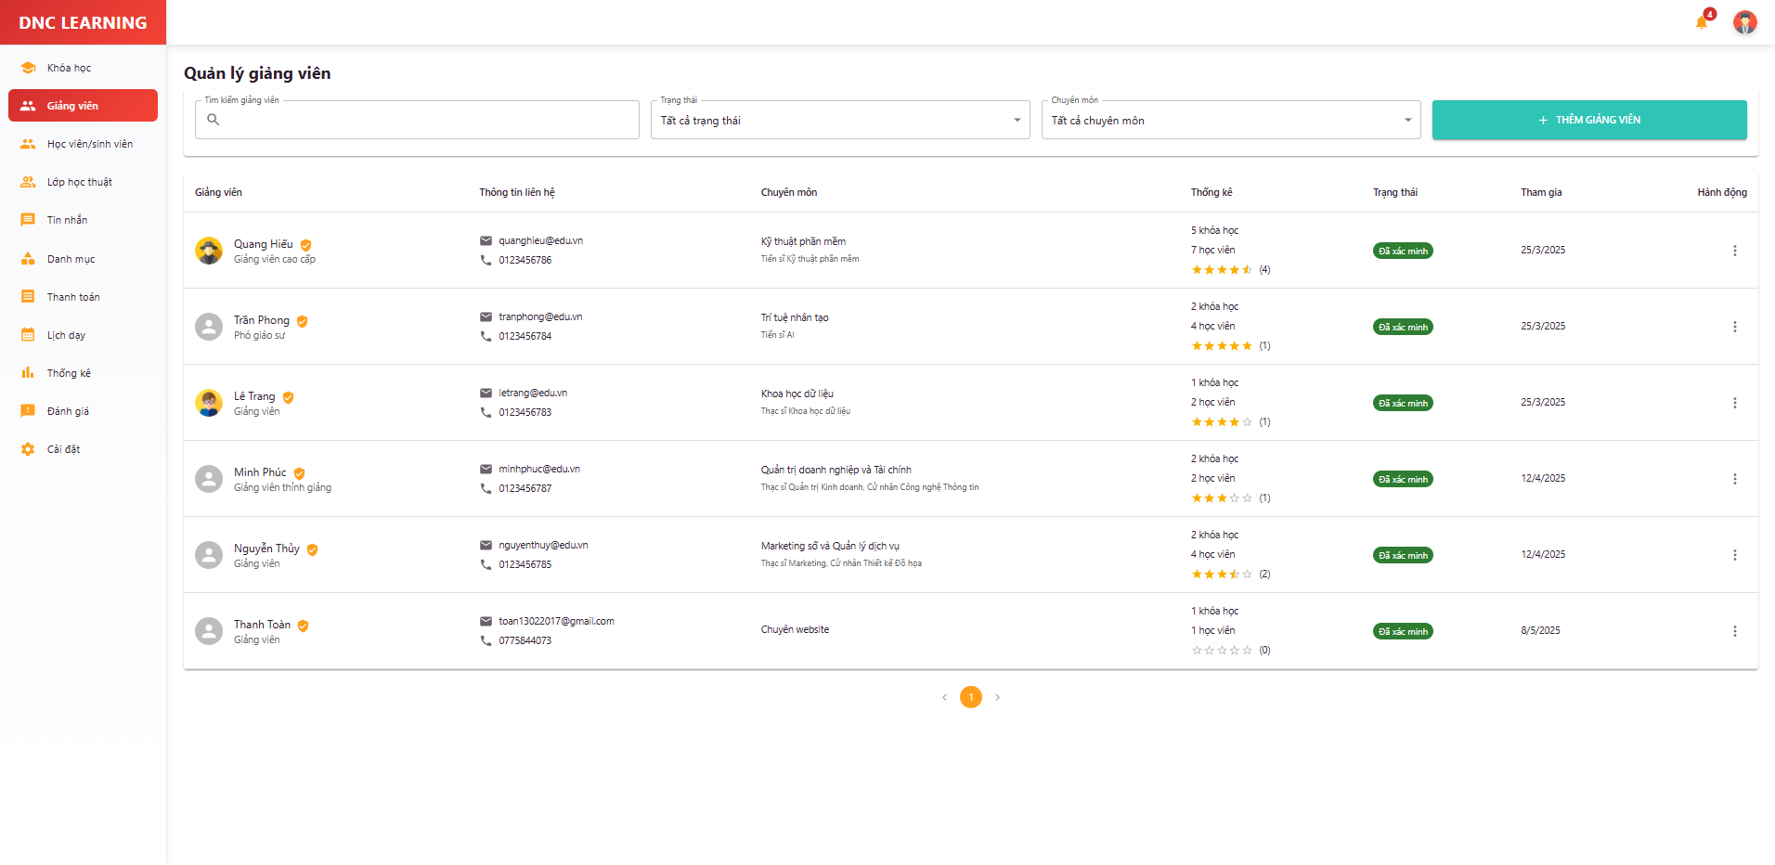

Hình 5.3.5 Quản lý giảng viên

Màn hình tổng quan về quản lý giảng viên, cho phép xem, tìm kiếm, lọc, xuất báo cáo danh sách giảng viên, phân công giảng dạy.

### 5.3.6 Quản lý giảng viên (hộp thoại)

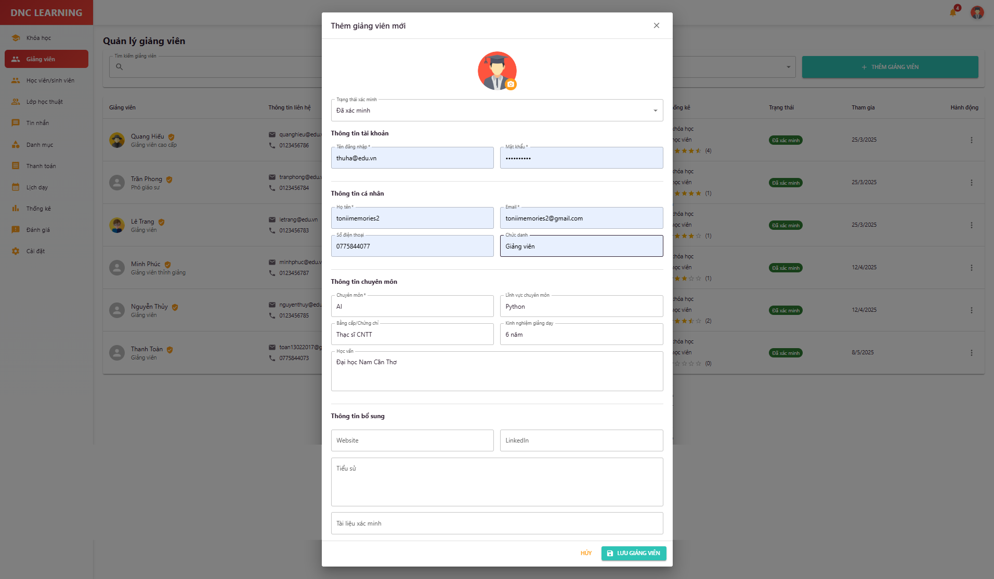

Hình 5.3.6 Quản lý giảng viên (hộp thoại)

Màn hình hộp thoại cho phép quản trị viên quản lý thông tin giảng viên, chỉnh sửa hồ sơ, phân công lớp học, gửi thông báo.

### 5.3.7 Quản lý giảng viên (truy cập trang giảng viên)

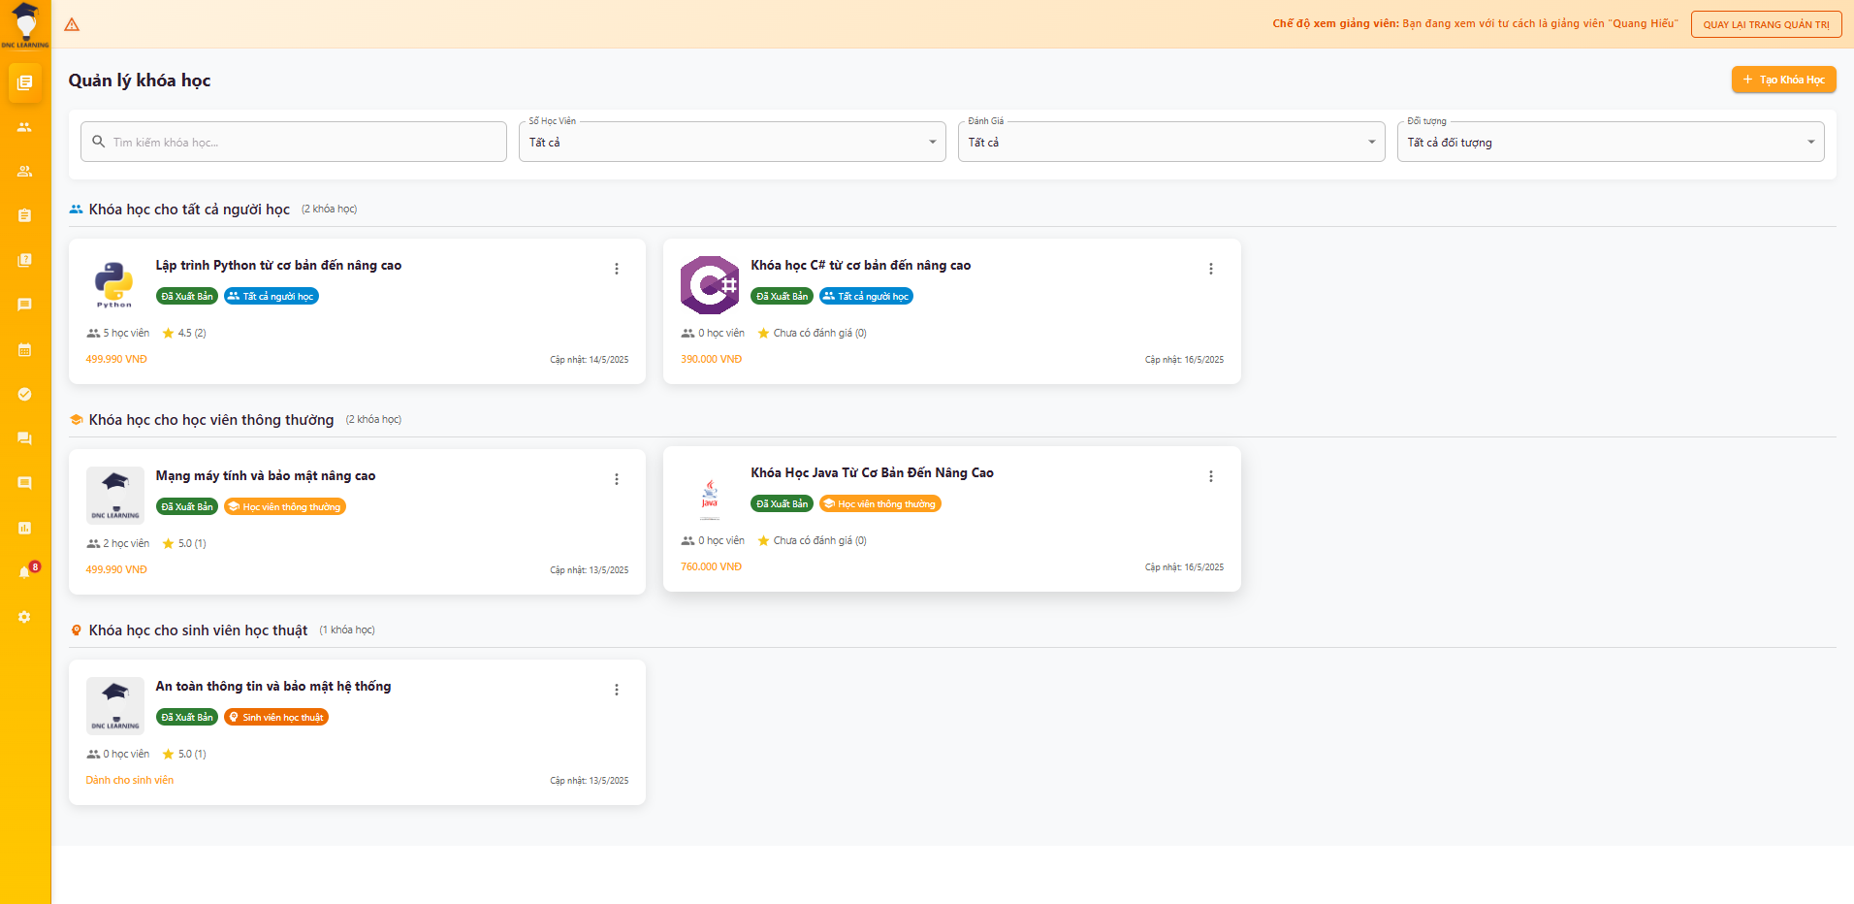

Hình 5.3.7 Quản lý giảng viên (truy cập trang giảng viên)

Màn hình cho phép quản trị viên truy cập trang thông tin chi tiết của giảng viên, xem lịch sử giảng dạy, đánh giá, phân công lớp học.

### 5.3.8 Quản lý học viên

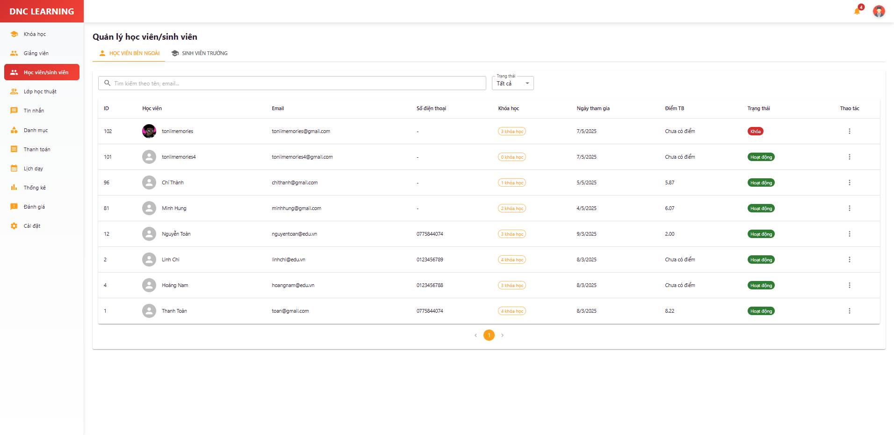

Hình 5.3.8 Quản lý học viên

Đây là màn hình tổng quan cho phép quản trị viên hoặc giảng viên quản lý toàn bộ danh sách học viên trong hệ thống. Người dùng có thể tìm kiếm, lọc, thêm mới, chỉnh sửa hoặc xóa học viên, cũng như truy cập vào chi tiết từng học viên để theo dõi tiến độ học tập, điểm số và các thông tin liên quan. Chức năng này giúp việc quản lý học viên trở nên dễ dàng, hiệu quả và chính xác.

### 5.3.9 Quản lý học viên (xem thông tin)

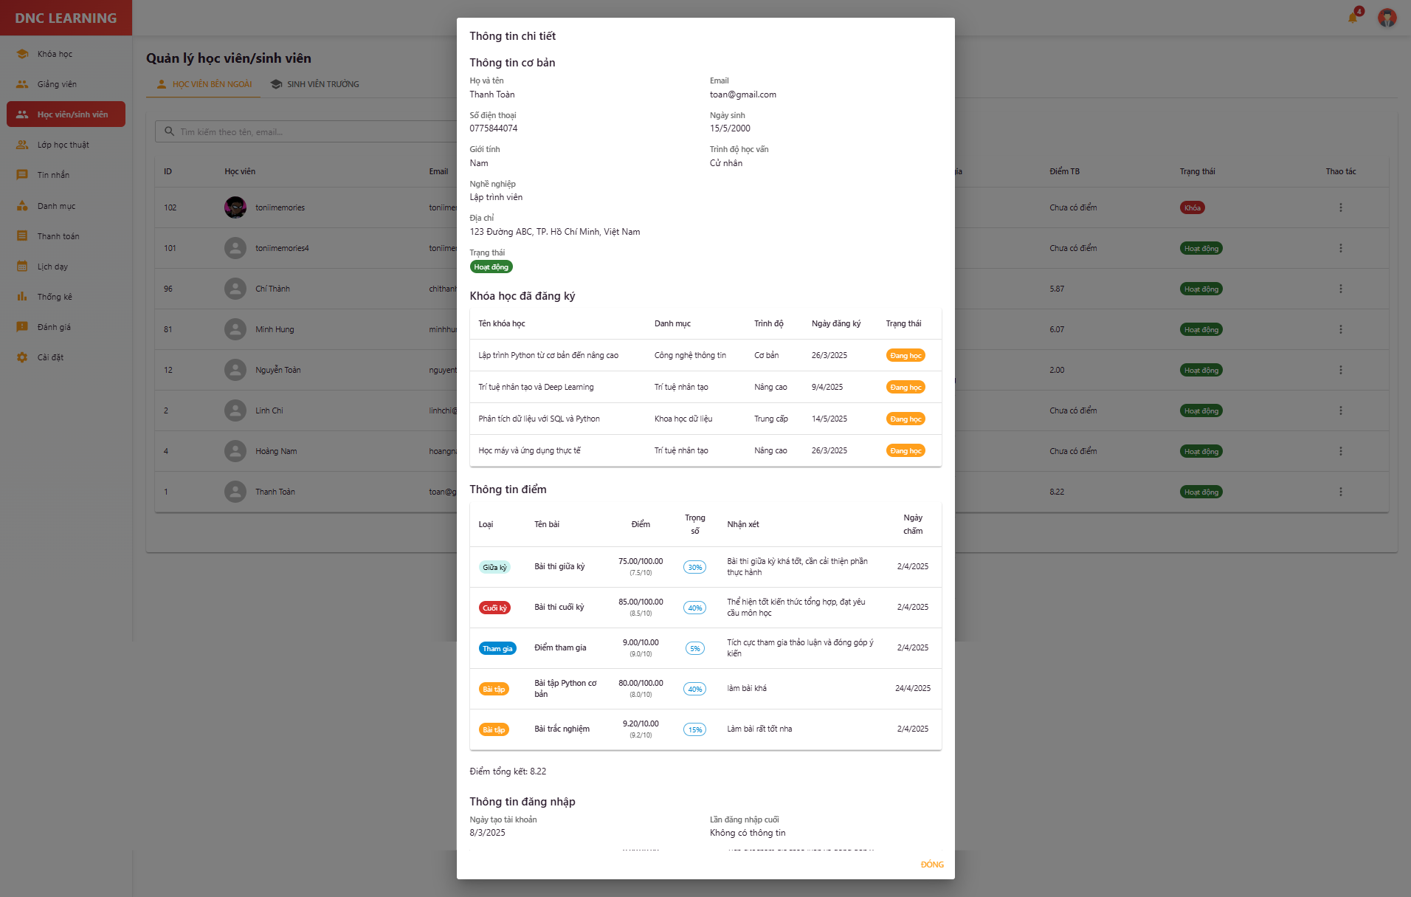

Hình 5.3.9 Quản lý học viên (xem thông tin)

Màn hình cho phép quản trị viên xem chi tiết thông tin học viên, lịch sử học tập, điểm số, trạng thái học phí, cảnh báo học vụ.

### 5.3.10 Quản lý lớp học thuật

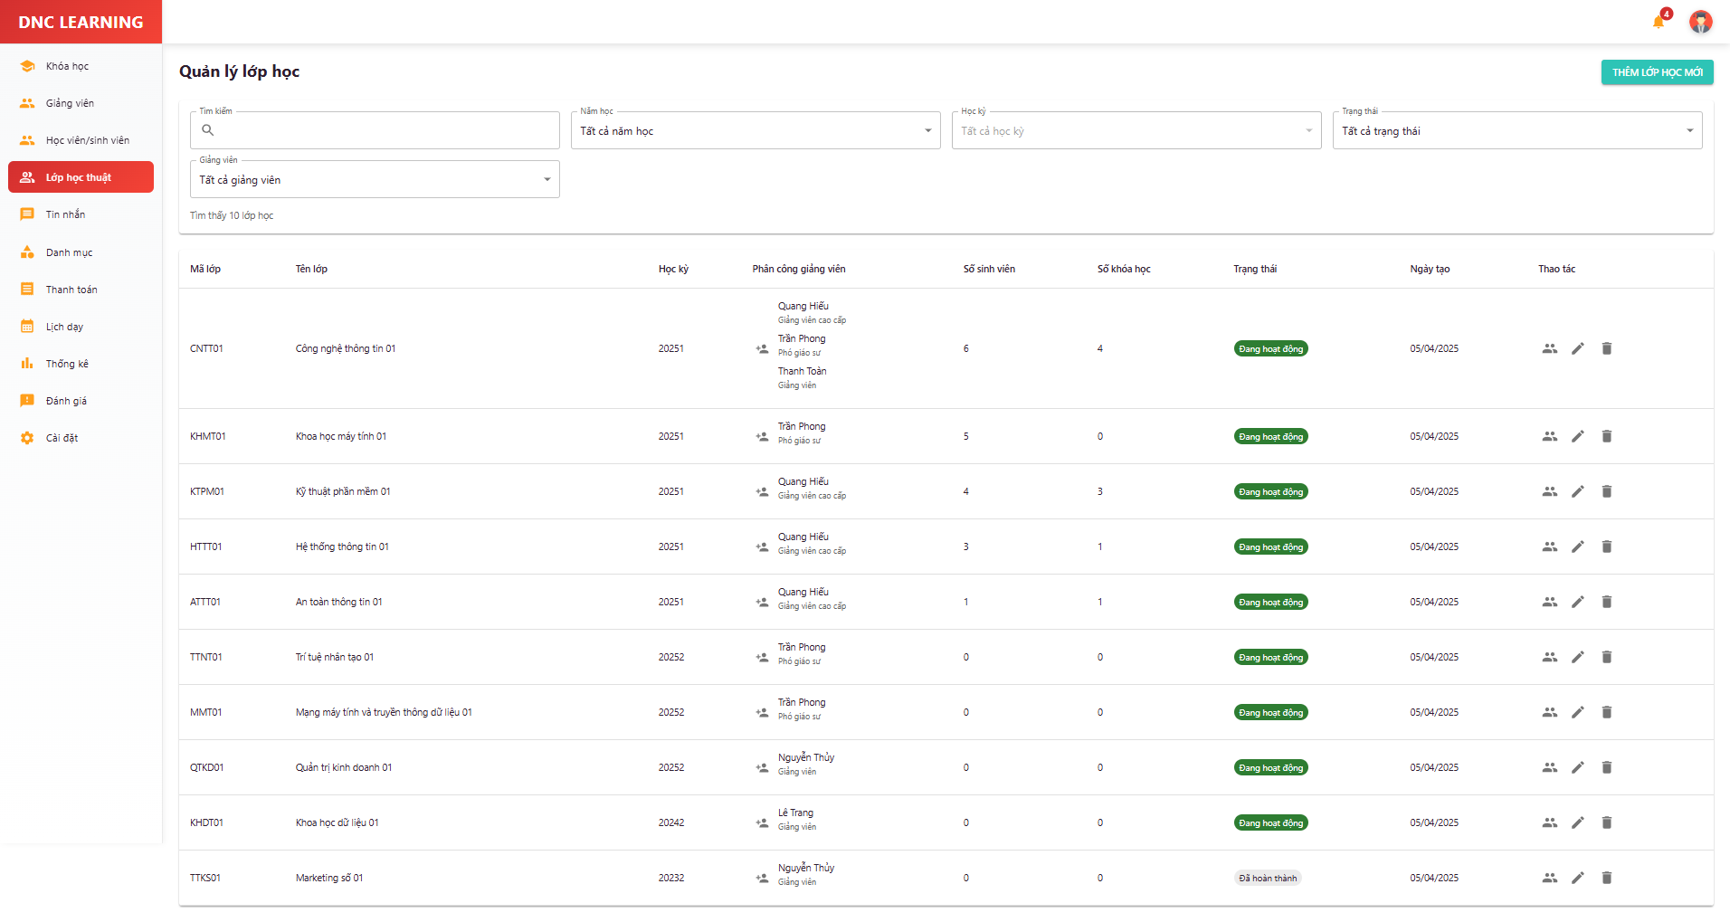

Hình 5.3.10 Quản lý lớp học thuật

Màn hình tổng quan về quản lý lớp học thuật, cho phép quản trị viên xem, tìm kiếm, lọc, xuất báo cáo danh sách lớp, tiến độ học tập, gửi thông báo cho lớp.

### 5.3.11 Quản lý lớp học thuật (hộp thoại)

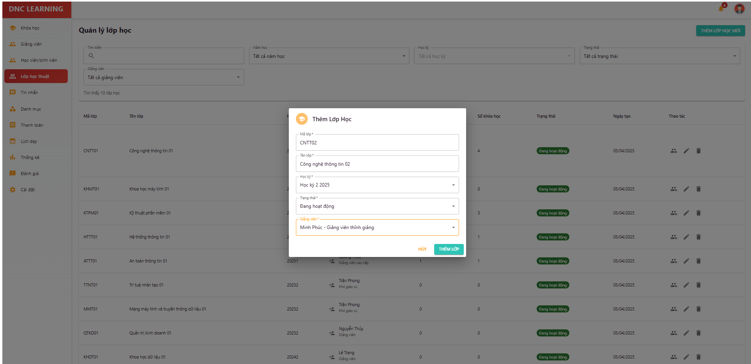

Hình 5.3.11 Quản lý lớp học thuật (hộp thoại)

Màn hình hộp thoại cho phép quản trị viên quản lý thông tin chi tiết của lớp học, chỉnh sửa tên lớp, mô tả, lịch học, danh sách sinh viên, giảng viên.

### 5.3.12 Quản lý lớp học thuật (thêm sinh viên)

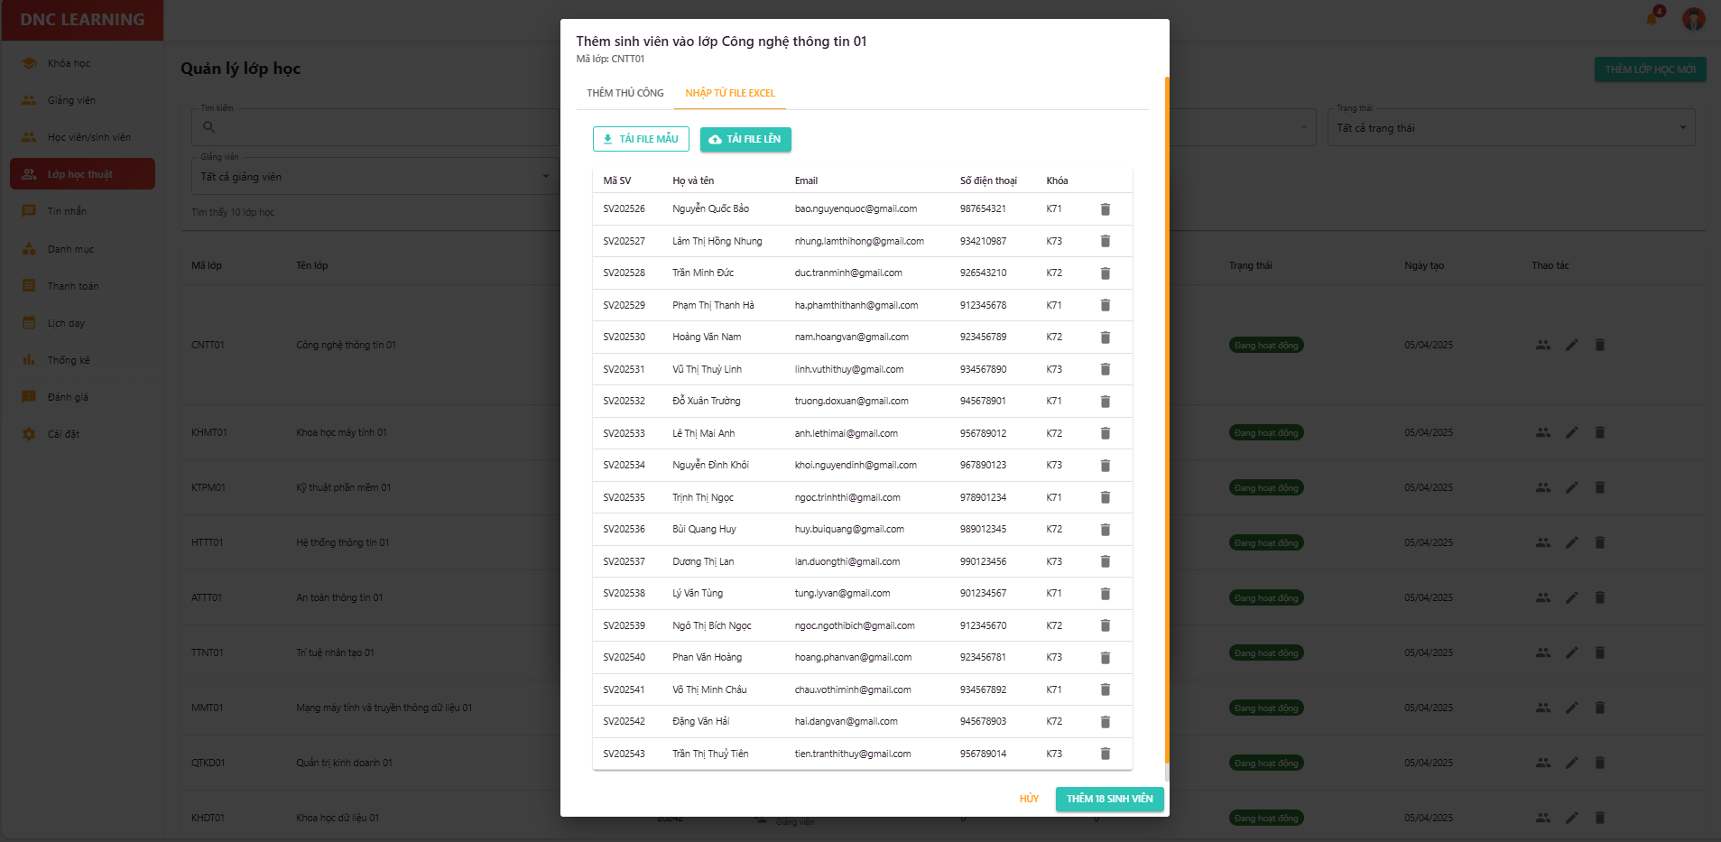

Hình 5.3.12 Quản lý lớp học thuật (thêm sinh viên)

Màn hình cho phép quản trị viên thêm sinh viên vào lớp học thuật, tìm kiếm, lọc, phân nhóm sinh viên, gửi thông báo mời tham gia lớp.

### 5.3.13 Quản lý lớp học thuật (phân công)

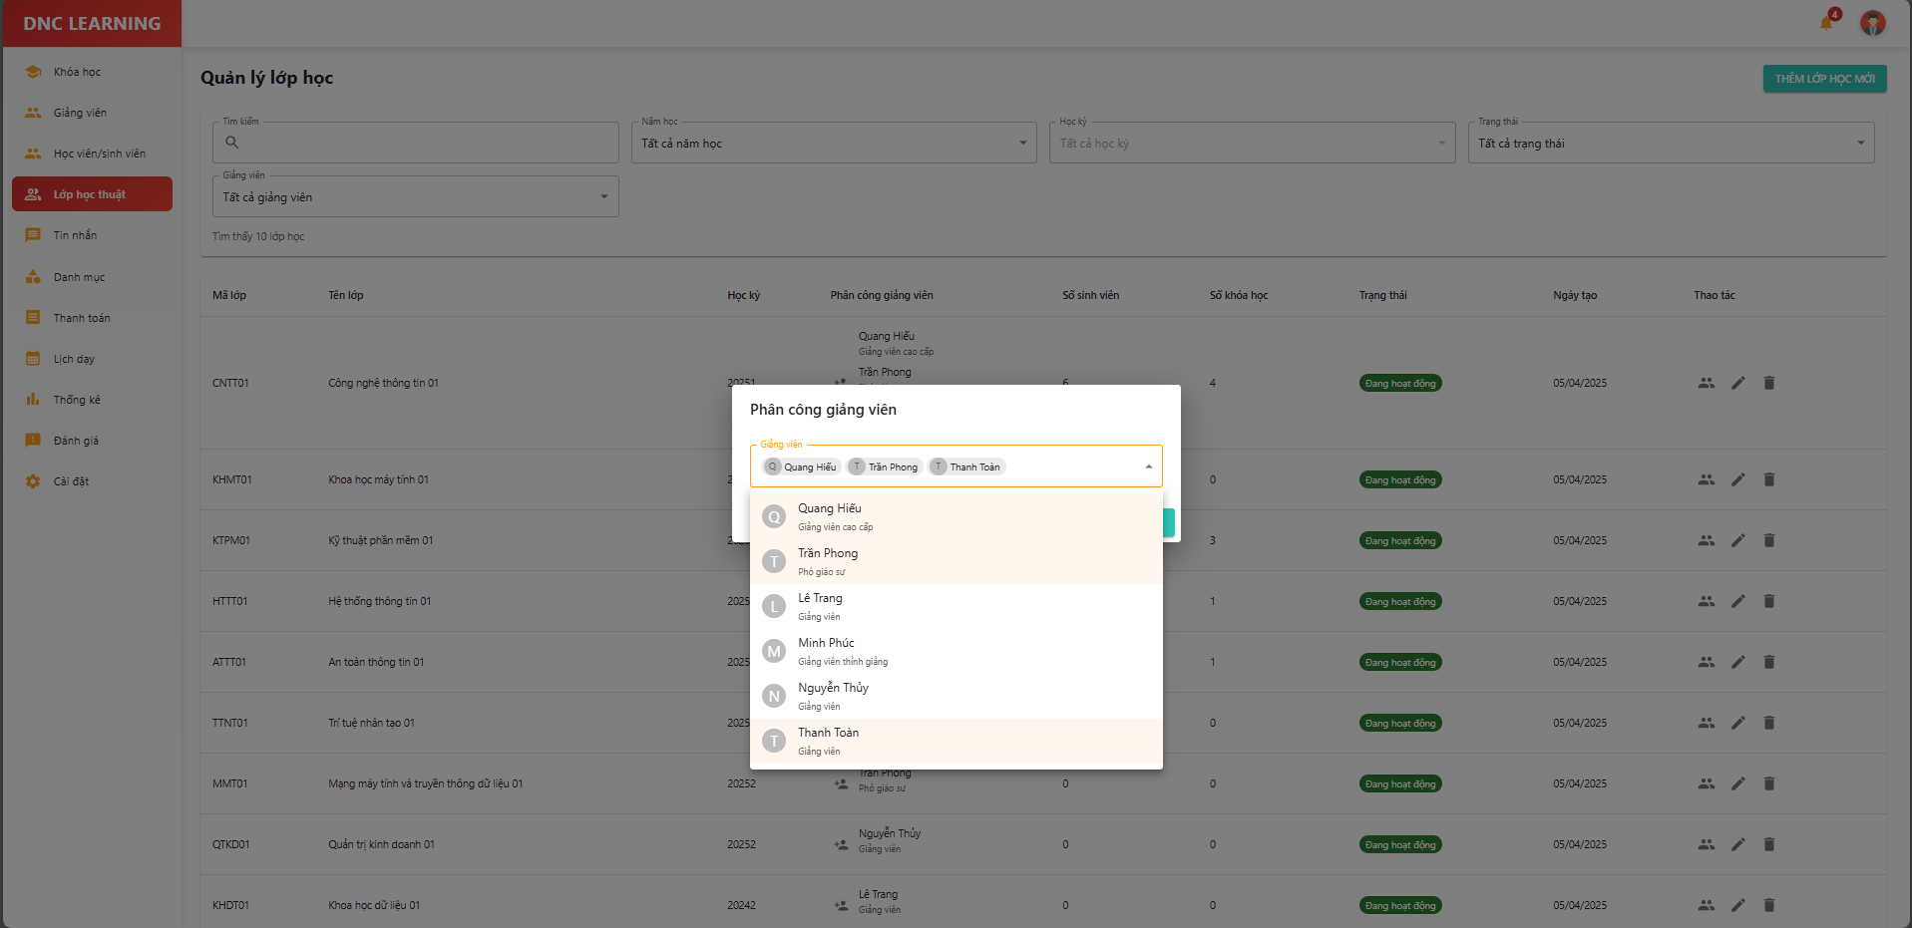

Hình 5.3.13 Quản lý lớp học thuật (phân công)

Màn hình cho phép quản trị viên phân công giảng viên cho từng lớp học thuật, thiết lập lịch dạy, gửi thông báo phân công.

### 5.3.14 Hộp thoại chat

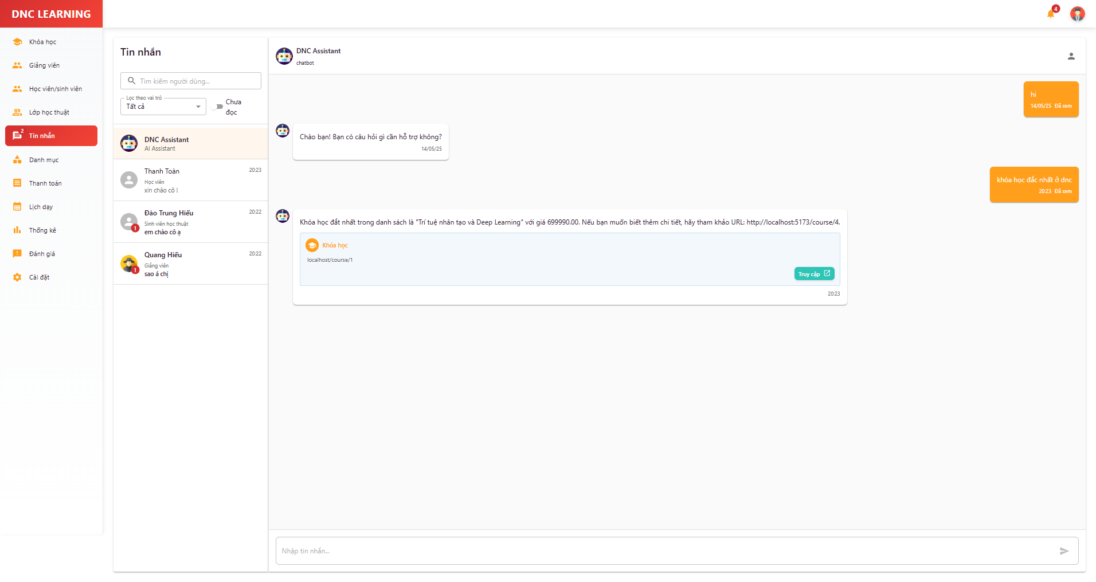

Hình 5.3.14 Hộp thoại chat

Màn hình chat cho phép quản trị viên trao đổi trực tiếp với người dùng (học viên, giảng viên), hỗ trợ giải đáp thắc mắc, xử lý sự cố, gửi thông báo khẩn cấp và lưu trữ lịch sử trò chuyện.

### 5.3.15 Danh mục

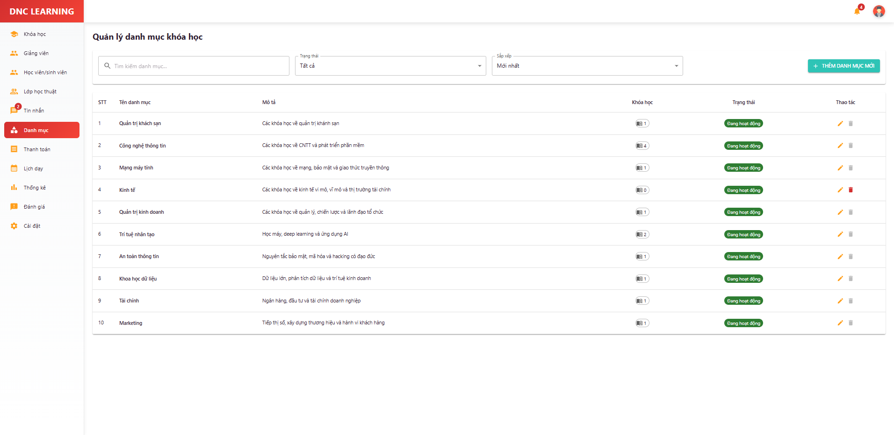

Hình 5.3.15 Danh mục

Màn hình tổng quan về quản lý danh mục khóa học, cho phép xem, tìm kiếm, lọc, chỉnh sửa, xuất báo cáo danh mục, hỗ trợ tổ chức hệ thống khóa học hợp lý.

### 5.3.16 Danh mục (hộp thoại)

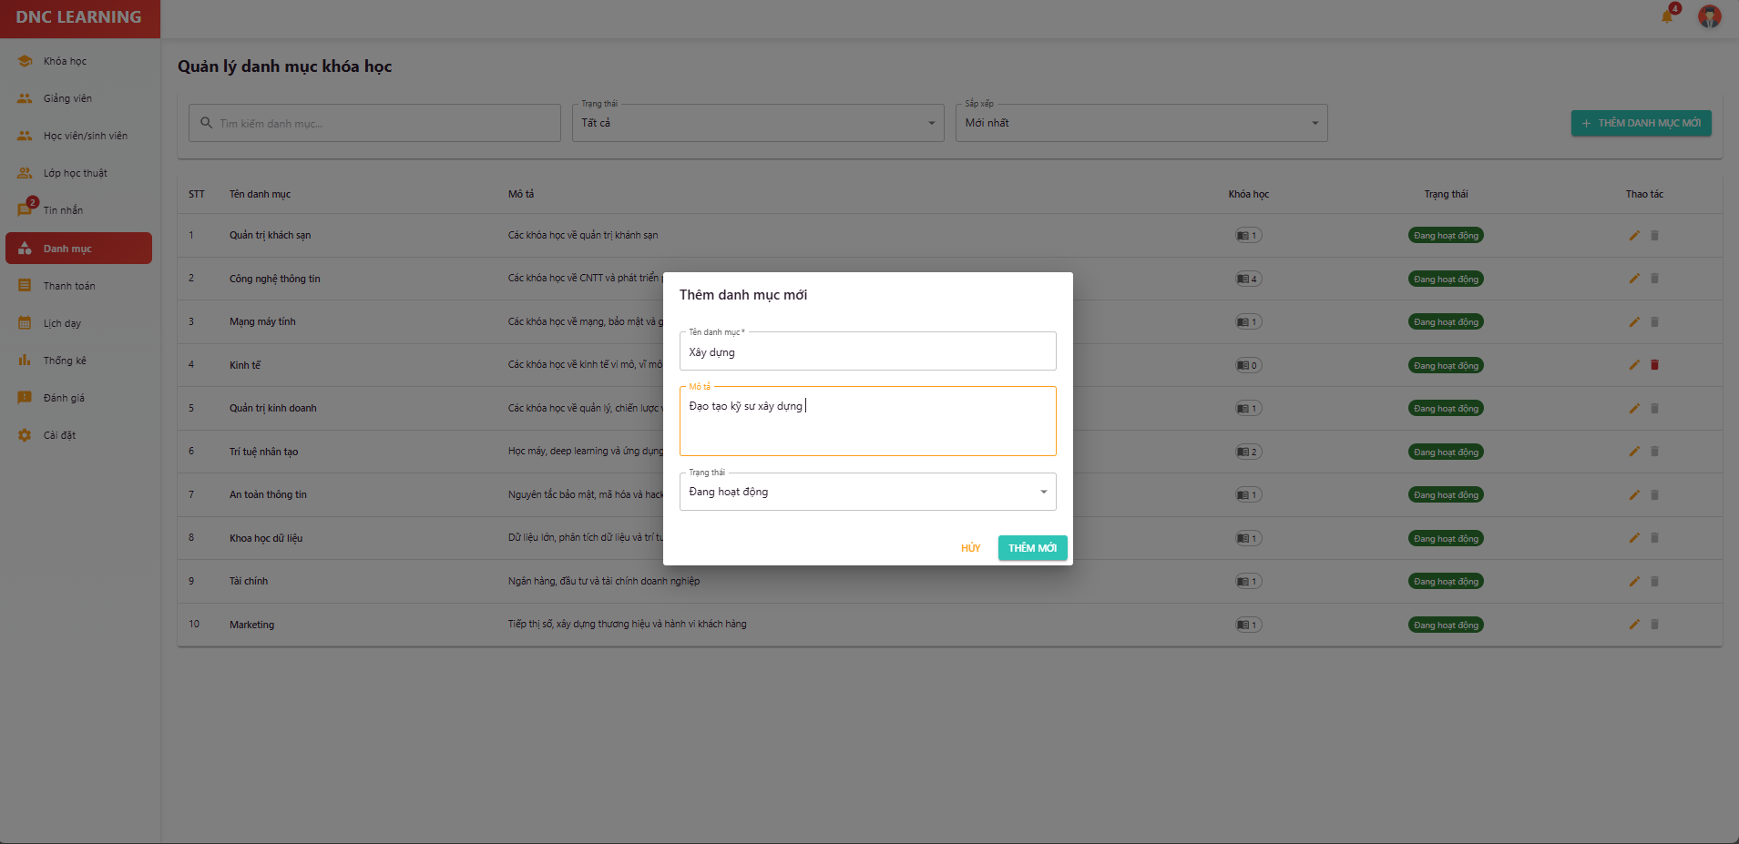

Hình 5.3.16 Danh mục (hộp thoại)

Màn hình hộp thoại cho phép quản trị viên tạo mới, chỉnh sửa, xóa các danh mục khóa học, phân loại chuyên ngành, thiết lập tiêu chí phân loại, đảm bảo hệ thống danh mục luôn cập nhật, khoa học.

### 5.3.17 Quản lý thanh toán

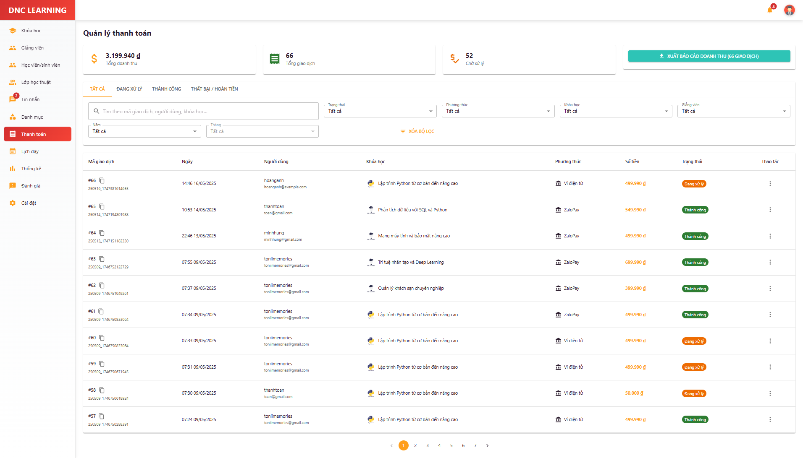

Hình 5.3.17 Quản lý thanh toán

Màn hình tổng quan về quản lý thanh toán học phí, cho phép quản trị viên theo dõi doanh thu, các khoản thu/chi, xuất báo cáo tài chính, kiểm soát các khoản phí phát sinh và đảm bảo minh bạch tài chính trong hệ thống.

### 5.3.18 Quản lý thống kê

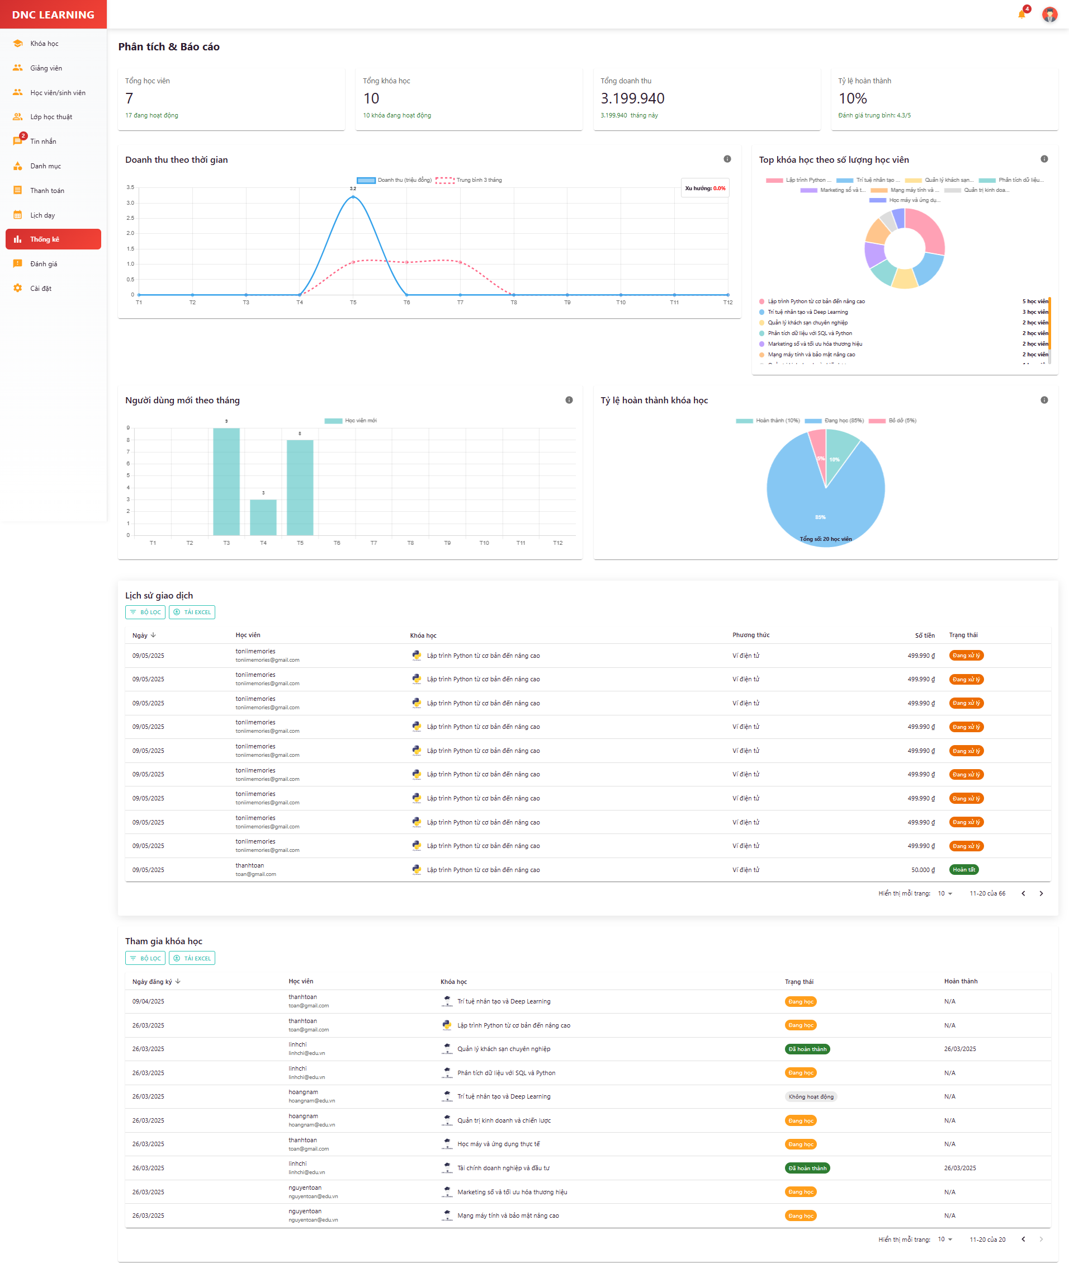

Hình 5.3.18 Quản lý thống kê

Màn hình này cung cấp các báo cáo, thống kê tổng hợp về hoạt động học tập, giảng dạy và vận hành hệ thống. Người dùng có thể xem thống kê số lượng học viên, giảng viên, khóa học, bài tập, trắc nghiệm, tỷ lệ hoàn thành khóa học, điểm trung bình, số lượng chứng chỉ đã cấp, doanh thu từ học phí, v.v. Ngoài ra, chức năng còn hỗ trợ lọc, xuất báo cáo theo từng khoảng thời gian, lớp học, khóa học hoặc giảng viên. Thông tin thống kê giúp nhà quản lý đưa ra quyết định kịp thời, tối ưu hóa hoạt động đào tạo và nâng cao chất lượng dịch vụ.

### 5.3.19 Quản lý đánh giá

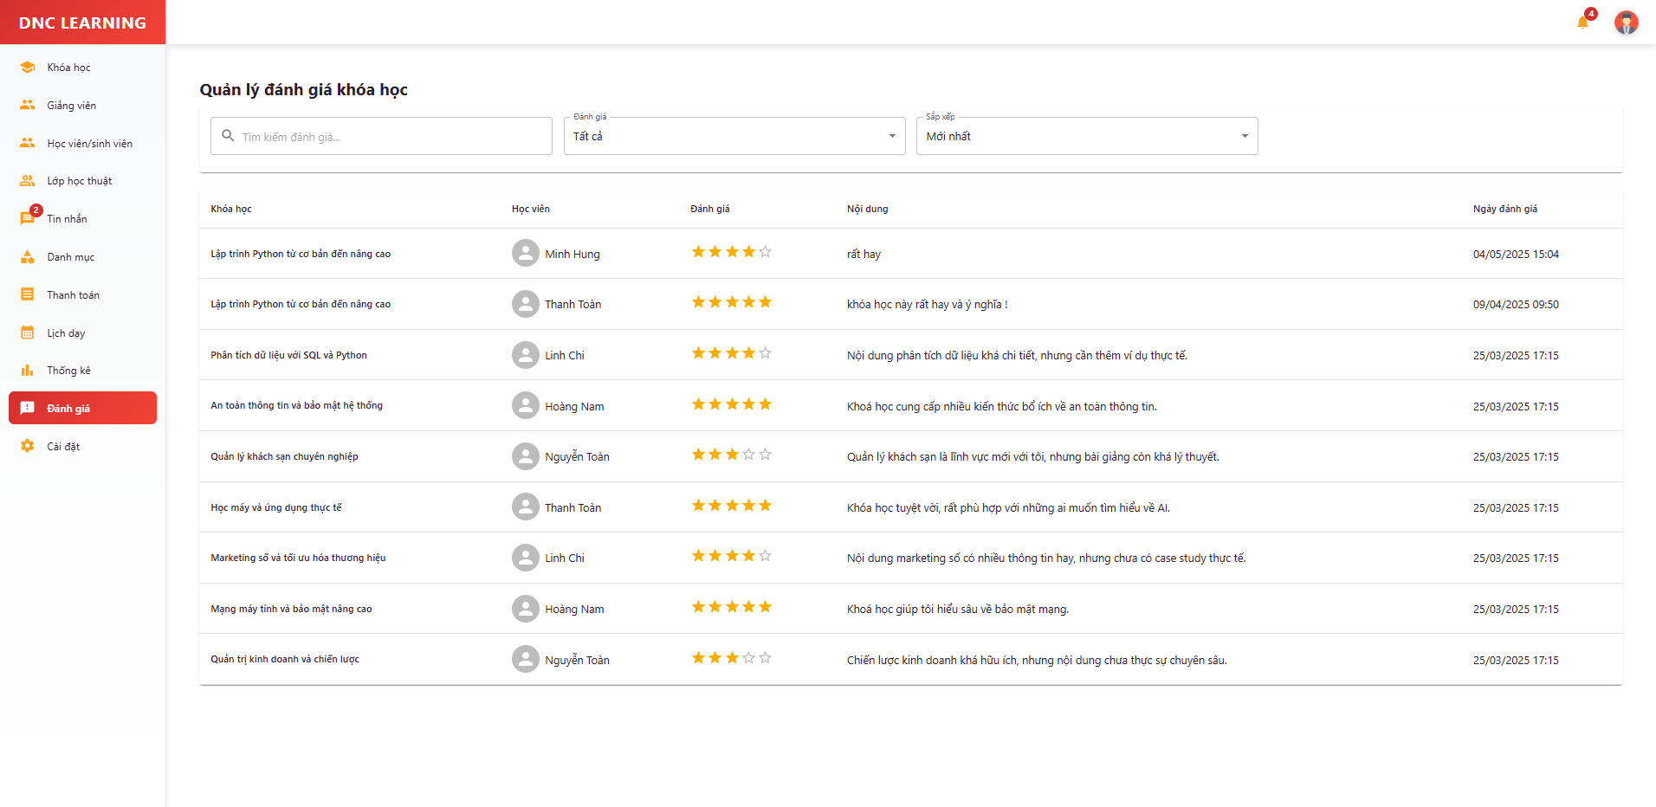

Hình 5.3.19 Quản lý đánh giá

Màn hình cho phép quản trị viên xem, tổng hợp, phân tích và phản hồi các đánh giá từ học viên về chất lượng đào tạo, giảng viên, khóa học, tài liệu. Quản trị viên có thể lọc, xuất báo cáo đánh giá, phát hiện các vấn đề nổi bật và đề xuất cải tiến chất lượng đào tạo.